**RETI SEQUENZIALI**

Le reti combinatorie sono **prive di memoria,** cioè gli stati d’uscita non dipendono dagli stati d’ingresso passati.

Le reti sequenziali, invece, **dipendono dalla “sequenza” degli stati d’ingresso passati.**

Bisogna dunque **dotare le reti di memoria**, e questo si fa attraverso degli **anelli di retroazione,** cioè prendendo l’uscita e riportandola all’ingresso. Partiamo dall’inizio:

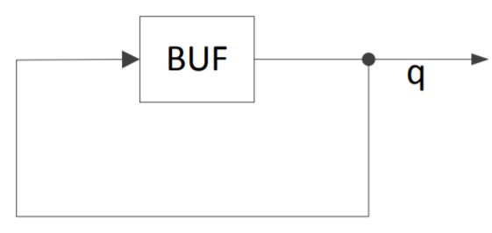

In figura c’è un buffer, cioè **un elemento neutro**. Quando alimento il circuito (cioè “accendo” la porta), in base alla tensione che si trova in ingresso a BUF (che è casuale, è quella che c’è in quel momento, non la scegliamo noi), si avrà una certa uscita 0 o 1. Questa uscita poi torna in ingresso, e BUF ridarà in uscita lo stesso valore in ingresso (essendo un elemento neutro), e si continua così.

Possiamo dire allora che questo anello **si può trovare** **in due stati interni S0 o S1,** che corrispondono allo stato in cui l’uscita vale 0 ed 1 rispettivamente (e, in questo caso, sono sempre stabili, poiché se l’uscita è 0 rimane 0; se è 1 rimane 1)**.**

Si noti che la presenza del buffer è fondamentale, che garantisce che a q sia associato un valore logico (altrimenti avrei un filo staccato, in cui non potrebbero mantenersi né la tensione corrispondente al bit 0, né la tensione corrispondente al bit 1).

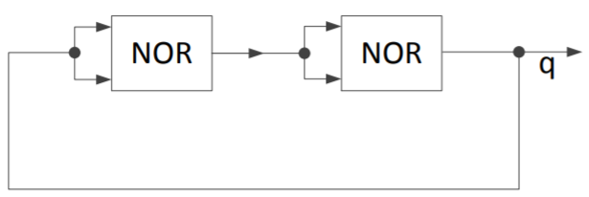Ora facciamo un passo in avanti: un elemento neutro equivale a due porte NOT in cascata (x = $\overline{\overline{x}}$), e possiamo sostituire ogni porta NOT con il suo equivalente NOR (questo servirà per avere due ingressi al posto di uno, si vedrà dopo perché si fa questo). Abbiamo quindi:

Osserviamo adesso che tra le due NOR c’è un valore negato (vedi ogni NOR come un NOT per capire meglio), quindi nel circuito di adesso sono presenti contemporaneamente **sia il bit 0 che il bit 1:**

* Se q = 0, tra le due NOR c’è 1;
* Se q = 1, tra le due NOR c’è 0.

Possiamo allora dotare il circuito **di un’altra uscita**, che chiamo qN (cioè q negata), che è il valore che c’è tra le due NOR:

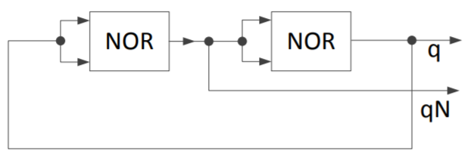

Per convenzione, si dice che il circuito **“memorizza” il valore di q** (quindi es. se q = 0, si dice che il circuito memorizza 0).

Accendiamo ora il circuito, quindi accendiamo le porte NOR. Anche qui, quello che succede è che **le 2 uscite q e qN sono casuali** (in base alla tensione che arriva in ingresso alle due porte NOR). In particolare, si hanno due casi:

* Se q e qN sono **discordi,** la rete si troverà in uno stato stabile (e ci rimane).

Infatti, se ad esempio q = 0 e qN = 1, in ingresso alla prima NOR arriverà 00, e in uscita si avrà 1, che è il valore iniziale di qN. Nel frattempo, la seconda porta NOR avrà in ingresso 11, e in uscita si avrà 0, che è il valore iniziale di q0. Quindi q e qN mantengono i loro valori iniziali nel tempo.

Nel frattempo == mentre la prima NOR riceve gli ingressi e dà l’uscita

Stessa cosa se partivo da q = 1 e qN = 0, quindi **possiamo dire che si hanno due stati stabili S0 e S1**(rispettivamente **q = 0, qN = 1 e q = 1, qN = 0**);

* Se q e qN sono **concordi,** in teoria ciascuna delle due uscite oscilla all’infinito.

Infatti, se ad esempio q = qN = 0, avrei che alla prima NOR arriva 00, e dà in uscita 1. **Nel frattempo**, alla seconda NOR arriva 00 (qN inizialmente è 0), e dà in uscita 1. Quindi, dopo un tempo pari al tempo di attraversamento degli invertitori, supponendo che sia identico per entrambi gli invertitori, avremo q e qN con i valori invertiti, cioè q = qN = 1, e si ripeterà di nuovo la stessa cosa, passando ora a q = qN = 0, e così via.

Teoricamente, questa cosa potrebbe durare all’infinito. In realtà, **la rete si stabilizza abbastanza velocemente**, poiché **il tempo di attraversamento dei due invertitori non sarà mai perfettamente identico** (nulla nella realtà è perfettamente identico), ma ci sarà sempre un invertitore più veloce e uno più lento. Si creerà immediatamente dunque una situazione in cui q e qN sono discordi, e questa situazione rimane stabile (si casca in uno dei due stati stabili, come visto sopra).

**LATCH SR**

Trasformiamo ora uno degli ingressi di ciascuna NOR in **un ingresso pilotabile dall’esterno.** Quello che si ottiene è il **LATCH SR:**

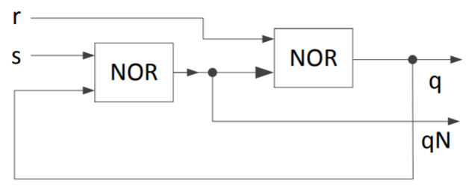

**Latch SR**:

* **S** sta per **SET**;
* **R** sta per **RESET**;
* Entrambe le variabili di ingresso s e r si dicono “**attive alte**”, a indicare che **la funzione che è indicata dal loro nome viene eseguita quando il valore dell’ingresso è pari a 1** (vedremo poi i possibili stati d’ingresso)

Un latch SR per semplicità si indica anche così:

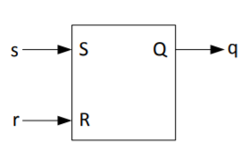

L’uscita qN non è indicata, ma è sottinteso che c’è.



Vediamo ora i possibili stati d’ingresso:

* **s = 1, r = 0 COMANDO DI SET**

La prima porta NOR (quella più a sinistra) ha un ingresso a 1, quindi mette l’uscita **qN = 0** (qualunque sia il valore di q, perché nella NOR basta un ingresso a 1 e fa 0).

La seconda porta NOR avrà allora in ingresso 00, quindi mette l’uscita **q = 1**. La rete si porta, quindi, nello stato **S1**, in cui **memorizza il bit 1**. In altre parole, **l’uscita si setta**.

Ovviamente ci mette un po’ perché all’inizio l’altro ingresso della NOR ad esempio può avere un altro valore, es. 1, ma questo non influisce su qN, che rimane 0, perché il suo valore dipende solo da s, e comunque alla fine avrò stabilmente q = 1.

Stesso ragionamento si fa per i casi sotto.



* **s = 0, r = 1 COMANDO DI RESET**

La seconda porta NOR ha un ingresso a 1, quindi mette l’uscita **q= 0** (qualunque sia il valore di qN).

La prima porta NOR avrà allora in ingresso 00, quindi mette l’uscita **qN = 1**. La rete si porta, quindi, nello stato interno **S0**, in cui **memorizza il bit 0**. In altre parole, **l’uscita si resetta**.

* **s = 0, r = 0 COMANDO DI LATCH (MEMORIZZAZIONE)**

L’uscita della prima porta NOR vale 0 se q = 1; 1 se q = 0. Pertanto, qN = .

La seconda porta NOR ha in ingresso 0 e qN, quindi l’uscita q vale $\overline{q_{N}}$.

**L’uscita dunque** **conserva il valore che aveva precedentemente** (perché qN diventa il valore negato di q, ma era già il valore negato di q; e q diventa il valore negato di qN, ma lo era già).

Abbiamo allora una **rete sequenziale,** infatti lo stesso stato d’ingresso s = 0 r= 0 può dare in uscita q = 0 o   
q = 1, in base a qual era il valore precedente di q, e cioè in base agli stati d’ingresso precedenti che hanno portato a settare o resettare l’uscita.

E’ anche **asincrona,** poiché l’uscita è costantemente adeguata all’ingresso.

C’è un ultimo stato d’ingresso che si può avere:

* **s = 1, r = 1 STATO D’INGRESSO NON CORRETTO**

La prima porta NOR ha un ingresso a 1, quindi mette l’uscita **qN = 0** (qualunque sia il valore di q)

La seconda NOR ha un ingresso a 1, quindi mette l’uscita **q= 0.**

Si avrebbe quindi un terzo possibile stato interno, con entrambe le uscite uguali a 0, ma in questo modo **si contravviene alla regola vista finora che le due uscite devono essere l’una opposta all’altra**. Inoltre, si tratta di uno stato d’ingresso logicamente scorretto, poiché stiamo dicendo che vogliamo sia settare che resettare l’uscita.

Si tratta dunque di uno **stato d’ingresso non corretto**, che **non è permesso in un corretto pilotaggio**.

**DESCRIZIONE LATCH SR (E DI RSA IN GENERALE)**

Un modo per descrivere il latch SR (e le RSA in generale) è usare una **tabella di applicazione** (non confondere con tabella di verità):

* A sinistra:
  + Il **valore attuale** della variabile d’uscita (q, nel nostro caso);
  + Il **valore desiderato** che vogliamo assuma;
* A destra:
  + I **comandi da dare alla rete affinché la variabile d’uscita passi dal valore attuale al valore desiderato** (che ingressi s e r devo dare, nel nostro caso);

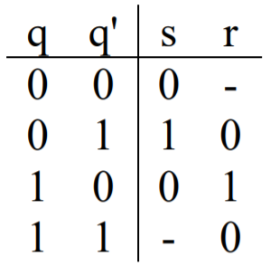

1. Se l’uscita è a zero, e voglio che ci rimanga, basta che non dia un comando di set. Posso o resettare (01), o conservare (00).
2. Se l’uscita è a uno e voglio che ci rimanga, basta che non dia un comando di reset. Posso o settare (10) o conservare (00).
3. Se voglio che l’uscita passi da 0 a 1, devo necessariamente settare (10).
4. Se voglio che l’uscita passi da 1 a 0, devo necessariamente resettare (01).

**REGOLE DI PILOTAGGIO DEL LATCH SR (E DI RSA IN GENERALE)**

Nel caso delle reti combinatorie, abbiamo visto due regole di pilotaggio:

* **Pilotaggio in modo fondamentale**: cambiare gli ingressi soltanto quando la rete è a regime (cioè quando è già passato il tempo di attraversamento e l’uscita si è adeguata ad un cambiamento precedente);
* **Stati d’ingresso consecutivi devono essere adiacenti** (cioè devo cambiare gli ingressi solo un bit per volta).

Nel caso delle **RSA,** entrambe le regole devono essere rispettate, **soprattutto la seconda**. Infatti, se non la rispettassi, si avrebbero degli ingressi intermedi non voluti, e visto che nelle RSA le uscite dipendono dagli stati d’ingresso passati, questo porterebbe la rete ad evolversi in modo imprevedibile.

Tuttavia, **nel solo caso del latch SR**, posso evitare di rispettarla, poiché **Il latch SR è robusto a pilotaggi scorretti.** Questo si vedrà essere un bene, essendo la rete che sta alla base dei registri e di tutti gli elementi di memoria. Vediamo allora perché è robusto:

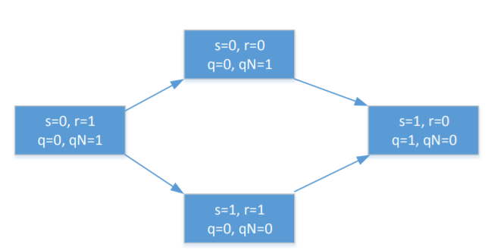

Supponiamo di avere lo stato d’ingresso s = 0 r = 1, e dunque ho l’uscita resettata (q = 0, qN = 1).

Vogliamo passare allo stato d’ingresso s = 1 r = 0, quindi con l’uscita settata (q = 1, qN = 0).

Come visto già con le reti combinatorie, non è possibile che entrambi gli ingressi cambino contemporaneamente, ma **si passerà per uno stato intermedio 00 o 11** (quale tra i due stati si avrà dipende da quale ingresso tra s e r “vince la corsa”, cioè cambia prima, e la rete si adegua a tale stato d’ingresso, e questo è casuale):

* Se si passa allo **stato 00**, non ci sono problemi: è lo stato in cui il latch conserva il valore precedente dell’uscita, quindi q = 0 e qN = 1. Poi passo allo stato 10, che setta l’uscita, quindi q=1 e qN = 0;
* Se si passa allo **stato 11**, anche qui non si hanno problemi: avrò q = 0 e qN = 0. Poi passo allo stato 10, che setta l’uscita, quindi q = 1 e qN = 0.

In entrambi i casi avrò alla fine la stessa uscita, dunque nessun problema.

Stesso ragionamento se voglio passare da s = 1 r = 0 a s= 0 r= 1.

**Quello che non deve mai succedere è invece passare da s = 1 r = 1 (stato d’ingresso che chi pilota la rete non deve mai impostare tra l’altro) a s = 0 r = 0.** Infatti, anche qui si passerà per uno stato intermedio **10** o **01:**

* Se si passa allo stato **10**, verrà settata l’uscita, quindi q= 1 e qN = 0. Poi passo allo stato 00, che conserva l’uscita, quindi q= 1 e qN = 0;
* Se si passa allo stato **01,** verrà resettata l’uscita, quindi q = 0 e qN = 1. Poi passo allo stato 00, che conserva l’uscita, quindi continuo ad avere q = 0 e qN = 1.

**Si possono avere quindi due uscite diverse**, e quale delle due si presenterà è totalmente **casuale**, poiché dipende da quale ingresso tra s e r cambia prima, e questo è casuale.

L’errore ovviamente sta nell’aver messo in ingresso lo stato non corretto 11, che può starci come stato intermedio (come visto sopra), ma è un pilotaggio non consentito (cioè non possiamo impostarlo noi dall’esterno), altrimenti si possono avere problemi come questo appena visto.

Il tempo che ci mette un latch SR a stabilizzarsi è di pochi ns.

**IL PROBLEMA DELLO STATO INIZIALE**



Come detto prima, il latch SR è alla base di tutti i circuiti di memoria. All’accensione, **l’uscita del latch SR** **è casuale** (dipende dalle tensioni che arrivano in entrata alle NOR, perché è vero che r e s le scegliamo noi, ma l’altra entrata no, quindi ad esempio potremmo mettere r = s = 0, q e qN a tensioni tali per cui q = qN = 0, e quindi partire con uno stato iniziale con consentito).

Serve allora un modo per inizializzarlo ad un valore voluto, e cioè ad impostare l’uscita al valore desiderato all’accensione, e questo avviene **tutte le volte che si preme il** **pulsante di reset del calcolatore.**

Vediamo come:

*NB: non confondere comando di reset di latch SR con reset inteso come fase di inizializzazione degli elementi di memoria, sono due cose diverse. Allo stesso modo, non pensare che, poiché si chiama “reset” significa che tutti gli elementi di memoria contengono ‘0’ quando accendo un calcolatore, non è vero.*

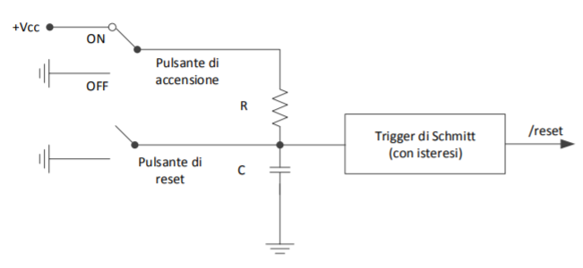

Quando premo il pulsante di accensione, il condensatore C si carica fino ad avere ai suoi capi una tensione V molto vicina a Vcc. Quando premo il pulsante di reset, il condensatore si scarica a massa. La scarica non è istantanea, ma il contatto del pulsante di reset dura abbastanza perché essa avvenga. Non appena il pulsante di reset viene rilasciato, il condensatore ricomincia a caricarsi come fa all’accensione.

La tensione ai capi del condensatore passa anche attraverso il **trigger di Schmitt**, che dà in uscita **/reset**, che vale 0 se la tensione in ingresso è sotto una certa soglia, 1 se è sopra tale soglia. Pertanto, quello che succede quando si preme il pulsante di reset è che l’uscita di questo circuito è 0 per un bel po’ (nell’ordine dei microsecondi, perché il condensatore ancora non è carico), e poi diventa 1 (quando il condensatore si carica).

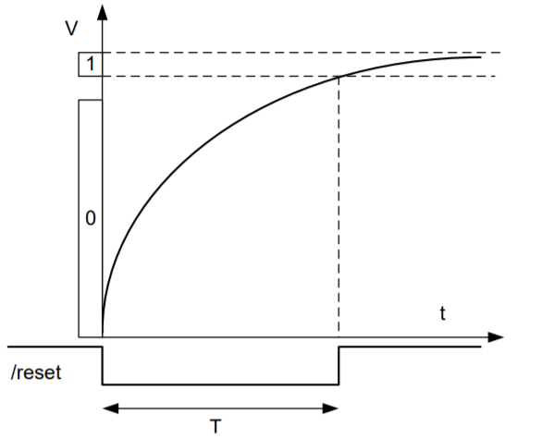

La variabile /reset è una variabile **attiva bassa** (si scrivono con uno “/” davanti). Questo significa che **la funzione indicata dal suo nome viene svolta quando vale 0**. In particolare:

* Quando **/reset=0**, l’elemento di memoria si porta nello stato interno iniziale desiderato, senza considerare il valore dei suoi ingressi (s e r).
* quando **/reset=1**, l’elemento di memoria funziona normalmente, quindi considera i suoi ingressi (s e r).

Per fare una cosa del genere, serve dotare un latch SR di due ingressi aggiuntivi, detti **/preset** e **/preclear**, entrambi attivi bassi, tali per cui:

* se **/preset = /preclear =1**, la rete si comporta normalmente;
* se **/preset = 0**, la rete si porta nello stato S1 (indipendentemente dal valore degli ingressi s e r);
* se **/preclear = 0**, la rete si porta nello stato S0 (indipendentemente dal valore degli ingressi s e r)
* **/preset** e **/preclear** non sono mai contemporaneamente a 0, è come dire che volessi settare e resettare l’uscita nello stesso momento.

Con queste specifiche, è abbastanza chiaro cosa si debba fare:

1. Se al reset si vuole **inizializzare a 1** l’elemento di memoria, si connette **/preset a /reset** e **/preclear a Vcc**.
2. Se al reset si vuole **inizializzare a 0** l’elemento di memoria, si connette **/preclear a /reset** e **/preset a Vcc**;

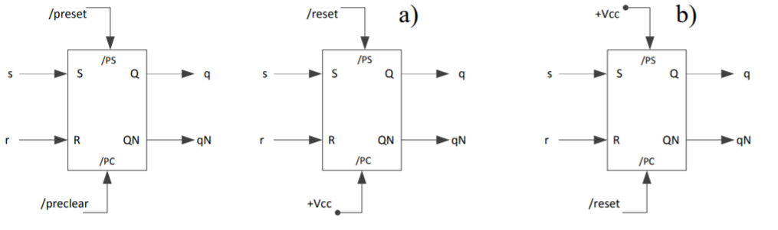

In questo modo, avrò per i primi microsecondi una delle due variabili a 1 (quella connessa a Vcc) e l’altra a 0 (quella connessa a /reset, poiché all’inizio il condensatore non è carico). Col passare del tempo, anche quella connessa a /reset andrà a 1 (il condensatore si carica), e così la rete inizia a comportarsi normalmente.

Ovviamente adesso occorre **modificare il latch SR**. Conviene **mettergli davanti (cioè, prima) una rete combinatoria**, che ha come ingresso s, r, /preset e /preclear, ed in uscita due variabili zs, zr, che saranno poi i valori dati in ingresso al latch SR (come ingressi S e R, cioè “al posto di s e r”).

E’ facile allora sintetizzare questa rete combinatoria in forma SP:

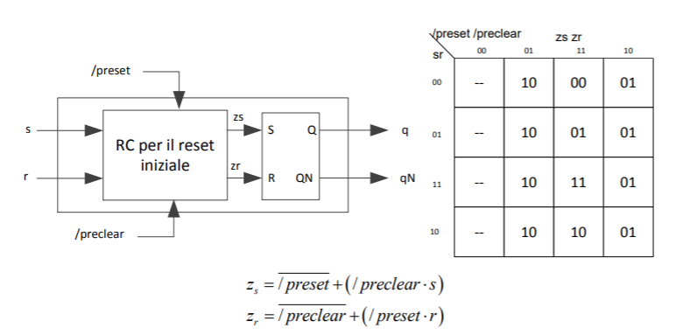

Prima sintetizzo la prima uscita (zs, valore a sinistra nelle celle) e poi la seconda uscita (zr, valore a destra nelle celle).

Quando /preset o /preclear != 0, non deve ascoltare gli ingressi (e infatti l’uscita è sempre tale da fare set o reset);

Quando /preset=/preclear=1, si devono ascoltare gli ingressi, e infatti l’uscita è uguale a s e r.

In questo caso abbiamo sintetizzato zs e zr attraverso sintesi SP, quindi abbiamo per entrambe le uscite una OR finale. zs e zr poi li darò in ingresso alle NOR come ingressi S e R, cioè “al posto rispettivamente di s e r”:

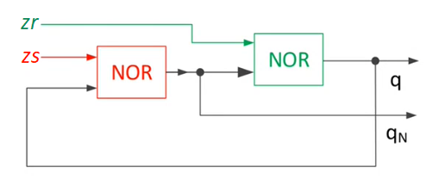

La struttura che si ottiene allora può essere ulteriormente ottimizzata. Come si vede in figura, il latch SR è fatto a NOR, che sono delle OR con dopo una negazione. Pertanto, sia nel caso di zr che nel caso di zs, si verrebbero a trovare in entrambi i casi due porte OR in cascata (perché sono sintetizzate in forma SP, quindi hanno entrambe una OR finale). Possiamo allora portare gli ingressi della prima OR in quelli della seconda con dopo la NOT, e cioè li porto direttamente alla porta NOR, risparmiando un livello:

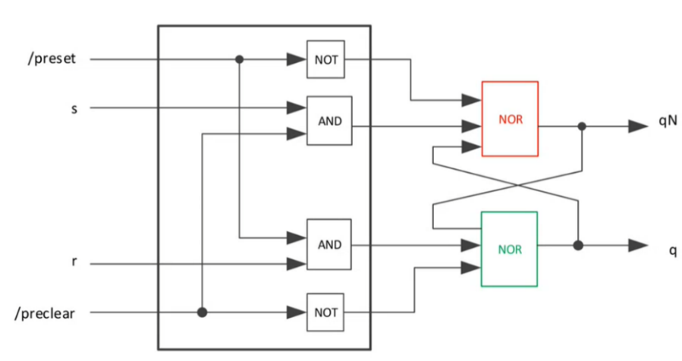

Porto $\overline{/preset}$ (passa per un NOT) e /preclear · s (cioè AND fra i due), che sono gli ingressi della prima OR, direttamente nella NOR;

Porto $\overline{/preclear}$ e /preset · r, che sono gli ingressi della prima OR, direttamente nella NOR.

Per semplicità, indicheremo tutto questo nei disegni così:



**TABELLE E GRAFI DI FLUSSO**

Le RSA si descrivono attraverso **tabelle di flusso** o **grafi di flusso**.

**TABELLE DI FLUSSO**

E’ una tabella che descrive come si evolvono lo stato interno e l’uscita al variare degli stati di ingresso. E’ fatta così:

* A sinistra abbiamo lo **stato interno presente**;
* Nel centro, sopra abbiamo **gli stati di ingresso** (successivi) che diamo alla rete; nelle celle abbiamo lo **stato interno successivo** a cui si porterà la rete dopo aver dato tali stati di ingresso;
* A destra, lo **stato d’uscita** corrispondente allo stato interno **presente**.

Facciamo la tabella di flusso del latch SR:

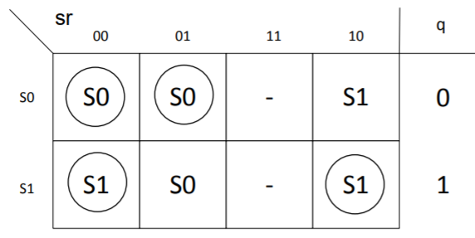

Si ragiona così:

* Gli stati interni presenti possono essere S0 o S1, e li metto a sinistra. A questi stati corrispondono rispettivamente l’uscita 0 e 1, che metto a destra.
* Gli stati di ingresso che possiamo dare alla rete sono 00, 01, 11, 11, che metto sopra. Tenendo conto dello stato interno presente e dello stato di ingresso che do alla rete, possiamo allora riempire le celle con gli stati interni successivi:
  + Se lo stato interno è S0, con 00 ho conservazione; con 01 reset, quindi continuo ad avere stato S0, 11 è uno stato d’ingresso che non devo mai dare, quindi metto “non specificato”, con 10 ho set, quindi passo allo stato S1.
  + Se lo stato interno è S1, con 00 ho conservazione, con 01 reset, quindi passo allo stato S0, 11 è uno stato d’ingresso che non devo mai dare, quindi metto “non specificato”, con 10 ho set, quindi continuo ad avere stato S1.
* Se lo stato interno successivo corrisponde con lo stato interno presente, dunque la rete non si evolve, si **cerchia** nella tabella. Un esempio è lo stato d’ingresso S0 quando lo stato d’ingresso è 00: in questo caso, si dice che **lo stato interno S0 è stabile con stato di ingresso 00**, e cioè se lascio gli ingressi 00, la rete continuerà ad avere sempre lo stato interno S0.

**GRAFO DI FLUSSO**

* I **nodi** rappresentano gli **stati interni** (possiamo in aggiunta metterci lo stato d’uscita corrispondente a tale stato interno)
* Gli **archi** rappresentano gli **stati d’ingresso**, ed indicano da/a quale stato interno si passa dando quello stato d’ingresso.

Nel caso del latch SR:

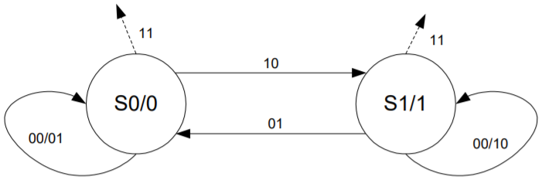

Si ragiona così:

* I due stati interni possibili sono S0 e S1, e dunque sono i due nodi.
* Gli stati d’ingresso possibili sono 00, 01, 10, 11. Iniziamo allora a mettere gli archi per ogni nodo:
  + Partendo dal primo nodo, con 00 ho conservazione, quindi continuo ad avere lo stato S0. La freccia allora parte e finisce sullo stesso nodo.

Con 01, ho reset, dunque continuo ad avere S0, e la freccia parte e finisce sullo stesso nodo.

11 è uno stato d’ingresso che non devo mai dare, quindi disegno una freccia tratteggiata che punta all’infinito.

Con 10 ho set, quindi passo allo stato S1, e quindi disegno una freccia che va da S0 a S1.

* + Per il secondo nodo, con 00 ho conservazione, quindi continuo ad avere lo stato S0. La freccia allora parte e finisce sullo stesso nodo.

Con 01, ho reset, quindi passo allo stato S0, quindi disegno una freccia che parte da S1 e va in S0.

11 è uno stato d’ingresso che non devo mai dare, quindi disegno una freccia tratteggiata che punta all’infinito.

Con 10 ho set, quindi continuo ad avere lo stato S0, e disegno una freccia che parte e finisce sullo stesso nodo.

* In questo caso, gli stati interni stabili per certi stati d’ingresso sono quelli dove la freccia (arco) parte e finisce nello stesso nodo.

**DALLA DESCRIZIONE ALLA VERIFICA**

Attraverso le tabelle/grafi di flusso diamo una descrizione della RSA. Per verificare che effettivamente la RSA si comporti nel modo descritto, si fanno i **diagrammi di temporizzazione,** che è una simulazione nel tempo dell’evoluzione della rete. Si fa così:

1. Decido da quale stato interno partire (stato interno iniziale);
2. Attribuisco valori agli ingressi nel tempo;
3. Osservo come si evolve nel tempo la rete.

Vediamo nel caso del latch SR:



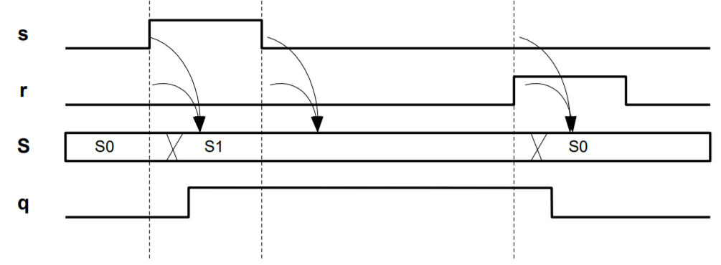

Parto dallo stato interno S0. All’inizio ho s = r = 0, e dunque la rete rimane nello stato S0. Continua a rimanere così, poiché la tabella mi dice che lo stato interno S0 è stabile per lo stato d’ingresso 00.

Ad un certo istante (linea tratteggiata), metto s = 1. La tabella mi dice che, se ho lo stato interno S0 e do ingresso 10, passo allo stato S1, e mi dice anche che l’uscita corrispondente allo stato S1 è q = 1. Allora, dopo un certo intervallo di tempo dato dal tempo di attraversamento delle varie porte, la rete si porterà allo stato interno S1, con l’uscita q = 1.

Continua a rimanere così, poiché la tabella mi dice che lo stato interno S1 è stabile per lo stato d’ingresso 00.

Ad un certo istante, metto s = 0. La tabella mi dice che, se ho lo stato interno S1 e do in ingresso 00, rimango allo stato S1, e dunque l’uscita non cambia.

Continua a rimanere così, poiché la tabella mi dice che lo stato interno S1 è stabile per lo stato d’ingresso 00.

Ad un certo istante, metto r = 1. La tabella mi dice che, se ho lo stato interno S1 e do in ingresso 01, la rete si porterà allo stato interno S0 a cui corrisponde l’uscita q = 0. Allora, dopo un certo intervallo di tempo dato dal tempo di attraversamento delle varie porte, la rete si porterà allo stato interno S0, con l’uscita q = 0.

E posso continuare così.

**D-LATCH TRASPARENTE**

Il D-latch trasparente è una rete sequenziale asincrona con **due ingressi**:

* ***d*** (data)
* ***c*** (control)

E’ **un’uscita:**

* **q** (ed è anche disponibile l’uscita qN).

La sua descrizione a parole è la seguente:

* Quando **c vale 1,** il **D-latch è in trasparenza,** cioè **memorizza l’ingresso d** (quindi mette in uscita il valore d);
* Quando **c vale 0**, il **D-latch è in conservazione,** cioè **mantiene in uscita (memorizza) l’ultimo valore che d ha assunto quando c valeva 1** (quindi praticamente l’uscita non varia).

Il simbolo del D-latch è questo:

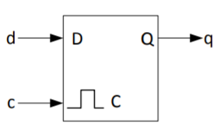

Anche in questo caso, si indica solo l’uscita q, ma c’è sempre l’uscita qN

L’ingresso c si indica con questo simbolo, facendo riferimento al fatto che, se voglio memorizzare qualcosa nel D-latch, devo portare c a 1, imposto d al valore da memorizzare, e poi rimetto c a 0



Questa rete può trovarsi in due stati interni: S0, nel quale ha memorizzato 0, e S1, nel quale ha memorizzato 1. La tabella di flusso è questa:

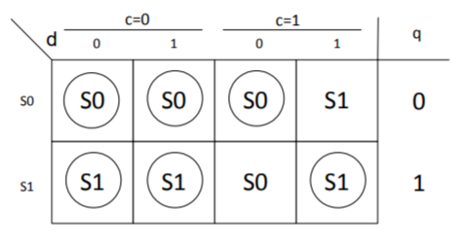

Per c = 0, lo stato interno rimane lo stesso qualunque sia il valore della variabile d (D-latch in conservazione).

Per c = 1, si ha in uscita il valore di d.

In base a questo allora posso compilare la tabella di flusso.

E possiamo fare il diagramma di temporizzazione:

Es. parto dallo stato interno S0. All’inizio ho   
d = c = 0, e la tabella mi dice che se ho lo stato interno S0 e do in ingresso 00, la rete rimane allo stato S0, e rimane così, essendo S0 uno stato interno stabile per lo stato d’ingresso 00.

Ad un certo istante (linea tratteggiata), metto   
d = 1. La tabella mi dice che se ho lo stato interno S0 e do in ingresso 01, la rete rimane allo stato S0, e rimane così, essendo S0 uno stato interno stabile per lo stato d’ingresso 01.

Ad un certo istante, metto c = 1. La tabella mi dice che se ho lo stato interno S0 e do in ingresso 11, la rete passa allo stato interno S1, a cui corrisponde l’uscita q = 1. Quindi, dopo un certo intervallo di tempo dato dal tempo di attraversamento delle varie porte, la rete si porterà allo stato S1, a cui corrisponde l’uscita q = 1.

E così via.

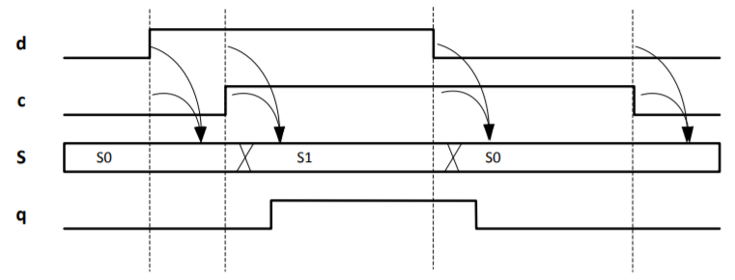

**SINTESI D-LATCH TRASPARENTE**

In generale, non vedremo mai un modo formale per sintetizzare le RSA, ma faremo sempre ad occhio.

Nel nostro caso, possiamo sintetizzare un D-latch partendo da un latch SR e mettendo davanti una rete combinatoria che ha:

* Come **ingressi**, le due variabili **d** e **c**;
* Come **uscite**, le due variabili **s** e **r** (che andranno poi in ingresso al latch SR come ingressi S e R).

Facciamo allora la tabella di verità di questa rete combinatoria:

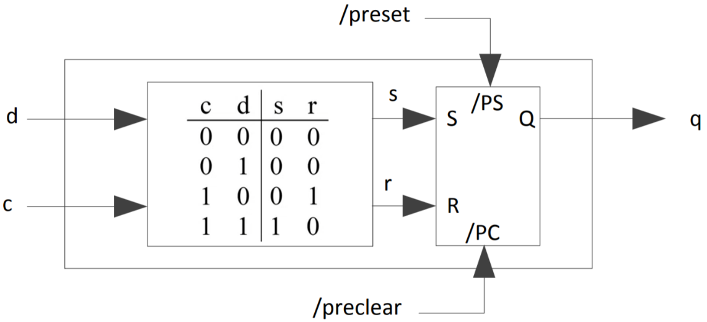

Per c = 0, vogliamo che q conservi il suo valore, quindi per stati d’ingresso 00 e 01 dobbiamo avere in uscita 00, che è il comando di conservazione di un latch SR.

Per c = 1 e d = 0, l’uscita q deve prendere il valore 0, quindi bisogna dare in uscita 01, che è il comando di reset di un latch SR;

Per c = 1 e d = 1, l’uscita q deve prendere il valore 1, quindi bisogna dare in uscita 10, che il comando di set di un latch SR

La sintesi di questa tabella di verità in forma SP è semplice farla, e si ottiene questo:

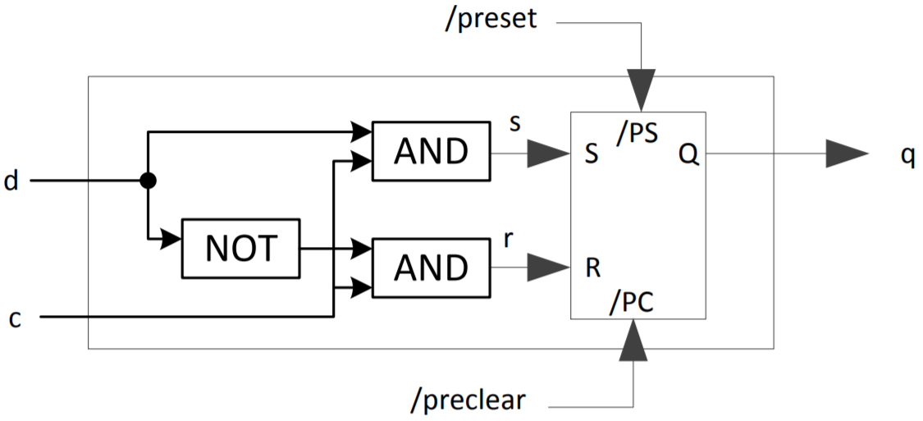

Ricordiamo poi che un D-latch ha delle AND all’inizio degli ingressi S e R (nella versione con gli ingressi /PS e /PC), dunque avremmo due AND in cascata, che possiamo semplificare portando gli ingressi delle prime AND sulle seconde.

**PILOTAGGIO D-LATCH TRASPARENTE**

**d deve essere costante a cavallo della transizione di c da 1 a 0,** cioè, deve essere costante un po’ prima e un po’ dopo che c passi da 1 a 0 (quindi quando si passa da trasparenza a conservazione). Questi intervalli di tempo un po’ prima e un po’ dopo sono detti **Tsetup** e **Thold,** e dipendono dall’implementazione a livello fisico della rete.

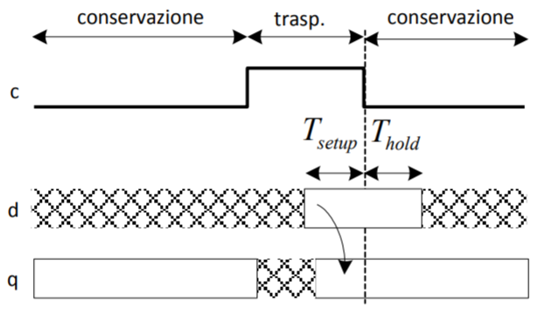

E’ importante rispettare questa regola, altrimenti non saprei cosa va a finire in uscita q (è sempre la regola che stati d’ingresso consecutivi devono essere adiacenti. Infatti, se cambiassi d in Tsetup o Thold, è vero che cambio un po’ prima/dopo aver cambiato il valore di c, ma potrebbe comunque vincere la corsa c e poi d o viceversa, cioè la rete potrebbe adeguarsi prima al cambio di c e poi al cambio di d o viceversa. Quindi non saprei esattamente cosa potrebbe capitare in uscita).

**TRASPARENZA DEL D-LATCH**

C’è un problema: quando il D-latch è in trasparenza, l’ingresso è “*direttamente connesso*” all’uscita (in *senso logico*: dal punto di vista fisico ci sono comunque delle porte logiche in mezzo). Pertanto, se q e d sono collegati in retroazione negativa:

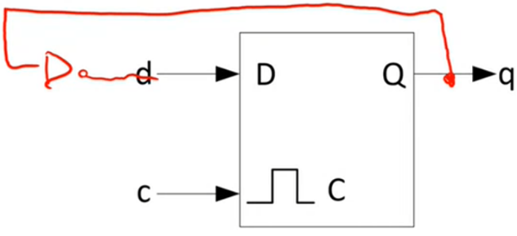

Succede che, se c = 1, l’uscita oscilla in maniera incontrollata. Infatti, se all’inizio ad esempio q = 0, in d finisce 1, quindi poi in q finirà 1, e così in d finirà 0, e si continua così all’infinito.

Quando poi metterò c = 0, avrò dunque in q un valore casuale.

Si dice allora che il d-latch è **una rete trasparente,** perché **la sua uscita cambia mentre la rete è sensibile alle variazioni di ingresso** (cioè, mentre c = 0, se si ha una variazione di ingresso, l’uscita cambia. Fai attenzione al “mentre”, è su questo che si gioca la differenza con le reti non trasparenti).

Questo significa che non posso memorizzare nulla nel d-latch che sia in funzione dell’uscita di q, perché poi cambiando gli ingressi cambierebbe di nuovo l’uscita, e quindi si avrebbero risultati imprevedibili.

Questo però è un problema, perché serve spesso memorizzare qualcosa che sia funzione dell’uscita (ad esempio, se facessi INC %AX, significa che memorizzo in AX il valore di AX incrementato di 1. Dovrei memorizzare dunque in AX qualcosa che è in funzione della sua uscita (cioè il suo valore aumentato di 1), e questo non potrei farlo usando una rete trasparente.

Si passa allora alle **reti non trasparenti.**

**D FLIP-FLOP**

Innanzitutto, un po’ di nomenclatura:

* I **latch** sono **reti trasparenti;**
* I **flip-flop** sono **reti non trasparenti**.

In particolare, noi vedremo i **Positive edge-triggered D flip-flop,** una RSA con due variabili di ingresso, d e p, che si comporta come segue: “**quando p ha un fronte in salita, memorizza d, attendi un po’ e adegua l’uscita”.**

Il simbolo del D flip-flop è questo:

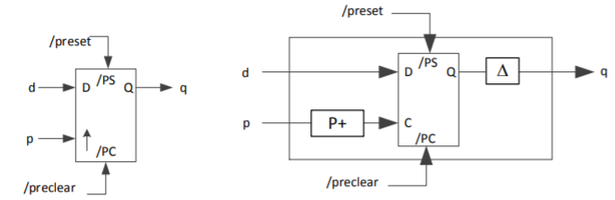



L’ingresso p si indica con questo simbolo, facendo riferimento al fatto che, se voglio memorizzare qualcosa nel D flip-flop, ci deve essere un fronte di salita di p, quindi p deve passare da 0 a 1.

Uno schema **concettuale** (non è fatto davvero così) per il positive edge-triggered D flip-flop è questo:



Si prende un **D-latch**, e si premette alla variabile c un **formatore di impulsi P+**, in modo tale che, **al fronte di salita di p** (da qui, “positive edge-triggered”), il formatore di impulsi generi per certo intervallo di tempo T il valore logico 1, quindi **il D-latch va brevemente in trasparenza e memorizzi d**.

“Memorizza”, quindi in uscita si ha il valore di d, ma quello che succede (fondamentale) è che **si ritarda l’uscita di un ritardo Δ maggiore dell’intervallo T di P+**. In questo modo, quando q cambia adeguandosi all’ultimo valore visto di d, **la rete non è più in trasparenza, ma in conservazione**.

Si dice allora che il D flip-flop è **una rete non trasparente,** perché **la sua uscita viene adeguata dopo che la rete ha smesso di essere sensibile alle variazioni di ingresso.**

**PILOTAGGIO D-FLIP-FLOP**

**d deve essere costante a cavallo del fronte di salita di p,** cioè, deve essere costante un po’ prima e un po’ dopo l’istante in cui p passa da 0 a 1. I tempi per cui deve rimanere costante prima e dopo il fronte di salita si chiamano **Tsetup** e **Thold**. I nomi sono gli stessi del D-latch, ma i tempi non sono gli stessi, e dipendono da come è progettata la rete. Il motivo di questa regola di pilotaggio è lo stesso che si aveva per il D-latch (evitare cambiamenti di ingresso multipli).

Inoltre, tra due transizioni in salita della variabile p, deve passare abbastanza tempo perché l’uscita si possa adeguare. Il ritardo con cui si adegua l’uscita, misurato a partire dal fronte di salita di p, si chiama **Tprop** , ed è **Tprop > Thold** . Quest’ultima disuguaglianza garantisce che la rete è non trasparente, come si vede dal diagramma di temporizzazione:

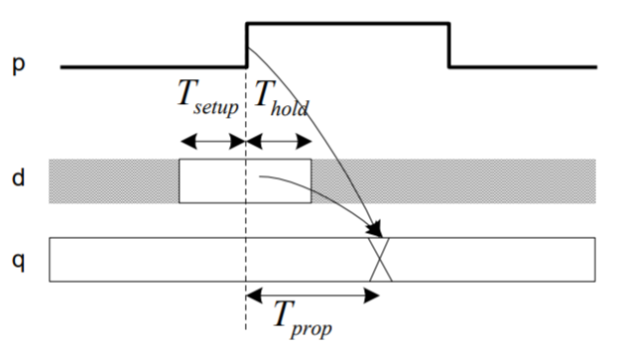

Infatti, Thold sarebbe il tempo massimo in cui la rete può essere sensibile a variazioni di ingresso, cioè quando quello che sta in d può andare in q. L’uscita viene adeguata solo dopo Thold, quindi quando la rete ha smesso di essere sensibile a variazioni di ingresso, e per definizione quindi è una rete non trasparente.

NB: “in trasparenza” o “in conservazione” sono termini solo per il D-latch. Per le altre reti, di’ “sensibile” o “non sensibile” a variazioni di ingresso.

Essendo il D flip-flop una rete non trasparente, **l’uscita** **non oscilla mai**, in quanto la rete è sensibile a variazioni di ingresso solo per un certo intervallo di tempo, e l’uscita viene adeguata solo dopo che la rete ha smesso di essere sensibile a variazioni di ingresso (quindi l’ingresso non è “direttamente connesso all’uscita). Ciò comporta che si possono montare i D-FF in qualunque modo si voglia, tanto non succede niente.

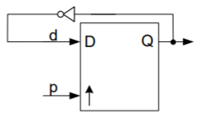

Ad esempio, in questo caso ho messo q e d in retroazione negativa. Se c’è un fronte di salita in p, quello che succede è che la rete memorizza il valore negato dell’uscita, passa un certo periodo Thold, la rete smette di essere sensibile a variazioni di ingresso e solo dopo un certo periodoTprop > Thold viene adeguata l’uscita. A quel punto, il valore di q finisce di nuovo negato in ingresso al d-FF, ma non succede nulla, poiché ormai la rete non è più sensibile a variazioni di ingresso.

**SINTESI MASTER-SLAVE DI UN D-FF**

Si può sintetizzare un d-FF attraverso due D-latch in cascata, in questo modo:

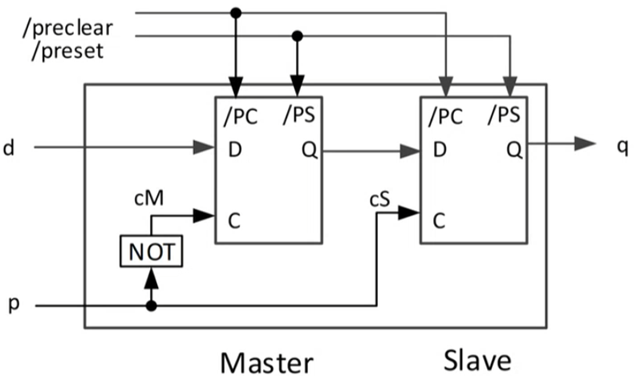

Quando:

* **p=0**, **il master campiona**, e **lo slave conserva** (quindi non ascolta il proprio ingresso d);
* **p=1**, **il master conserva**, e **lo slave campiona** (quindi insegue l’uscita del master).

Facendo così, il valore di d arriva a q solo quando si passa da p = 0 a p = 1, cioè al fronte di salita di p (infatti, per p = 0, il valore di d arriva fino all’inizio della seconda scatoletta, e si ferma perché lo slave è in conservazione. Passando a p = 1, il valore di d continua fino a q, poiché ora lo slave è in trasparenza. Il master invece è in conservazione, dunque se cambio l’ingresso d, l’uscita del master rimane sempre la stessa e dunque l’uscita q rimane la stessa. Ho quindi effettivamente una rete non trasparente, perché l’uscita cambia quando ormai la rete è insensibile a variazioni degli ingressi).

L’unico problema che sul fronte si salita di p si può avere che il master e lo slave siano contemporaneamente in trasparenza, anche se per un breve periodo (e quindi il valore di d andrebbe direttamente in uscita). Per evitare questo, normalmente, si agisce per via elettronica (non vediamo come).

**MEMORIE RAM STATICHE (S-RAM)**

Le **RAM statiche**, o S-RAM, sono formate da **tanti D-latch montati a matrice**. Ogni D-latch memorizza un bit, quindi **una riga di D-latch costituisce una locazione di memoria**, che può essere letta o scritta, e le operazioni di lettura e scrittura non possono essere simultanee.

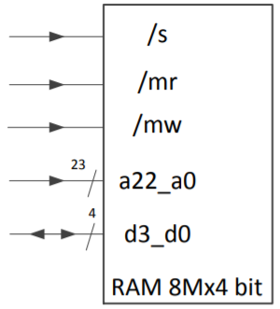

Vediamo di cosa è dotata la S-RAM in termini di **collegamenti:**

* **Fili di indirizzo (ingressi):** c’è un certo numero di fili di indirizzo, che sono ingressi, in numero sufficiente ad indirizzare tutte le celle della memoria. In questo esempio, la memoria contiene 223 celle di 4 bit (8M = 23 * 220), quindi ci vogliono 23 fili di indirizzo (perché ogni filo può trasportare il valore logico 0 o 1, quindi i 23 fili possono trasportare 223 indirizzi possibili, e in questo modo posso indirizzare tutte le celle di memoria).
* **Fili di dati (ingresso/uscita)**: c’è un certo numero di fili di dati, che sono fili di ingresso per scritture/uscita per letture (dunque andranno “forchettati” con porte tri-state, come visto a suo tempo). In questo esempio sono 4, poiché ogni cella è fatta da 4 bit.
* **Due segnali attivi bassi di memory read e memory write (/mr e /mw, ingressi):** servono a dare il comando di lettura o scrittura della cella il cui indirizzo è trasportato sui fili a22_a0. Non dovranno mai essere attivi contemporaneamente.
* **Un segnale attivo basso di select (/s, ingresso)**: Quando /s vale 1, la memoria è insensibile a tutti gli ingressi. Quando vale 0, la memoria è selezionata. E’ simile all’enabler di un decoder, e si vedrà che, esattamente come si faceva con l’enabler, il segnale di select consentirà di creare delle memorie più “grandi” (in termini di locazioni) mettendo insieme banchi di memoria più piccoli.

Il **comportamento della memoria** è quindi **deciso da /s, /mw, /mr**:

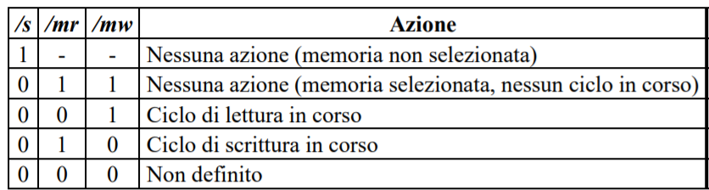

Vediamo ora come è fatta una RAM 8Mx4 bit. Vediamo la **struttura per la lettura**:

1. Si disegna la matrice di D-latch. Ogni riga è una locazione, bit 0 a destra, bit 3 a sinistra.
2. Se voglio leggere una certa cella di memoria, i fili di indirizzo devono selezionare una fra queste righe, cioè una riga di uscite dei D-latch (uscita == valore memorizzato), e portare queste uscite sui fili di dati. Ci vuole allora un **multiplexer per ogni bit**, in cui
   1. gli ingressi sono le uscite dei D-latch
   2. le variabili di comando sono i fili di indirizzo

In questo modo, ogni multiplexer porterà in uscita un bit della locazione selezionata dai fili di indirizzo.

1. Unisco i fili di uscita, e avrò così il valore del contenuto della locazione appena letta. Questi fili si collegheranno ai fili di dati d3_d0, ma vanno prima bloccati con 4 tri-state. Questo perché i fili di dati possono essere sia d’ingresso che d’uscita, quindi se sono d’uscita (quindi sto facendo un’operazione di lettura) metterò l’enabler b = 1; se sono d’ingresso (quindi sto facendo un’operazione di scrittura) metterò l’enabler b = 0, e così le porte tri-state saranno in alta impedenza, e dunque non si può fare la lettura.

Ci vuole allora una rete combinatoria che mi produca l’enabler b come funzione di /s, /mw, /mr, secondo la tabella di verità in figura.

La struttura per la lettura sarà quindi:

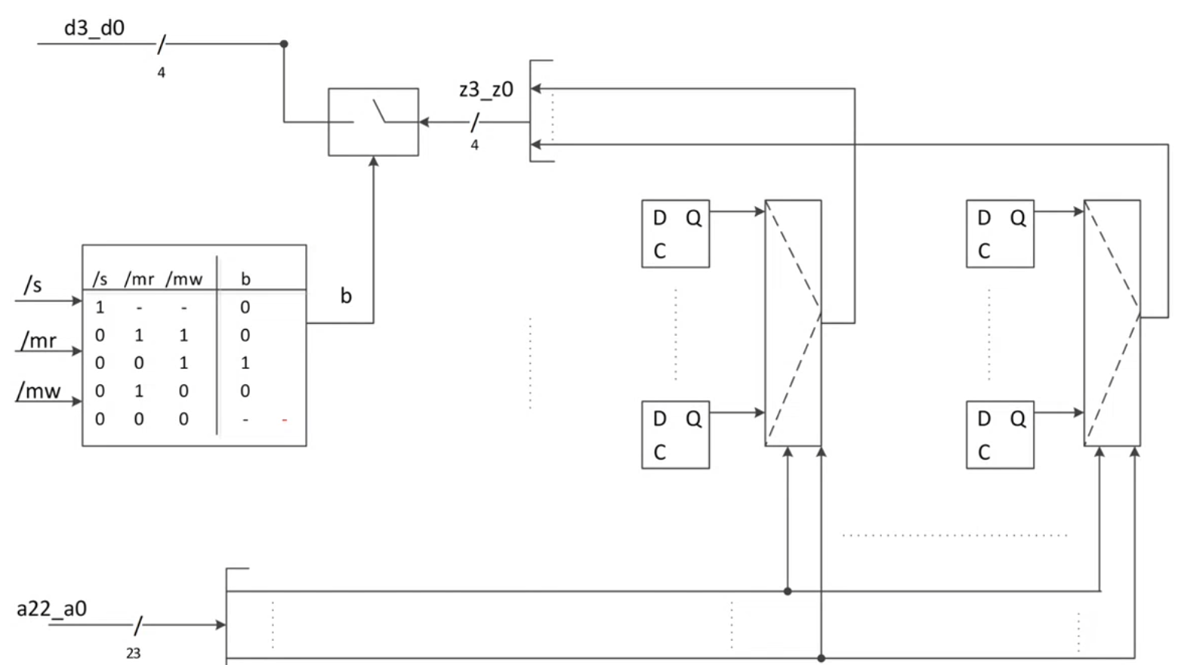

Quindi l’enabler b sarà 1 solo quando sto facendo un’operazione di lettura (e quindi i fili di dati sono usati come uscite)

**Per la scrittura**, partiamo dalla struttura sopra:

1. Posso portare a ciascuna riga di D-latch i fili di dati (usati come ingressi) sull’ingresso D. Basta che faccia in modo che quando voglio scrivere, soltanto una riga di D-latch deve essere abilitata, cioè deve avere C ad 1, così che si possa memorizzare un nuovo valore solo su quella cella di memoria. Serve allora un **demultiplexer**, con tante uscite quante sono le celle di memoria, comandato dai fili di indirizzo. Ogni uscita andrà a finire sull’ingresso C di ogni riga, così verrà messo C = 1 solo sulla riga giusta, e così anche se i fili di dati vanno in ingresso contemporaneamente a tutti i D-latch, solo una riga li sentirà.

La variabile da commutare (chiamiamola c) verrà prodotta da una rete combinatoria come funzione di /s, /mw, /mr secondo la tabella di verità in figura.

La struttura per la scrittura sarà dunque (in rosso):

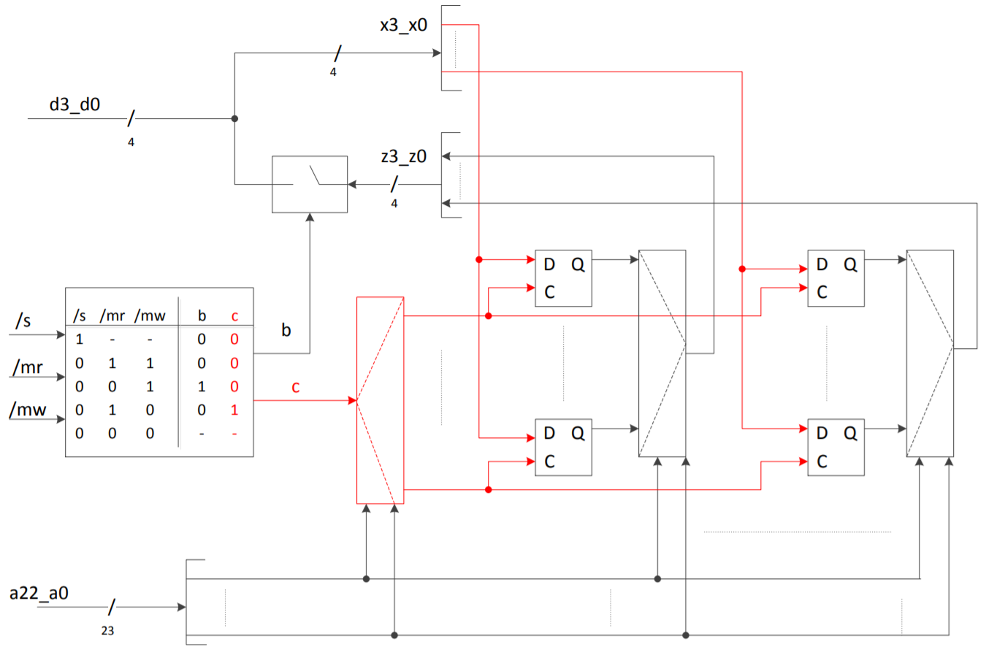

Cioè la variabile da commutare c sarà = 1 solo quando sto facendo un’operazione di scrittura, e quindi il demultiplexer darà in uscita c = 1 solo alla riga di d-latch selezionata dai fili di indirizzo.

Si vede quindi che c’è la “forchetta tri-state” (quella sopra)

Vediamo ora il diagramma di temporizzazione delle RAM statiche sia in lettura che in scrittura.

**TEMPORIZZAZIONE DELLE RAM STATICHE IN LETTURA**

Nb: le “xxx” possono indicare cose diverse in base ai casi (alta impedenza, dati non pronti, quindi che oscillano, ecc…)

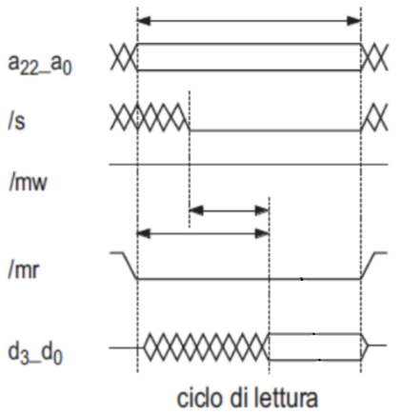

Supponiamo che il processore voglia leggere qualcosa dalla RAM che si trova ad un certo indirizzo. Allora **seleziona gli indirizzi** (mette in a22_a0 il valore dell’indirizzo della cella che vuole leggere) **e dà il comando di lettura** (/mr = 0, assicurandosi che /mw = 1).

Una volta che il valore degli indirizzi e di /mr si sono stabilizzati, per motivi che vedremo successivamente, il valore di **/s si stabilizza dopo un po’**. **Quando entrambi /s e /mr sono a 0**, ricordando come è fatta la rete combinatoria che produce l’enabler b, succede che b va a 1, quindi **le tri-state vanno in conduzione** (dopo un po’, poiché c’è una rete combinatoria che produce b, quindi si avrà un certo tempo di attraversamento). A questo punto **i fili d3_d0 non sono più in alta impedenza**, perché adesso le tri-state si comportano come elementi neutri (indicato nel grafico dove non ci sono più le XXX). Si ha quindi che le uscite dei multiplexer finiscono sui fili di dati, quindi chi vuole leggere i dati, può farlo. Una volta che chi vuole leggere i dati li ha prelevati, rimetterà /mr a 1, così i dati tornano in alta impedenza. A quel punto il valore degli indirizzi e di /s possono cambiare come vogliono, tanto ormai la lettura la si è fatta.

**TEMPORIZZAZIONE DELLE RAM STATICHE IN SCRITTURA**

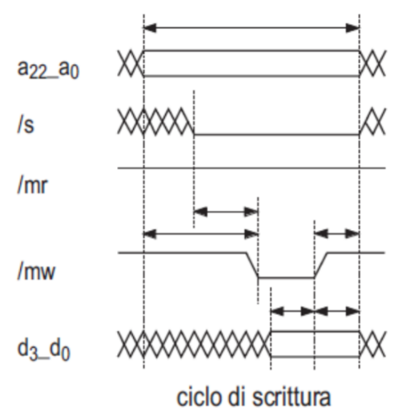

Per la scrittura si deve stare più attenti, in quanto essa è **distruttiva** (i D-latch sono in trasparenza).

In particolare, se ad esempio il processore vuole fare una scrittura in RAM, metterà sempre in a22_a0 il valore dell’indirizzo della cella che vuole leggere, ma **prima di portare subito /mw a 0, deve assicurarsi che /s e gli indirizzi si siano stabilizzati**, per evitare di scrivere in parti casuali della RAM. Una volta portato /mw a 0, non è necessario che i fili di dato siano già pronti col valore che si vuole scrivere in memoria. Serve che i **dati siano corretti a cavallo del fronte di salita di /mw** (questo perché, quando /mw passa a 1, la rete combinatoria metterà c = 0, dunque i D-latch vanno in conservazione. Serve allora che i dati siano corretti, e costanti, almeno un po’ prima e un po’ dopo il fronte di salita di /mw, così da avere la certezza che nei D-latch vengano memorizzati i dati corretti).

**MONTAGGIO “IN PARALLELO”: RADDOPPIO DELLA CAPACITÀ DI OGNI CELLA**

Come si fa ad ottenere una memoria **8Mx8** usando due banchi **8Mx4**? È facile. Basta connettere in parallelo tutti quanti i fili e raddoppiare il numero di fili di dati (perché ora ogni cella sarà fatta da 8 bit, quindi servono 4 fili in più per leggere/scrivere su tutti i bit. In particolare, i primi 4 vanno sul primo banco, quindi sui primi 4 bit; gli ultimi 4 sull’ultimo banco, quindi sugli ultimi 4 bit).

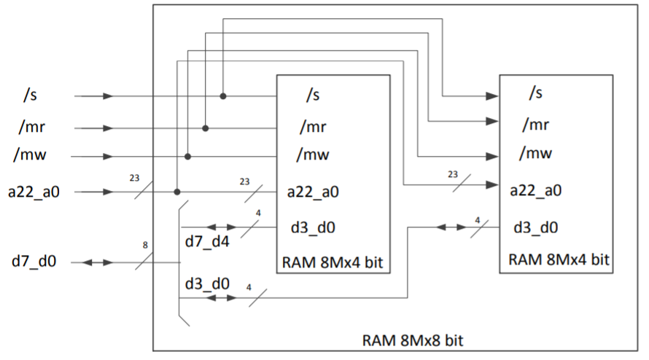

**MONTAGGIO “IN SERIE”: RADDOPPIO DEL NUMERO DI LOCAZIONI**

Come si fa ad ottenere una memoria **16Mx8** usando banchi **8Mx8**? È facile, anche se richiede un po’ di logica in più. Per indirizzare 16M ci vogliono 24 fili di indirizzo, uno in più (infatti, 16M = 24 * 220 celle, quindi ci vogliono 24 fili di indirizzo per poter indirizzare tutte le celle).

Si dividono le locazioni in questo modo:

* Le locazioni “basse” (che hanno l’indirizzo che inizia con 0, quindi a23=0) in un blocco;
* Le locazioni “alte” (che hanno l’indirizzo che inizia con 1, quindi a23 = 1) nell’altro.

E si genera il segnale di **select** per i due blocchi usando proprio il valore di a23:

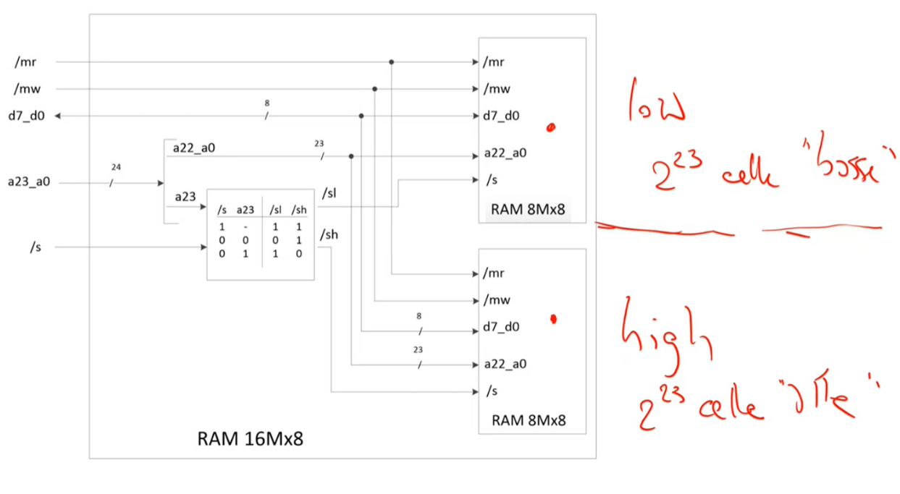

Tutti i fili sono gli stessi per entrambi i blocchi, compresi i fili di dato. Questo non è un problema, perché selezionerò solo uno dei blocchi attraverso le variabili attive basse /sl e /sh (che vanno all’ingresso /s dei due blocchi, quindi dentro i blocchi devi immaginare le porte tri-state che vanno in alta impedenza se il loro segnale di select è 1). In particolare, quando /sl = 0 verrà selezionata la parte di RAM che contiene le locazioni basse; quando /sh = 0 verrà selezionata la parte di RAM che contiene le locazioni alte. Il valore di queste variabili dipende da /s e a23, e quindi genero questi segnali usando una rete combinatoria che prende in ingresso tali valori.

**COLLEGAMENTO AL BUS E MASCHERE**

Vedremo in futuro che nel processore c’è un elemento funzionale chiamato **bus.** Il bus è costituito da tutti i fili che collegano il processore al resto del calcolatore. Per esempio, i fili di indirizzo della memoria provengono dal **bus indirizzi**.

Supponiamo di avere un bus indirizzi a 32 bit (quindi 32 fili di indirizzo) e di voler montare un modulo di memoria RAM 256Mx8 bit, partendo però dall’indirizzo **0xE0000000**. 256MB = 28 * 220 celle, quindi servono 28 fili di indirizzo per indirizzare tutte le celle del modulo, e il modulo dovrà rispondere agli indirizzi nell’intervallo **0xE0000000 - 0xEFFFFFFF** (cioè da quando i 28 fili meno significativi sono 0, a quando sono tutti 1. Ricorda, ogni cifra in esadecimale == 4 bit, quindi 28 fili == 28 bit meno significativi == 7 cifre meno significative in esadecimale).

Per fare questo:

* I 28 fili di indirizzo meno significativi del bus andranno in ingresso al modulo di RAM (così, se sto nell’intervallo 0xE0000000 - 0xEFFFFFFF, con i 28 fili di indirizzo meno significativi posso indirizzare tutte e le 228 celle della RAM).
* I restanti 4 fili di indirizzo più significativi andranno in ingresso ad una **maschera**, cioè una rete combinatoria che genererà il select per il modulo di RAM. In particolare, la maschera deve riconoscere che i 4 fili di indirizzo più significativi valgono E in esadecimale, e cioè 1110 in base 2. Se sì, allora il modulo di RAM viene selezionato (quindi genererà /s = 0); se no, non viene selezionato (quindi genererà /s = 1).

La struttura è dunque questa:

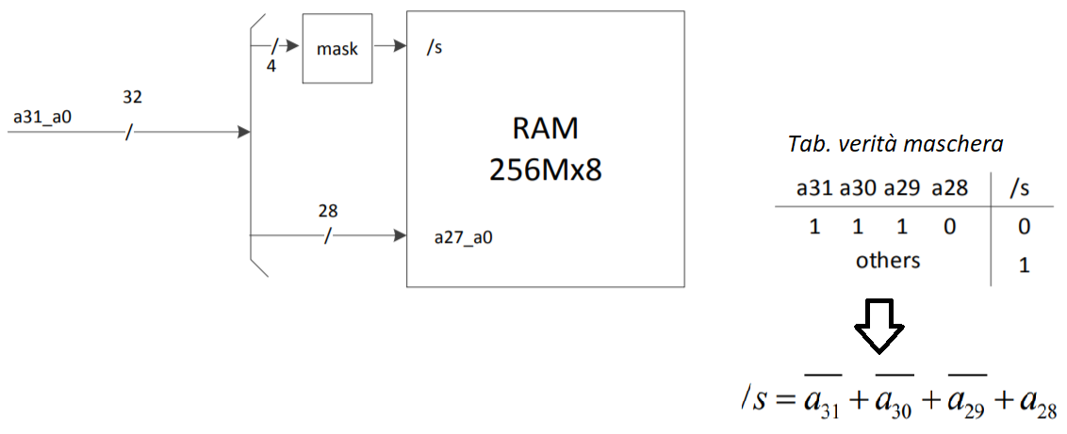

Facendo sintesi SP come sempre fatta

Prima abbiamo visto che, nel diagramma di temporizzazione, /s non si stabilizza subito. Ora sia con questo esempio, che con quello prima, sappiamo perché: **i segnali di select non sono sul bus, ma vengono generati passando per una rete combinatoria, dunque c’è un certo tempo di attraversamento.** Spesso poi può accadere che i segnali di select sono funzione di altri fili di indirizzo, quindi per forza prima si devono stabilizzare i fili di indirizzo, e poi i segnali di select.

**LE MEMORIE READ-ONLY (ROM)**

Le memorie ROM costituiscono la parte **non volatile** dello spazio di memoria (cioè quella che mantiene l’informazione in assenza di tensione). Difatti, non sono altro che delle **reti combinatorie**: ad ogni ingresso (cioè l’indirizzo della cella della ROM che voglio leggere) deve corrispondere una e una sola uscita, che deve essere sempre la stessa (cioè il contenuto della cella della ROM, che deve rimanere sempre lo stesso).

Le ROM possono essere descritte per **semplificazione** delle memorie RAM:

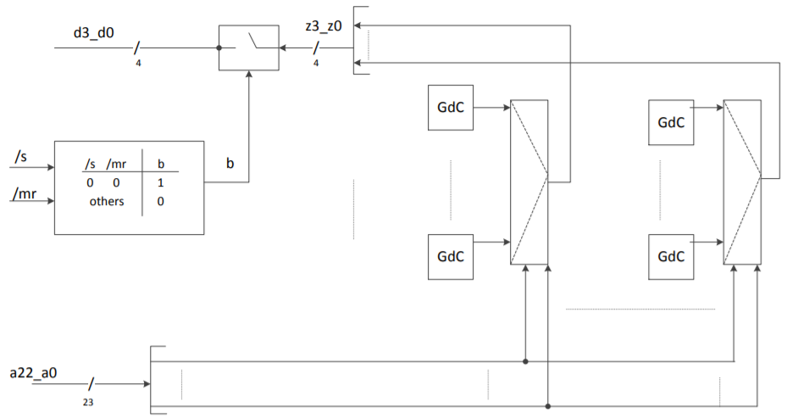



Tutta la parte relativa alla scrittura viene tolta (sono memorie read-only).

Inoltre, ogni cella della ROM memorizzerà sempre gli stessi bit, posso sostituire ogni D-latch con un opportuno generatore di costante, che genererà una tensione corrispondente al valore logico 0 o 1, a seconda se quel bit di quella cella della ROM deve essere 0 o 1.

Le porte tri-state rimangono, poiché la ROM è collegata ad un bus, cioè a fili a cui sono collegati anche le altre componenti del calcolatore, dunque per evitare problemi di carattere logico/elettrico le porte tri-state vengono messe in conduzione solo quando si deve fare un’operazione di lettura della ROM (quindi quando /s = 0 e /mr = 0).

Come detto prima e come si può vedere dal disegno a destra della linea rossa, una **memoria ROM** di **2N celle** di **M bit** ciascuna possiamo vederla come una **rete combinatoria**, con **N ingressi** (il valore dei fili di indirizzo per indirizzare la cella di memoria, e dunque l’indirizzo della cella) e **M uscite** (il contenuto di tale cella di memoria, cioè gli M bit di tale cella).

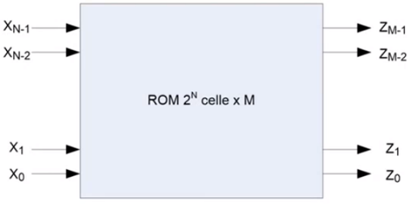

Vediamo un modo di sintetizzarla:

**Esempio: memoria 4x3**

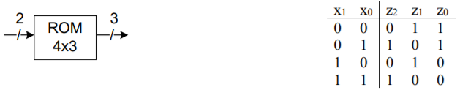

Questa tab. di verità ci dice che all’indirizzo 00 abbiamo il contenuto 011; all’indirizzo 01 il contenuto 101; all’indirizzo 10 abbiamo il contenuto 010; all’indirizzo 11 il contenuto 100.

Vediamo come sintetizzare questa rete combinatoria. Abbiamo visto tempo fa il **modello strutturale universale** per le reti combinatorie, che fa uso del decoder e porte OR. Creiamo allora la rete usando il modello strutturale universale:

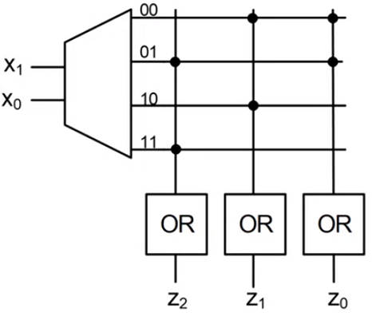

Si va a vedere la prima uscita z2: è 1 per gli stati d’ingresso 01 e 11, e quando si ha uno di questi due stati d’ingresso, l’uscita del decoder contrassegnata “01” o “11” vale 1, le altre 0 (ricorda come funziona decoder). Allora faccio un OR tra le due uscite, così quando si ha uno dei due stati d’ingresso, almeno una delle due uscite vale 1, la OR varrà 1, e quindi l’uscita z2 sarà a 1.

Si ripete la stessa cosa per tutte le uscite.

Più spesso però questa rete combinatoria viene implementata usando delle porte **NOR** al posto delle OR. In questo caso**, basta mettere i contatti esattamente all’opposto di come li avrei messi con le porte OR** (perché NOR è OR negata, quindi es. per l’uscita z2 devo scegliere le uscite che valgono 0, così con il NOT mi darà come risultato 1, cioè devo esattamente mettere i contatti all’opposto).

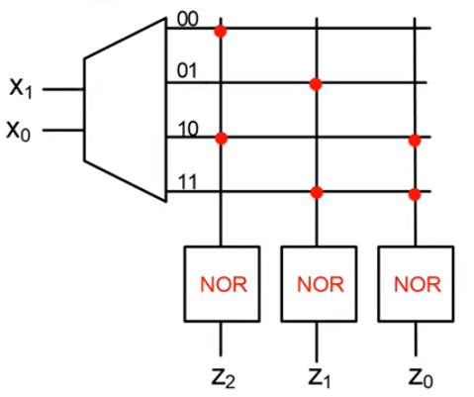

**Osservazione**: con le NOR, **i contatti mi dicono quale bit vale 0 nella cella all’indirizzo considerato** (es. considerando l’uscita del decoder che va a 1 quando l’indirizzo è 00, il contatto sta in corrispondenza dell’uscita z2, e infatti l’uscita della ROM corrispondente all’ingresso 00 è 011).

Con le OR invece i contatti mi dicevano quale bit valeva 1.

C’è però un problema: una ROM è realizzata su un singolo chip di silicio, e deve uscire dalla fabbrica già programmata (cioè con i contatti già stabiliti), in quanto il processo di programmazione è parte integrante del processo di fabbricazione del chip. Tuttavia, preparare lo “stampo” per una ROM ha un costo fisso molto elevato, dunque la realizzazione di una ROM si giustifica soltanto se si vuole produrre un gran numero di pezzi (perché lo stampo costa molto, ma poi il costo di produzione delle singole ROM è basso). È chiaro dunque che dovrò trovare qualcosa di alternativo per le basse tirature, perché non conviene spendere così tanto per avere poche ROM. La soluzione è allora usare la **ROM programmabili.**

**ROM PROGRAMMABILI**

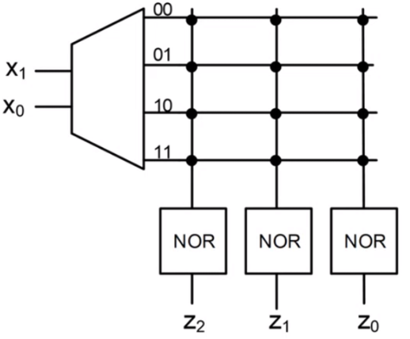

Pensiamo alla seguente possibilità: abbiamo una ROM del genere, in cui **ci sono tutti i contatti**. Ciò vuol dire che **il contenuto di ogni cella è zero** (visto nell’osservazione prima).

Tuttavia, possiamo **“disabilitare”** qualcuno di questi contatti, andando così a modificare i valori contenuti nelle celle, in base alle nostre esigenze.

Queste sono le **ROM programmabili,** perché appunto stiamo andando a “programmare” la ROM, cioè a modificarla in base alle nostre esigenze.

Ci sono vari tipi di ROM programmabili, in base a come si possono programmare.

**PROM (Programmable ROM)**

Le PROM sono ROM programmabili dove le connessioni sono fatte attraverso **fusibili**, che possono essere **fatti saltare** in modo selettivo in modo da inserire in ciascuna cella il valore desiderato. Il chip viene venduto con tutti i fusibili a posto (quindi il contenuto di ogni cella è zero), e viene successivamente programmato dall’utente. È chiaro che la programmazione è **distruttiva**: una volta fatto saltare un fusibile, ho messo il corrispondente bit di quella cella a 1, e non posso più tornare indietro, perché ormai il fusibile è andato.

**EPROM (Erasable Programmable ROM)**

Le connessioni sono fatte non con fusibili, ma con **dispositivi elettronici** **(field-effect transistors)**, che sono programmabili (mettiamo i bit a 1) per via elettrica e cancellabili (mettiamo i bit a 0) tramite esposizione a raggi ultravioletti. Possono pertanto essere **cancellate e riprogrammate più volte**.

Per programmare le EPROM, si usano appositi programmatori di EPROM; per cancellare le EPROM si usa invece una lampada ad ultravioletti, e il processo di scarica può richiedere diversi minuti. In ogni caso, sia che la si vuole programmare, sia che la si vuole cancellare, la si deve **staccare** dal dispositivo elettronico che la sta utilizzando (si dice quindi che la **programmazione/cancellazione** **non è on-chip**).

Ovviamente la programmazione/cancellazione delle EPROM non può essere fatta un numero infinito di volte, poiché, come ogni dispositivo, le EPROM si degradano nel tempo. Tuttavia, le EPROM garantiscono:

**Endurance**: capacità di sopportare riprogrammazioni (nell’ordine delle 10K-100K volte)

**Data Retention**: periodo per il quale si può far affidamento sul contenuto di una EPROM una volta programmata (nell’ordine dei 10-100 anni)

**EEPROM (o E2PROM, Electrically Erasable Programmable ROM)**

Possono essere **programmate e cancellate** tramite **segnali elettrici appositi** (diversi da quelli del normale funzionamento a regime, ovviamente), e possono essere **programmate/cancellate** direttamente **on-chip.**

NB: anche se queste ROM possono essere programmate e cancellate a piacimento si continua a chiamarle ROM, **non** RAM!

Infatti, a differenza delle RAM, la programmazione/cancellazione è un **modo operativo differente** da quello della normale attività di memoria:

* Il **numero di volte** in cui si può programmare/cancellare una EEPROM è comunque limitato;
* Il **tempo** che ci vuole a programmare/cancellare una EEPROM è diverso da quello di lettura: rispettivamente sono dell’ordine dei millisecondi e dei nanosecondi
* Le **tensioni** che si usano per programmarle/cancellarle sono diverse da quelle usate nella lettura: rispettivamente 12-18 V contro 5 V.
* E, soprattutto, le EEPROM rispetto alle RAM sono **non volatili**: in assenza di tensione, il contenuto della ROM rimane sempre lo stesso.

**VERILOG**

Verilog è un linguaggio di **descrizione** delle reti logiche. E’ un linguaggio davvero enorme, molte delle cose di questo linguaggio non le vedremo. Studieremo allora Verilog solo attraverso esempi.

**“PENSA SCATOLETTE, SCRIVI ASCII”**

Partiamo dalla rete vista ad inizio corso:

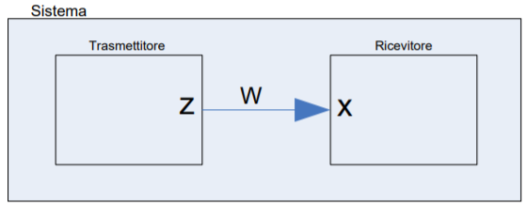

Si ragiona così: ogni rete logica (cioè ogni scatoletta) è un **modulo**. Abbiamo

* Il trasmettitore che ha una variabile d’uscita (un filo in uscita);
* Il ricevitore una variabile d’ingresso (un filo in ingresso).
* Il sistema (cioè la rete totale) è fatta da questi due moduli, con un filo che connette le due variabili (cioè connette i due fili).

Creiamo prima i due moduli.

Dichiariamo un modulo di nome “Trasmettitore” che ha una variabile z. Subito dopo definiamo la variabile z come variabile d’uscita.

Dichiariamo poi un modulo di nome “Ricevitore” che ha una variabile x. Subito dopo definiamo la variabile x come variabile d’ingresso.

Infine, dichiariamo il modulo “Sistema”. Non ha variabili. Questo modulo ha all’interno un **wire** w (un filo, cioè una variabile logica, di nome w), e ci sono due istanze di moduli di tipo Trasmettitore e Ricevitore, che chiamo T e R. Con T(w) e R(w) indichiamo rispettivamente che la variabile z del modulo T è collegata al filo w e la variabile x del modulo R è collegata al filo w (nel caso di più variabili, si rispetta l’ordine con cui le abbiamo dichiarate, vedi dopo).

Pensiamo scatolette, scriviamo ASCII:

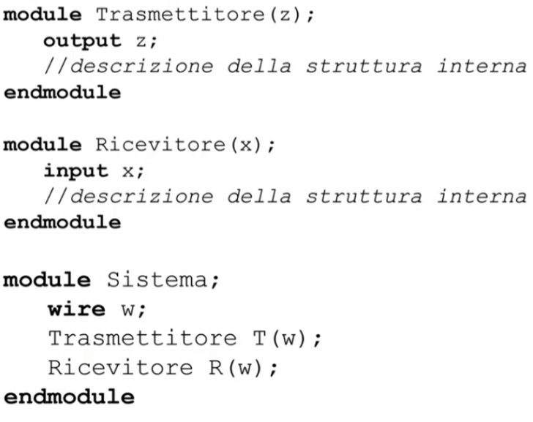

La dichiarazione di un modulo va dunque fatta tra **module** e **endmodule**, keyword, e le keyword vanno sempre minuscole (attenzione, Verilog è case-sensititive). Inoltre, per distinguerle, nel codice saranno sempre in grassetto. Dentro la dichiarazione del modulo vanno subito definite le variabili e si ha la descrizione della sua struttura interna (fili, istanze di altri moduli…)

Una sintassi alternativa per fare i collegamenti è questa:

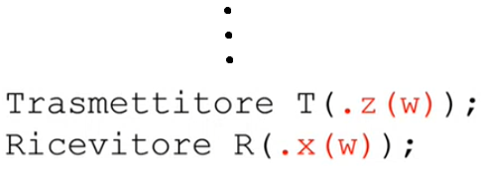

In questo modo, rendiamo espliciti i collegamenti:

la variabile col ‘.’ è del modulo che si sta istanziando;

la variabile tra parentesi è quella a cui la stiamo collegando. Quindi in questo modo stiamo dicendo che stiamo collegando la variabile z di T al filo w e la variabile x al filo w.

***Fili == variabili logiche == bit***

Vediamo adesso un esempio più complicato:

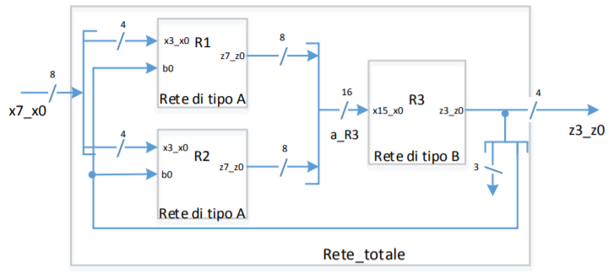

In questo esempio ci sono tre sottoreti, di due tipi diversi, collegate in varia maniera, all’interno di una rete “top level” che ha ingressi ed uscite con il mondo esterno. Gli ingressi e le uscite sono a più di un bit**.**

Come fatto prima, dichiariamo prima i due moduli e poi la rete totale che li contiene.

Dichiariamo un modulo di nome “Rete_di_Tipo_A” che ha tre variabili: z7_z0, x3_x0, b0.

Subito dopo definiamo le variabili. Con [3:0] x3_x0 stiamo indicando che la variabile x3_x0 sono 4 fili, quindi 4 variabili logiche (e quindi *è una variabile d’ingresso a 4 bit* in questo caso). Se non mettiamo un intervallo, automaticamente la variabile verrà considerata come un’unica variabile logica (quindi un solo cavo, un solo bit).

Dichiariamo poi un modulo di nome “Rete_di_tipo_B” che ha due variabili: z3_z0 e x15_x0. x15_x0 è un ingresso a 16 bit; z3_z0 è un’uscita a 4 bit.

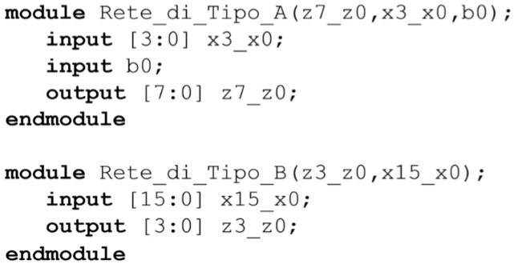

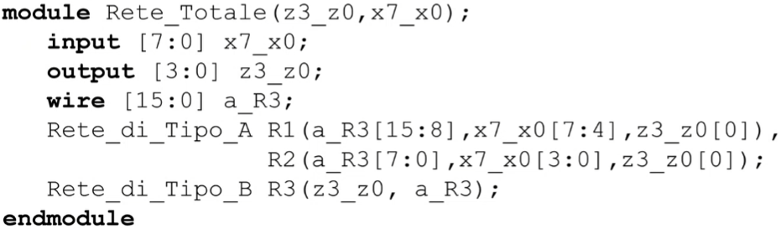

Infine, dichiariamo la Rete_Totale, che ha due variabili: z3_z0 e x7_x0.

x7_x0 è un ingresso a 8 bit, z3_z0 è un output a 4 bit.

Definiamo poi all’interno un wire a 16 bit di nome a_R3.

All’interno della Rete_Totale abbiamo due istanze di moduli “Rete_di_Tipo_A”, che chiamo R1 ed R2, separate da virgola, e un’istanza di modulo “Rete_di_Tipo_B”, che chiamo R3.

Per fare i collegamenti, avendo dichiarato più variabili, si rispetta l’ordine con cui si sono dichiarate:

* per il modulo R1, stiamo collegando le *sue* variabili z7_z0 alle variabili dal n°15 al n°8 di a_R3; le *sue* variabili x3_x0 alle variabili dal n°7 al n°4 di x7_x0 e la *sua* variabile b0 alla variabile meno significativa di z3_z0.
* per il modulo R2, stiamo collegando le *sue* variabili z7_z0 alle variabili dal n°7 al n°0 di a_R3; le *sue* variabili x3_x0 alle variabili dal n°3 al n°0 di x7_x0 e la *sua* variabile b0 alla variabile meno significativa di z3_z0.
* Per il modulo R3, stiamo collegando *le variabili z3_z0 del modulo R3* *a tutte le variabili z3_z0 del modulo Rete_Totale* (se non mettiamo intervallo, automaticamente stiamo collegando a tutte), e le *sue* variabili x15_x0 a tutte le variabili a_R3.

**QUINDI NB**: secondo la sintassi di Verilog, **si collega sempre la variabile del modulo che si sta istanziando (es. R3) alla variabile del modulo in cui mi trovo dentro (es. Rete_Totale).** Questo permette di riutilizzare gli stessi identificatori, perché si capisce alle variabili di quale modulo mi sto riferendo.

Sintassi equivalente che esplicita meglio i collegamenti:

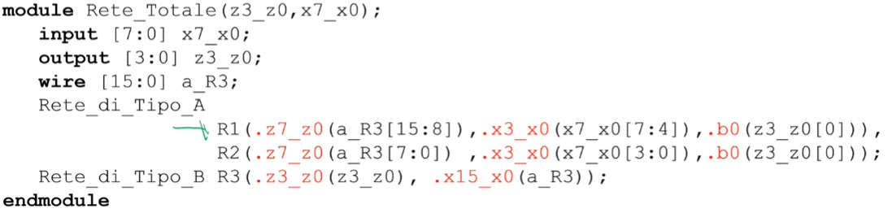

E anche in questo caso, sto sempre collegando la variabile z7_z0 del modulo R1 alle variabili dal n°15 al n°8 di a_R3 del modulo Rete_Totale (in questo caso, ai wire, che sono variabili logiche, del modulo Rete_Totale).

**NOTE SULLA SINTASSI**

Il Verilog è **case sensitive**. In particolare, **le parole chiave (module, endmodule, etc.) sono tutte minuscole**, e come tali vanno scritte.

Gli **identificatori** possono contenere lettere, numeri e underscore, e non possono cominciare con un numero.

Le **costanti** si possono scrivere in base 2, 10, 16. Il formato di una costante è il seguente:

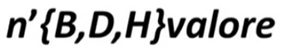

* **n** è il **numero di bit** su cui va scritta la costante. Se omesso, viene ricavato dalla dimensione delle variabili in gioco.
* **B, D, H** indica che il valore della costante verrà interpretato come numero scritto in base 2, 10, 16. Se omesso, automaticamente verrà messa la base 10.
* **valore** è il valore della costante.

Es. 8’D32 indica la costante 32 espressa in decimale, rappresentata su 8 bit (00010000)

7’B0101 indica la costante 0101 espressa in binario, rappresentata su 7 bit (0000101)

7’0101 indica la costante 0101 espressa in decimale, rappresentata su 7 bit (1100101)

Le costanti binarie si possono scrivere anche raggruppando i bit a gruppi di quattro ed inserendo underscore (per maggiore leggibilità).

Es. 16’B0010_1000_0101_1100

In Verilog è possibile **assegnare ad una variabile logica quattro valori**:

* **Uno**: 1’B1, o semplicemente 1 (che è decimale, ma vale uno lo stesso)
* **Zero**: 1’B0, o semplicemente 0 (che è decimale, ma vale zero lo stesso)
* **Alta impedenza**: 1’BZ (da usare soltanto per valori di uscita)
* **Non specificato**: 1’BX (da usare soltanto per valori di uscita)

I **commenti** si racchiudono tra /*…*/, oppure tra // e fine riga (come in C++).

Quasi ogni riga va **terminata con un punto e virgola** (tranne casi particolari, come “endmodule”, e in generale vedremo le varie keyword “end…”).

**DESCRIZIONE DI RETI COMBINATORIE IN VERILOG**

Vediamo come si **descrive** una rete combinatoria in Verilog. Lo si fa trasferendo la tabella di verità:

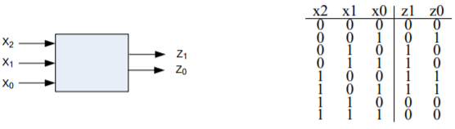

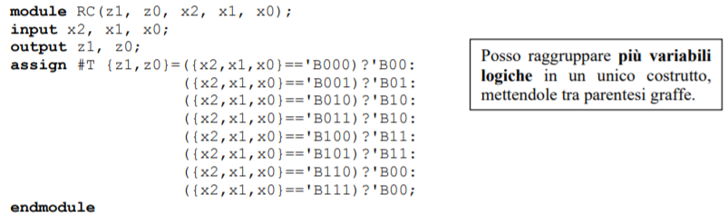

* Con la keyword **“assign #T … =”,** facciamo un **assegnamento continuo**, cioè ciò che sta a destra dell’uguale verrà assegnato a ciò che sta a sinistra continuamente nel tempo (per ogni istante). Questo viene usato per le reti asincrone (e la rete combinatoria è una rete asincrona);
* **#T** è il **ritardo di assegnamento**, cioè T indica quante unità di tempo ci vogliono prima che, una volta cambiati i valori di x2,x1,x0, cambi il valore di z1,z0 (dunque modellizza il tempo di attraversamento)
* Posso **raggruppare più variabili logiche tra parentesi graffe,** considerandole così come un’unica variabile a più bit, e in questo modo posso scrivere un unico assegnamento.

Per l’assegnamento, utilizzo il **costrutto condizionale** (simile a quello del C++):

se {x2,x1,x0} == ‘B000, *allora* (?) {z1,z0} = ‘B00; *altrimenti* (:) {z1,z0} = stanno tutte le varie possibilità.

Ci sono **molti altri modi per fare l’assegnamento**:

1. Uso un **valore di default.**

Possiamo (ad esempio) omettere i casi in cui l’uscita è ‘B00 e metterli tutti in fondo.

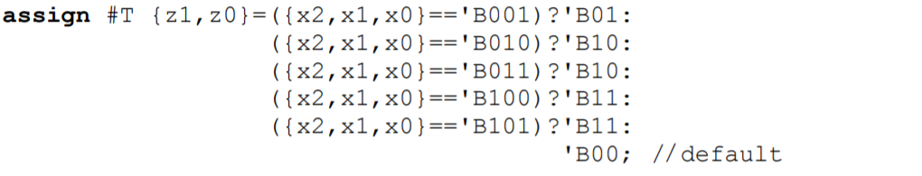

Se {x2,x1,x0} non ha nessuno di quei valori sopra, allora verrà assegnato a {z1,z0} ‘B00.

1. Uso una **function.**

In Verilog, **una function è una rete combinatoria, che si dichiara con una specifica sintassi che vediamo subito.** Servono dunque a scrivere tabelle di verità e a nient’altro (non dire “chiamo la funzione” che sennò Stea ti cazzia).

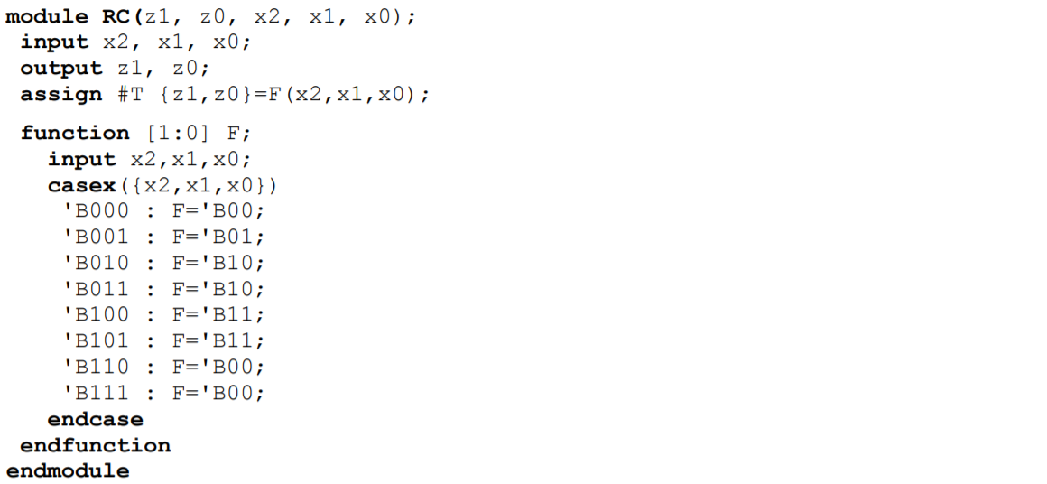

Assegno a {z1,z0} il valore della funzione F, passando come variabili d’ingresso x2,x1,x0 del modulo RC.

F è una **funzione** (rete combinatoria), che si dichiara tra **function/endfunction.**

Con “function [1:0] F” indichiamo che sto dichiarando una funzione F la cui uscita è su due bit. Le variabili di ingresso di questa funzione sono x2, x1, x0 (stessi nomi di quelli del modulo RC, ma possono essere anche diversi ovviamente, tanto sono due cose diverse, e nel caso fossero uguali non c’è confusione, poiché gli unici x2,x1,x0 visibili sono quelli della funzione)

A questo punto, per assegnare il valore dell’uscita di questa funzione, posso ad esempio usare il costrutto **casex**…**endcase**. Praticamente corrisponde a fare uno switch su {x2,x1,x0}, e metto poi i vari casi (senza mettere “case”, come si faceva invece in C++):

se {x2,x1,x0} == ‘B000, *allora (:)* imposto l’uscita F = ‘B00;

se {x2,x1,x0} == ‘B001, *allora (:)* imposto l’uscita F = ‘B01;

e così per tutti i vari casi (e ogni caso termina con ‘;’)

In un costrutto “casex…endcase” posso usare la parola chiave **“default”** (con il costrutto condizionale invece no), quindi posso ad esempio riassumere le tre righe che impostano il valore dell’uscita a ‘B000 così:

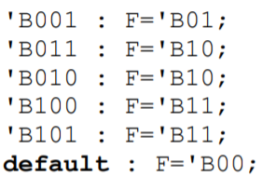

Cioè se il valore di {x2,x1,x0} non è nessuno dei precedenti, *allora (:)* imposto l’uscita F = ‘B00.

Posso fare un’ulteriore semplificazione. Si vede che, se i primi due bit valgono 01, allora l’uscita è sempre ‘B10, a prescindere dal valore dell’ultimo bit. Allora posso riassumere i due casi scrivendo **‘B01?**, usando dunque il ‘?’ per dire che il valore di quel bit che non specifico non è importante. Stessa cosa quando i primi due bit valgono 10, l’uscita è sempre ‘B11, a prescindere dal valore dell’ultimo bit.

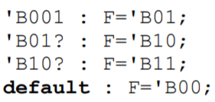

**SINTESI DI RETI COMBINATORIE IN VERILOG**

In Verilog si possono anche scrivere **sintesi** di reti combinatorie. Infatti, nei costrutti **assign** si possono inserire anche **espressioni logiche** contenenti gli operatori:

* **AND** (si indica con **&**)
* **OR** (si indica con **|**)
* **NOT** (si indica con **~**)
* **XOR** (si indica con **^**)

Ad esempio, la rete combinatoria vista prima che come sintesi SP a costo minimo:

z1 = ⋅ + ⋅ = ⊕

z0 = ⋅ + ⋅

Quindi, potrò scrivere in Verilog:

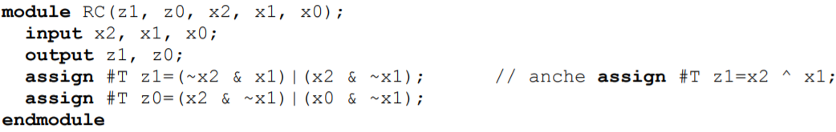

Si noti la **differenza (fondamentale)** tra **descrizione** e **sintesi**.

Una **descrizione** dice che cosa fa la rete. Una tabella di verità è una descrizione, perché mi dice in base a quali ingressi metto che uscite avrò. Lo scopo di una descrizione è di essere verificabile (da un utente umano o da una macchina. Per le reti combinatorie basta guardare la tabella di verità, per le RSA si guarda il diagramma di temporizzazione).

Una **sintesi** dice quali porte ci metto affinché succeda quello che c’è scritto nella descrizione. Quello che c’è scritto sopra è una sintesi, e non una descrizione.

In Verilog si possono scrivere sia descrizioni che sintesi, ma bisogna ricordare che sono cose differenti.

**RETI SEQUENZIALI SINCRONIZZATE**

Le RSS si evolvono non continuamente, cioè in ogni istante, ma **soltanto in corrispondenza di istanti di tempi ben precisi,** detti **istanti di sincronizzazione.** Questi istanti devono essere opportunamente distanziati (né troppo vicini, né troppo lontani nel tempo).

Come si realizza fisicamente la sincronizzazione? Si realizza portando alle reti un segnale di ingresso particolare, detto **clock**.

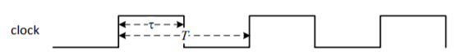

Il **clock** è una **forma d’onda periodica**, di **frequenza nota 1/T**, e che **sta a 1 per un certo periodo di tempo τ**. In particolare, **l’evento che sincronizza la rete** (detto “**segnale di sincronizzazione**”) è, di norma, il **fronte di salita del clock**.

Non necessariamente il **duty-cycle** è del 50% (il rapporto τ/T, cioè tra l’intervallo di tempo in cui il clock vale 1 e il periodo T), ma questa percentuale non può essere né troppo bassa, né troppo alta, per non avere problemi.

**REGISTRI**

Il primo tipo di RSS che vediamo sono i **registri.**

Definisco un **registro a W bit** come una **collezione di W D-Flip-Flop Positive-Edge-Triggered**, che hanno:

* ingressi di ed uscite qi separati (cioè indipendenti)
* **ingressi pi connessi in parallelo a formare un’unica variabile di ingresso p**

E **l’ingresso p sarà proprio quello che trasporterà il segnale di clock** (quindi lo connetterò ad un generatore di clock da una parte e poi a tutti gli ingressi pi dall’altra) Si ottiene così una **rete sincronizzata**, poiché il valore delle uscite di ogni d-FF si aggiornerà solo in un preciso istante di tempo, cioè quando si avrà un fronte di salita di p (tutti gli ingressi pi sono collegati tra loro, quindi il segnale di sincronizzazione arriverà ad ogni D-FF, più o meno nello stesso momento).

Graficamente, possiamo rappresentare un registro così:

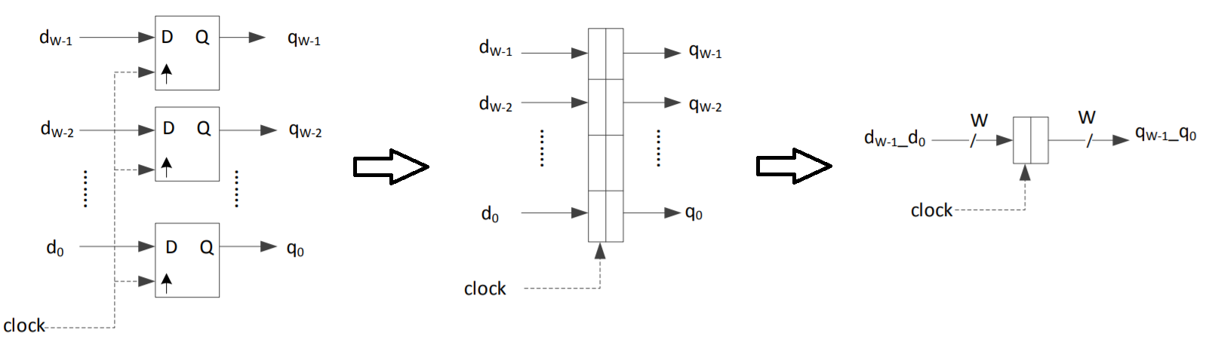

*Riassumendo tutto quanto*

*(registro si indica con rettangolino e barra in mezzo in generale)*

*Posso considerare come un’unica rete con W ingressi + l’ingresso p, che contiene il clock, e W uscite*

Poiché di p non mi interessa il suo valore, ma solo l’istante in cui transisce da 0 a 1, posso **smetterlo di contarlo tra gli ingressi**. Dirò, d’ora in avanti, che il registro a W bit (W = capacità registro) ha **W ingressi** e **W uscite**, sottintendendo che ha anche un ulteriore ingresso di clock, dedicato però a portare il segnale di sincronizzazione.

Vediamo ora un po’ di terminologia:

* Lo stato di uscita del registro ad un certo istante viene chiamato **contenuto** del registro;
* Se si utilizza tale contenuto (es. lo do in ingresso ad una rete combinatoria), si dice che si è fatta una **lettura** del registro;
* Se si memorizzano W bit in ingresso ad un istante di sincronizzazione, si dice che si è fatta una **scrittura** del registro;
* Infine, se voglio **inizializzare** un registro, cioè impostare un valore iniziale del registro al reset, sapendo che ogni D-FF ha un ingresso /preset e /preclear, basta collegare i piedini /preset e /preclear di ciascun D-FF alla variabile di /reset o ad 1, in modo da impostare lo stato desiderato.

Per quanto riguarda le **regole di pilotaggio** di un registro, sono le stesse del D-FF (un registro è fatto da D-FF), dunque gli ingressi di devono essere stabili intorno al fronte di salita del clock per un tempo Tsetup prima e Thold dopo. L’uscita poi cambierà dopo un tempo Tprop > Thold.

**Bisogna ora fare un’osservazione**: per tutte le reti prima, che erano asincrone, avevamo imposto che stati d’ingresso consecutivi fossero adiacenti. Questo era dovuto al fatto che la rete si aggiornava non appena si aveva una variazione nell’ingresso, e dunque pensando di variare più ingressi nello stesso momento, in realtà prima variava uno, e si aveva una prima variazione d’uscita, poi variava l’altro, e si aveva un’altra variazione d’uscita e questo poteva portare la rete ad evolversi in maniera non voluta *(vedi reti combinatorie, pag.4)*.

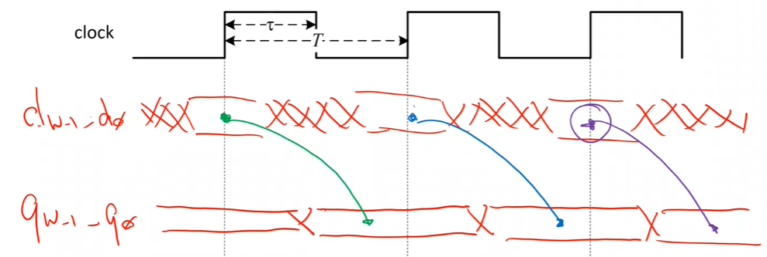Per le reti sincronizzate invece, è vero che variare più ingressi insieme significa sempre variare prima uno, poi l’altro, ma se siamo lontani da Tsetup, questo **non crea problemi**. Questo è dovuto al fatto che **l’uscita varierà una volta sola e basta, cioè quando si ha un fronte di salita del clock**. Possiamo quindi portare stati d’ingresso adiacenti, non adiacenti, uguali allo stato d’ingresso di prima… nessuna differenza: ogni volta e solo quando si avrà il fronte di salita del clock, lo stato di ingresso presente verrà memorizzato (come se fosse un nuovo stato, anche se identico al precedente), le uscite varieranno Tprop dopo il fronte di salita del clock, e restano costanti per tutto un periodo.

Vediamo ad esempio il diagramma di temporizzazione di un registro.

Gli ingressi possono variare come vogliamo, l’importante è che siano costanti tra Tsetup e Thold (sempre per evitare che la rete possa adeguarsi prima al cambio d’ingresso o prima al fronte di salita del clock, e dunque non si sa cosa va a finire in uscita), e il valore costante degli ingressi andrà a finire in uscita dopo un tempo Tprop dal fronte di salita del clock. Tutte le variazioni di ingresso fatte prima non sono rilevanti. Conta solo lo stato d’ingresso presente nell’intorno del fronte di salita del clock.

Quindi, **per le reti sincronizzate, stati d’ingresso consecutivi possono anche essere non adiacenti.**

(come se fosse un nuovo stato, anche se identico al precedente == penso nel senso che non è che il registro ha un qualche meccanismo che, se quando arriva il clock, dunque può memorizzare, se vede che l’ingresso è uguale al contenuto del registro allora blocca l’ingresso. Il dato passa per il registro e dunque “viene memorizzato” come se fosse un nuovo stato d’ingresso).

Vediamo come descrivere un registro in Verilog. Descriviamo ad esempio questo:

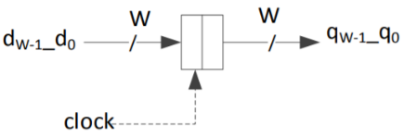

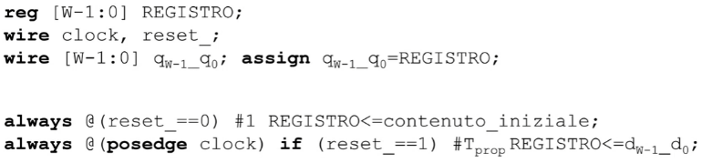

Un registro si dichiara con la keyword **reg.** Si indica la dimensione del registro W (cioè quanti ingressi/uscite sono) tra parentesi quadre e, per convenzione, i nomi dei registri si scrivono in maiuscolo.

Dichiaro i **wire (variabili logiche)** **clock e reset_** (underscore per indicare che è variabile attiva bassa), da usare, rispettivamente, come clock e per l’impostazione dello stato interno iniziale (si vedrà che in realtà li metteremo sempre come variabili d’interfaccia, non come wire)

Dichiaro (anche qui, solo in questo caso, di solito non userò wire) i **wire qW-1_q0 e dW-1_d0** da attaccare rispettivamente **all’uscita** e **all’ingresso** del registro.

Collego il primo wire alle uscite del registro, con assign qW-1_q0 = REGISTRO, cioè con un assegnamento continuo, dunque il wire prende ad ogni istante il valore contenuto in REGISTRO (cioè il valore delle sue uscite, ricorda contenuto == uscite), e, avendo omesso il tempo di ritardo, significa che abbiamo scelto tempo di ritardo 0, quindi subito sul filo c’è il valore dell’uscita (come se fossero dunque corto circuiti connessi alle uscite del registro).

Quando si ha a che fare con le RSS (e, in particolare, con i registri), c’è sempre un **blocco di** **always**. In particolare, c’è sempre un always relativo al reset, e un always relativo alla memorizzazione, quando c’è un fronte di salita del clock. Vediamoli.

**always** @ (…) significa “ogni volta che accade l’evento scritto tra parentesi”. @ fa parte dei cosiddetti “costrutti di controllo degli eventi”. Quindi, descrivendo il codice:

“**always** @ (reset_ == 0) #1 REGISTRO <= contenuto_iniziale” significa che, ogni volta che il valore della variabile reset_ è 0, con un tempo di ritardo 1, assegna a REGISTRO (cioè alla sua uscita, il suo contenuto) il valore contenuto_iniziale. **“<=”**, insieme alla “always” prima, è un **assegnamento procedurale**, cioè significa che **l’assegnamento viene fatto solo se è verificato l’evento scritto @** (in questo caso, reset_ == 0).

**“always** @ (**posedge** clock) if (reset_== 1) #Tpropagation REGISTRO<=dW-1_d0” significa che, ogni volta che si ha un fronte di salita della variabile logica clock, se si ha anche che reset_ vale 1, con un tempo di ritardo Tprop (che, per semplicità, d’ora in poi metteremo sempre a “3”), assegna a REGISTRO il valore degli ingressi   
dW-1_d0 (il valore all’istante *appena prima* del fronte di salita). L’if serve perché il segnale di sincronizzazione può arrivare in qualunque momento, ma la rete deve memorizzare solo se non sta in condizione di reset.

In generale, nella descrizione di una RSS, si hanno sempre due blocchi:

* Gli assegnamenti ai fili di uscita (e, in generale **assegnamenti combinatori,** perché vedremo che tutte le RSS saranno fatte da registri e reti combinatorie) vanno messi in **statement assign** da scrivere **in cima (assegnamenti continui “=”)**.
* Le **scritture dei registri** vanno messi nel **blocco always** da scrivere **in fondo** **(assegnamenti procedurali “<=”)**.

La temporizzazione del registro è questa:

Al fronte di salita del clock, se non si è in condizione di reset, il valore del registro (cioè il suo contenuto, cioè il valore delle sue uscite) si aggiorna, con un ritardo pari a Tprop, con il valore degli ingressi dW-1_d0. Poiché ho collegato l’uscita del registro ai fili qW-1_q0 con ritardo 0, si aggiornerà subito anche il valore di qW-1_q0.

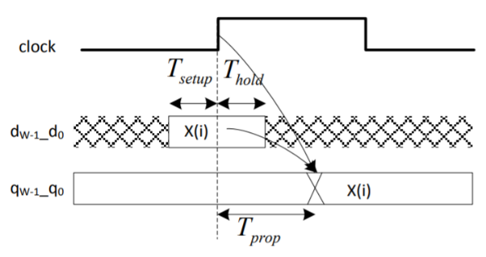

**RETI SEQUENZIALI ASINCRONE, IN GENERALE**

In generale, una rete sequenziale sincronizzata è sempre una **collezione di registri e di reti combinatorie,** montati in modo che:

* Non ci siano **anelli fatti di sole reti combinatorie** (altrimenti, col fatto che questi cambiano uscita ogni volta che si cambia ingresso, si potrebbero avere problemi);
* I **registri abbiano tutti lo stesso clock.**

Ci possono essere **anelli**, purché ci sia **almeno un registro all’interno.** Ad esempio, questa rete è possibile, poiché c’è almeno un registro in ogni anello.

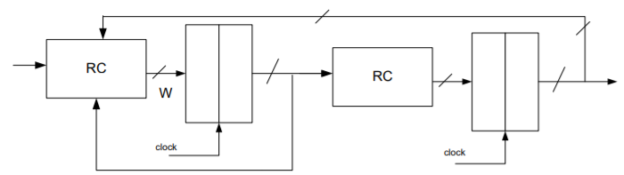

In generale, un **modo** **per indicare qualsiasi RSS** è questo disegno:

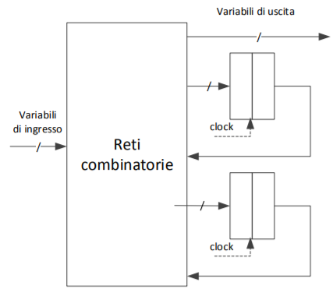

Questa è una RSS con certe variabili di ingresso e certe variabili di uscita. Possiamo vedere che le variabili di ingresso entrano nella scatoletta “reti combinatorie”, ma per “reti combinatorie” si intendono anche corti circuiti, quindi se ad esempio voglio che un ingresso vada direttamente ad un registro (dunque che non passi per nessuna rete combinatoria, oltre ai corto circuiti), dentro la scatoletta ci sarà anche un corto circuito che porta l’ingresso direttamente a un registro. Allo stesso modo, possiamo vedere che le uscite dei registri entrano nella scatoletta “reti combinatorie” ma se voglio che un’uscita del registro vada direttamente in uscita alla rete (dunque che non passi per nessuna rete combinatoria, oltre ai corto circuiti) devo immaginare che dentro la scatoletta ci sarà anche un corto circuito che porta l’uscita del registro direttamente come uscita della rete.

**REGOLE DI PILOTAGGIO DI UNA RSS**

La prima regola l’abbiamo già vista: detto ti l’i-esimo fronte di salita del clock, lo stato d’ingresso dei registri deve essere stabile a cavallo di ti, cioè in [ti – Tsetup; ti + Thold], per ogni i.

Questa regola porta ad una conseguenza importante: non **possiamo scegliere il periodo del clock a caso.**

Innanzitutto, dobbiamo essere certi che i dati con cui lavora una RSS arrivino al registro/uscita. Introduciamo allora i quattro ritardi caratteristici di una RSS:

* 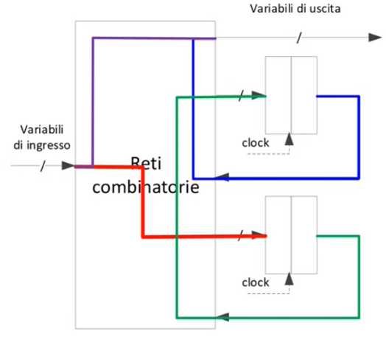**Tin_to_reg** : il tempo di attraversamento della più lunga catena fatta di sole reti combinatorie che parte dall’ingresso della rete e arriva all’ingresso di un registro;
* **Treg_to_reg** : il tempo di attraversamento della più lunga catena fatta di sole reti combinatorie che parte dall’uscita di un registro e arriva all’ingresso di un registro;
* **Tin_to_out** :il tempo di attraversamento della più lunga catena fatta di sole reti combinatorie che parte dall’ingresso della rete e arriva all’uscita della rete;
* **Treg_to_out** : il tempo di attraversamento della più lunga catena fatta di sole reti combinatorie che parte dall’uscita di un registro e arriva all’uscita della rete;

E tempo di attraversamento della più lunga catena == massimo tempo di attraversamento, supponendo che ogni porta abbia stesso tempo di attraversamento.

Inoltre, al netto di tutti questi ritardi:

* da un lato, **“a monte”** della RSS, dobbiamo **dare il tempo a chi pilota gli ingressi di avere almeno un tempo Ta_monte per poterli cambiare *(Vincolo di pilotaggio in ingresso)***;
* dall’altro lato, **“a valle”** della RSS, dobbiamo **dare il tempo a chi usa le uscite di averle stabili per un tempo Ta_valle, così da poterle effettivamente usare *(Vincolo di pilotaggio in uscita)*.**

E il pilotaggio degli ingressi/uso delle uscite è possibile solo in questi intervalli di tempo (per non avere problemi poi con gli altri ritardi, vedi dopo).

Ricapitolando allora, abbiamo **tre vincoli temporali**:

1. Ingressi dei registri costanti in [ti – Tsetup; ti + Thold], detto “***Vincolo costruttivo dei registri”;***
2. ***Vincolo di pilotaggio in ingresso;***
3. ***Vincolo di pilotaggio in uscita;***

Ciò detto, vengono fuori le cosiddette **disuguaglianze di temporizzazione,** che permettono di dimensionare il periodo del clock, tenendo conto dei tre vincoli sopra scritti e dei ritardi che abbiamo definito.

**DISUGUAGLIANZE DI TEMPORIZZAZIONE**

Percorso da ingresso a registro: **T ≥ Thold + Ta_monte + Tin_to_reg + Tsetup**

Partiamo dall’istante 0: arriva il fronte di salita del clock. Poiché devo memorizzare qualcosa nel registro, innanzitutto aspetto Thold, tempo in cui gli ingressi del registro devono essere costanti, e dunque non cambio neanche gli ingressi della rete. Questo lo faccio perché, se cambiassi subito gli ingressi dopo il fronte di salita del clock, ed esistesse una via di ritardo 0 tra gli ingressi e l’ingresso del registro, potrei avere un cambiamento di ingresso dei registri durante Thold (quando invece devono essere costanti durante questo periodo). Allora, per evitare questo, è meglio aspettare che passi Thold prima di cambiare gli ingressi della rete.

Passato questo tempo, posso modificare gli ingressi della rete, dunque devo avere un tempo Ta_monte in cui poter cambiare gli ingressi.

Passato questo tempo, non posso più modificare gli ingressi (pilotaggio rete si può fare solo in Ta_monte) e bisogna aspettare il tempo Tin_to_reg, cioè il tempo massimo affinché i dati passino dagli ingressi della rete all’ingresso del registro.

Passato questo tempo, ho la certezza che i dati (probabilmente modificati passando per le RC) siano arrivati in ingresso all’altro registro (perché il tempo che ci vuole è sempre <= Tin_to_reg, essendo Tin_to_reg il tempo massimo). Per il primo vincolo, alla fine devo avere un periodo di tempo in cui gli ingressi dei registri siano costanti, così che i dati possano essere correttamente memorizzati nel registro, quindi aspetto almeno Tsetup (minimo tempo da aspettare prima del prossimo fronte di salita del clock in cui gli ingressi dei registri devono essere costanti).

Percorso da registro a registro: **T ≥ Tprop + Treg_to_reg + Tsetup**

Partiamo dall’istante 0: arriva il fronte di salita del clock. Devo mandare i dati dal registro ad un (altro) registro, quindi prima aspetto Tprop, cioè il tempo che serve affinché l’uscita del primo registro (cioè il contenuto) si sia adeguata a ciò che è stato mandato col segnale di sincronizzazione precedente.

Poi devo aspettare Treg_to_reg, cioè il tempo massimo affinché i dati passino dall’ingresso di un registro all’ingresso di un registro.

Passato questo tempo, ho la certezza che i dati (probabilmente modificati passando per le RC) siano arrivati in ingresso all’altro registro (perché il tempo da aspettare sarà sempre <= Treg_to_reg). A questo punto, per il primo vincolo, alla fine devo avere un periodo di tempo in cui gli ingressi dei registri siano costanti, così che i dati possano essere correttamente memorizzati nel registro, quindi aspetto almeno Tsetup (minimo tempo da aspettare prima del prossimo fronte di salita del clock in cui gli ingressi dei registri devono essere costanti).

Percorso da ingresso a uscita: **T ≥ Thold + Ta_monte + Tin_to_out + Ta_valle**

Partiamo dall’istante 0: arriva il fronte di salita del clock. Si aspetta Thold, come conseguenza dell’averlo messo anche nella prima disuguaglianza (se avessi un ingresso della rete e il filo va sia solo per reti combinatorie fino all’uscita, ma va anche in ingresso ad un registro, se ci fosse una via di ritardo 0 tra ingresso della rete e ingresso del registro, avrei anche un cambiamento di ingresso del registro durante Thold, che causerebbe problemi. Ecco perché si aspetta Thold. *E ovviamente non è che il dato andrà o alla rete, o al registro: se il filo va ad entrambi, il dato andrà ad entrambi*)

Passato questo tempo, posso modificare gli ingressi della rete, dunque devo avere un tempo Ta_monte in cui poter cambiare gli ingressi.

Passato questo tempo, non posso più modificare gli ingressi (pilotaggio rete si può fare solo in Ta_monte) e bisogna aspettare il tempo Tin_to_out, cioè il tempo massimo affinché i dati passino dagli ingressi della rete all’uscita della rete.

Passato questo tempo, ho la certezza che i dati siano arrivati in uscita (perché il tempo che ci vuole è sempre <= Tin_to_out, essendo Tin_to_out il tempo massimo). A questo punto, devo dare il tempo a chi usa le uscite di averle costanti per un tempo Ta_valle, così che possa usarle.

Percorso da registro a uscita: **T ≥ Tprop + Treg_to_out + Ta_valle**

Partiamo dall’istante 0: arriva il fronte di salita del clock. Devo mandare i dati dal registro all’uscita della rete, quindi prima aspetto Tprop, cioè il tempo che serve affinché l’uscita del registro (cioè il contenuto) si adegui a ciò che è stato mandato nel segnale di sincronizzazione precedente.

Passato questo tempo, bisogna aspettare il tempo Treg_to_out, cioè il tempo massimo affinché i dati passino dall’uscita del registro all’uscita della rete.

Passato questo tempo, ho la certezza che in uscita della rete ci sono i dati del registro (perché il tempo che ci vuole è sempre <= Treg_to_out, essendo Treg_to_out il tempo massimo). A questo punto, devo dare il tempo a chi usa le uscite di averle costanti per un tempo Ta_valle, così che possa usarle.

*Per ricordarle, ricorda il disegno con i fili colorati che sta 2 pagine sopra, così ti ricordi i vari tempi che servono.*

Vediamo ora un **esempio** di temporizzazione che rispetta tutte e quattro le disuguaglianze:

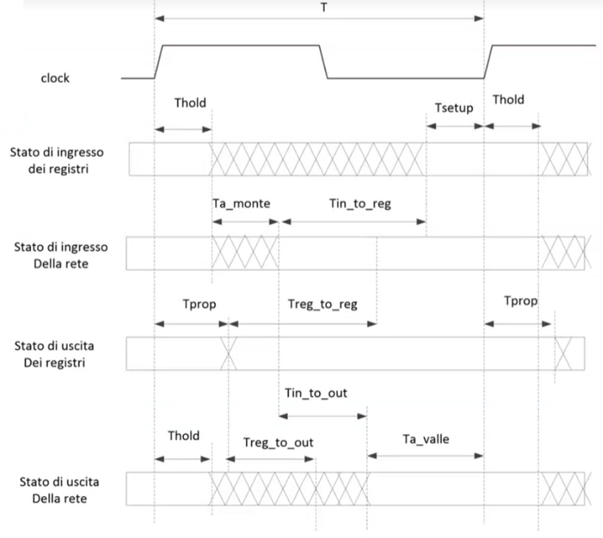

Questo è un **esempio** di temporizzazione che rispetta queste 4 disuguaglianze. Ci possono essere mille altre temporizzazioni che rispettano le 4 disuguaglianze, questo è solo uno di questi.

Come detto prima, gli ingressi possono cambiare solo in Ta_monte e le uscite si possono usare solo in Ta_valle. In questo esempio, è evidente perché solo in questi intervalli:

* in questa temporizzazione, la prima disuguaglianza è in realtà un “=”, con Tin_to_reg che è contiguo a Ta_monte. Allora posso cambiare gli ingressi solo in Ta_monte, perché se sforassi e li cambiassi in Tin_to_reg, poiché i dati possono arrivare in ingresso al registro in un tempo massimo = Tin_to_reg, allora rischierei che i dati arrivino in ingresso al registro durante Tsetup, tempo in cui invece gli ingressi del registro devono essere costanti. E non posso cambiarli neanche prima, altrimenti se ci fosse un filo di ritardo zero collegato ad un registro, cambierei gli ingressi del registro durante Thold.
* Allo stesso modo, in questa temporizzazione, la terza disuguaglianza è in realtà un “=”, con Ta_valle che è contiguo a Thold. Allora si possono usare le uscite solo in Ta_valle, perché prima possono variare (e quindi chi le usa non avrebbe un valore attendibile); dopo finirei nel periodo di clock successivo.

Vabbè basta che vedi le 4 disuguaglianze e capisci perché la temporizzazione in sto esempio è così.

Essendo più precisi, bisognerebbe contare anche questi tempi in più:

* **Tsfas:****il massimo sfasamento tra due clock**. Se voglio portare un clock comune a elementi diversi, per via dei ritardi sulle linee, a qualche registro arriverà prima e a qualche altro dopo. Dovrei allora considerare il tempo massimo Tsfas passato il quale il clock è arrivato a tutti i registri, ma comunque è un tempo molto piccolo, dunque si può trascurare.
* **Treg:**se un registro è formato da W > 1 bit, passato Tprop,**i bit non cambieranno tutti contemporaneamente** (cioè le uscite dei D-FF di cui è fatto un registro cambieranno in tempi diversi, più o meno vicini tra loro, ma mai esattamente nello stesso istante, perché niente al mondo cambia nello stesso istante). Ci sarà, quindi, un tempo in più Treg da attendere dopo Tprop per essere certi che lo stato di uscita di un registro sia cambiato per intero. Possiamo quindi scrivere, al posto di Tprop:

Tprop’ = Tprop + Treg

Le quattro disuguaglianze diventano allora:

1. T ≥ Thold + Ta_monte + Tin_to_reg + Tsetup  in->reg
2. T ≥ Tprop’ + Treg_to_reg + Tsetup reg->reg
3. T ≥ Thold + Ta_monte + Tin_to_out + Ta_valle in->out
4. T ≥ Tprop’ + Treg_to_out + Ta_valle reg->out

Fra queste, la disuguaglianza più vincolante è la n°3, poiché costringe a tenere conto contemporaneamente delle esigenze di chi sta “a monte” e di chi sta “a valle”, e dunque i tempi Thold e Ta_valle possono essere molto più lunghi rispetto agli altri.

Tuttavia, se vietiamo qualche percorso, queste disuguaglianze si possono semplificare:

* Se **impongo che le uscite siano soltanto funzione combinatoria del contenuto dei registri**, e che quindi non ci sia mai connessione diretta tra ingresso e uscita (cioè, non esista mai una via solo combinatoria tra ingresso e uscita), **la terza condizione scompare**. Reti così fatte si chiamano **reti su modello di Moore.**
* Se **impongo che le uscite siano prese direttamente *(e solo)* dai registri,** cioè che c’è proprio un corto circuito che, a tempo di ritardo 0, connette le uscite dei registri direttamente alle uscite della rete, **la terza condizione scompare** e **scompare il termine Treg_to_out** (perché appunto non c’è più il ritardo dovuto ai dati che vanno dall’uscita del registro all’uscita della rete, poiché ora i dati non passano più per reti combinatorie, ma vanno direttamente in uscita della rete). Reti così fatte si chiamano **reti su modello di Mealy ritardato.**

**CONTATORI**

I **contatori** sono delle **RSS** il cui stato d’uscita può essere visto come un numero naturale su N cifre in base β. Ad esempio, potremo parlare di contatori a 2 cifre in base 10 BCD (quindi ogni cifra è codificata con 4 bit, poiché calcolatore lavora solo con bit), o di contatori a N cifre in base 2.

Ad ogni clock (*cioè ad ogni fronte di salita del clock*, certe volte dirò “al clock” per semplicità), il contatore:

* **incrementa** di uno il valore in uscita (se è un contatore up);
* **decrementa** di uno, il valore in uscita (se è un contatore down);
* **incrementa o decrementa** a seconda del valore di una **variabile di comando** (se è un contatore up/down).

Ovviamente gli incrementi/decrementi sono modulo βn, dunque una volta arrivati a 111..11, il prossimo incremento porta il contatore a 0.

Un contatore up si realizza attraverso un **modulo sommatore a N cifre in base β + registro**, di dimensione W sufficiente a memorizzare le N cifre in base β . Il sommatore prende in ingresso l’uscita del registro, 0, e prende 1 come Cin . In questo modo, il sommatore fa OUTR + 0 + 1, dunque restituisce il valore incrementato, che verrà salvato nel registro quando arriva il prossimo fronte di salita del clock.

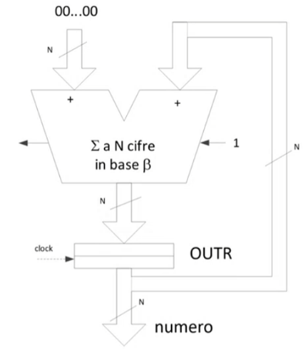

Abbiamo pensato scatolette, ora descriviamolo in Verilog. In base qualsiasi:

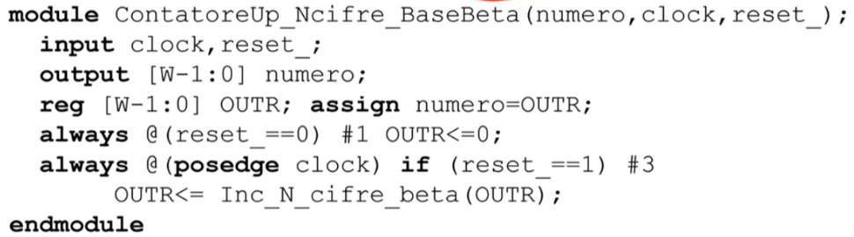

Dichiariamo un modulo con variabili di interfaccia numero, clock, reset_ (prima li dichiaravo come variabili wire. In realtà li dichiareremo sempre come variabili d’interfaccia). Cout del sommatore non mi interessa, quindi neanche la dichiaro. clock e reset_ sono di ingresso, numero è d’uscita ed è fatta da W bit (quanto la dimensione del registro).

C’è poi un registro di W bit che chiamo OUTR, e collego la sua uscita alla variabile numero (mettendo tempo di ritardo 0, perché è come se stessi collegando dei fili con un corto circuito). **NB: se un registro “regge un’uscita”, cioè l’uscita del registro verrà portata in uscita alla rete, ricorda sempre di collegare l’uscita della rete all’uscita del registro, quindi assegnare all’uscita della rete l’uscita del registro tramite assegnamento continuo, altrimenti avrei un’uscita della rete staccata. Per non scordarlo, il collegamento si mette sulla stessa riga della dichiarazione del registro.**

Come si fa per tutti i registri, c’è il blocco delle due always: uno per il reset, l’altro per la memorizzazione al fronte di salita del clock.

Quando c’è il reset, impongo che il valore del registro (il suo stato iniziale) sia 0 (*per ricordare*, facendo <= 0, automaticamente Verilog capisce quanti bit sono in base alla variabile a cui sto facendo l’assegnamento. In questo caso, OUTR è un registro a W bit, quindi 0 sarà uguale a W bit a 0).

Quando c’è il fronte di salita del clock e non siamo al reset, con un tempo di ritardo Tprop = 3, metto il valore del registro al valore d’uscita della funzione combinatoria Inc_N_cifre_beta, passando come ingresso OUTR.

***NB:*** i due OUTR all’ultima riga indicano cose diverse:

* A sinistra è il valore OUTR Tprop *dopo* il fronte di salita del clock;
* A destra è il valore OUTR un istante *prima* il fronte di salita del clock

Quindi il valore di OUTR *dopo* il clock è dato dal valore della funzione combinatoria, passando come parametro d’ingresso il valore OUTR *prima* del clock.

**Questo vale in generale per tutti gli assegnamenti procedurali**: a sinistra ho il valore dopo il certo evento @; a destra il valore prima del certo evento @ (es. @ (posedge clock), dopo e prima l’arrivo del fronte positivo del clock).

Il sommatore, cioè la funzione combinatoria, sarà fatta così:

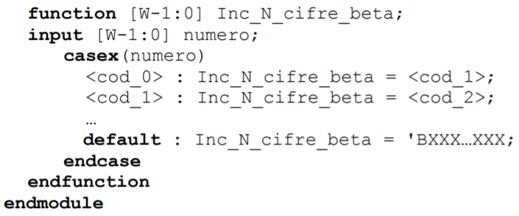

Dichiariamo una funzione combinatoria a W uscite di nome Inc_N_cifre_beta. Come ingressi ha una variabile a W bit, che chiamo numero (ed è diversa da “numero” dichiarata nell’altro modulo, essendo questo nome locale solo alla funzione stessa).

Questa rete deve prendere in ingresso un numero e dare in uscita il suo valore incrementato. Se fossimo in base due, basterebbe fare Inc_N_cifre_beta = numero + 1, usando l’operatore somma “+” che descrive una rete combinatoria che fa la somma tra due numeri su N cifre in base due.

Tuttavia, se siamo in una base qualsiasi, non possiamo farlo. Infatti, se avessimo ad esempio un numero su 2 cifre in base 10 BCD, il numero 9 sarebbe 0000 0101. Se lo incremento, la codifica di 10 è 0001 0000, che è diverso da sommare semplicemente 1 alla codifica di 9 ottenendo 0000 0110!

L’unica soluzione, allora, è pallosa, ed è vedere qual è la codifica che c’è in numero, e dare in uscita la codifica del numero successivo, e questo per ogni codifica possibile (quindi es. se numero ha la codifica di ‘1’, do in uscita lo codifica di 2; se numero ha la codifica di ‘2’, do in uscita la codifica del ‘3’…). Questo conviene farlo con un casex…endcase. Se ovviamente numero ha come valore una sequenza di bit che non è la codifica di nessun numero (es. 0000 0110 per BCD in base 10), metto come valore in uscita dei non specificato per ogni bit.

Questa parte di codice va sotto l’ultima riga della pagina precedente.

In base due, come detto prima, posso usare l’operatore somma + del Verilog e rendere il tutto più semplice:

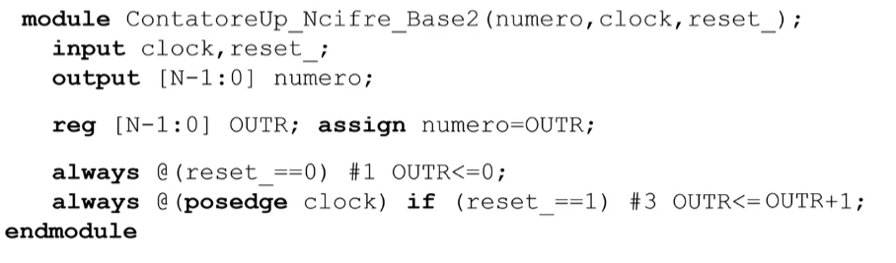

Al clock, assegno all’uscita del registro “OUTR” il valore OUTR + 1.

Come detto prima, il primo OUTR (a sx) è il valore *dopo* il clock; il secondo OUTR (a dx) è il valore *prima* del clock.

Al posto di W metto N, poiché ora in base due numero di cifre == numero di bit

Se invece volessi fare un **contatore down**:

* in base generica basta vedere qual è la codifica che c’è in numero, e dare in uscita la codifica del numero precedente;
* in base due, al posto di “+” basta usare l’operatore differenza “-“, che descrive un sottrattore in base due ad N cifre

Un contatore può essere dotato di un **ingresso di abilitazione ei**, in modo che:

* se **ei = 1**, all’arrivo del clock **conta** (up o down, a seconda di come lo faccio)
* se **ei = 0**, all’arrivo del clock **conserva** l’ultimo valore.

Per fare questo, basta che l’ingresso ei sia collegato al riporto entrante del sommatore/sottrattore.

La descrizione Verilog per la base 2 verrebbe in questo modo:

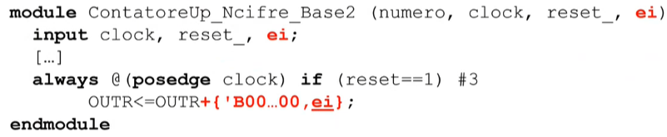

Innanzitutto, aggiungo l’ingresso ei tra le variabili d’interfaccia della rete. Poi, se si tratta di un contatore up, l’uscita del registro al clock si aggiornerà con OUTR <= OUTR + {‘B00..00, ei} (cioè ci sommo il valore di OUTR prima del clock, + un numero in base due che ha come bit meno significativo ei, esteso di campo così da avere lo stesso numero di bit di OUTR. Potevo fare senza problemi OUTR + ei, tanto poi è Verilog in automatico ad adeguare la dimensione degli operandi, è una roba puntigliosa fatta da Stea perché gli garbava).

Per base qualsiasi, basta modificare il blocco always del modulo visto per una base qualsiasi, così:

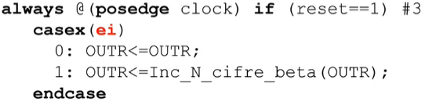

Faccio un casex…endcase in base al valore di ei:

* se è 0, allora lascio invariato il valore di OUTR (OUTR <= OUTR);
* se è 1, allora incremento il valore di OUTR, assegnando ad OUTR il valore della funzione combinatoria passando come ingresso il valore OUTR prima del clock .

**SCOMPOSIZIONE DEI CONTATORI**

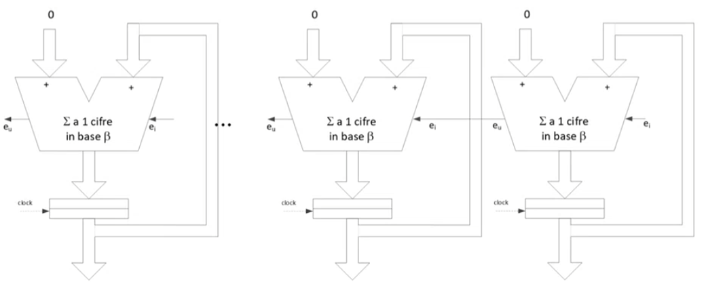Un contatore ad N cifre, qualunque sia base, essendo basato su un sommatore, può sempre essere scomposto come **una serie di contatori ad una cifra collegati mediante catena dei riporti** (ripple carry). Ognuno quindi sarà fatto da un sommatore ad una cifra e da un registro di dimensione sufficiente a memorizzare una cifra in base β, e tutti i registri avranno lo stesso clock:

Il registro totale è dunque la giustapposizione di N registri. Quando vado a fare l’incremento, viene fatta la somma usando il montaggio ripple carry, e il risultato della somma verrà memorizzato, cifra per cifra, su ogni registro, appena arriva il clock.

In base 2, un **elemento contatore** (elemento == lavora su una cifra unica) è fatto così, e la sua descrizione Verilog è la seguente:

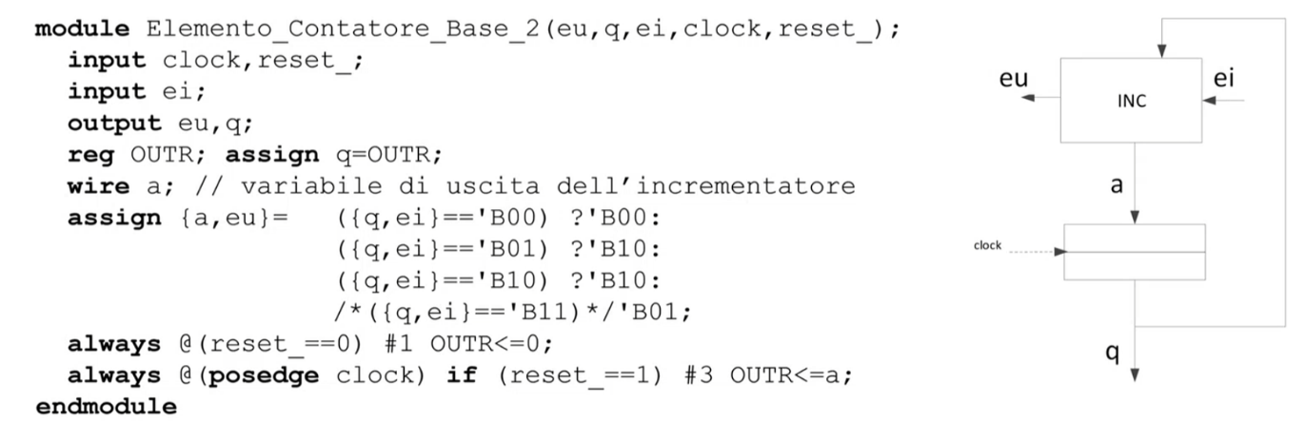

Come ingressi ha clock, reset_ (come sempre per tutte le RSS), il carry-in ei; come uscita q (che corrisponde al valore della cifra i-esima del contatore) e il carry-out eu.

C’è un registro che chiamo OUTR, che è un registro ad un bit, e la sua uscita deve essere l’uscita q, quindi collego la variabile q all’uscita del registro a tempo di ritardo 0 (quindi così su q continuamente avrò il valore aggiornato del contenuto del registro).

Mi fa comodo dichiarare poi una variabile wire a, che fa la stessa cosa del filo che sta in figura, dunque è un’uscita per l’incrementatore e un ingresso per il registro.

Scriviamo allora la legge combinatoria per l’incrementatore, assegnando un valore alle sue uscite {a, eu} in base ai valori degli ingressi q ed ei. La tabella di verità per un incrementatore ad una cifra in base due è questa:

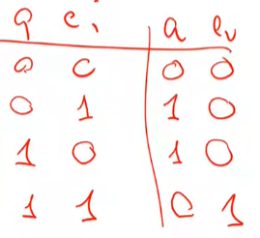

Poiché devo fare q + ei, e il bit meno significativo del risultato finisce in a; quello più significativo in eu

(quindi volendo potevo fare la descrizione anche come {eu, a} = q + ei)

E quindi assegno alle uscite questi valori (l’ultimo caso posso evitarlo di scrivere e mettere direttamente :’B01).

Infine, essendo una RSS, c’è sempre il blocco delle due always per la condizione a reset e per la memorizzazione. In particolare, quando arriva il clock e non sto in condizione di reset, con un certo ritardo metto nel registro (il suo contenuto == uscita) il valore di a (il valore di a prima del clock, OUTR è il valore dopo il clock).

In base 3, servono 2 bit per codificare una cifra. Ad esempio, possiamo scegliere questa codifica:

0 = ‘B00; 1 = ‘B01; 2 = ‘B10

Quindi ci vorrà un registro a due bit (perché deve memorizzare una cifra la cui codifica è su due bit), ed una rete che:

* ha in ingresso i 2 bit che escono dal registro ed un riporto entrante
* ha in uscita i due bit che vanno in ingresso al registro ed il riporto uscente

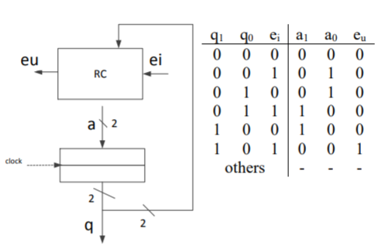

Pensato scatolette, scriviamo Verilog:

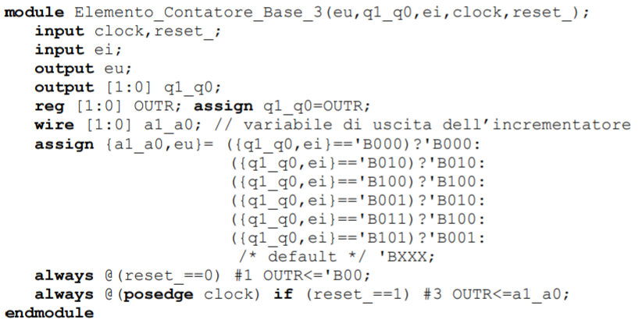

Non cambia niente rispetto a prima, l’unica differenza è il numero di bit con cui sto a lavorare, e quindi cambierà anche la tabella di verità. In questo caso avremo stati d’uscita non specificati, nel caso in cui q1_q0 valga 11, che non corrisponde alla codifica di alcun numero in base 3.

Scriviamo ora la **sintesi** di un elemento contatore. Innanzitutto, troviamo la sintesi della rete combinatoria, usando le mappe di Karnaugh:

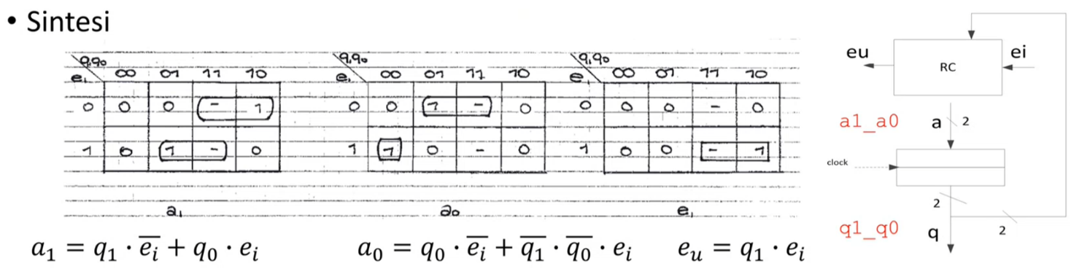

Posso scriverla in Verilog, purché traduca le espressioni algebriche scritte sopra in statement assign da sostituire nella precedente descrizione.

Prima però c’è un appunto da fare: nella descrizione Verilog, avevamo chiamato le due variabili a1_a0 e q1_q0. Se volessi fare la sintesi, dovrei scrivere assign a1_a0**[1]** = (q1_q0[1]&ei) | (q1_q0[0] &~ei). In generale, **è sempre meglio NON fare l’assegnamento su un singolo bit di una variabile a più bit (cioè, in altre parole, è meglio non mettere […] a sinistra dell’uguale in un assegnamento), poiché in certi casi potrebbe portare ad assegnamenti che, in scatolette, non si potrebbero fare.**

Facciamo allora questo:

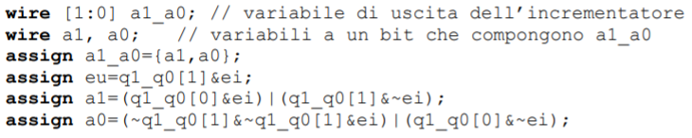

Cioè, una volta dichiarata la variabile a1_a0 a due bit, dichiariamo anche due variabili a un bit a1 e a0, che compongono a1_a0. Infatti, con assign a1_a0 = {a1,a0} stiamo dicendo praticamente che a1_a0 è data dal raggruppamento di a1 e a0:

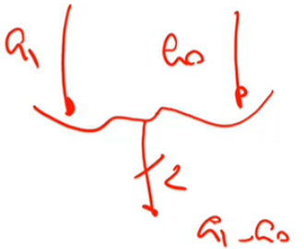

E questo è utile, poiché possiamo fare l’assegnamento ad a1 o ad a0, e automaticamente il valore andrà anche nel bit più significativo o meno significativo di a1_a0 (per via dell’assign), senza dover invece fare assign a1_a0[0].

Se, infine, voglio descrivere un contatore a due cifre in base 3, posso ottenerlo connettendo i moduli ad una cifra che ho già descritto, connettendoli con la catena dei riporti. Scrivendo in Verilog questo disegno:

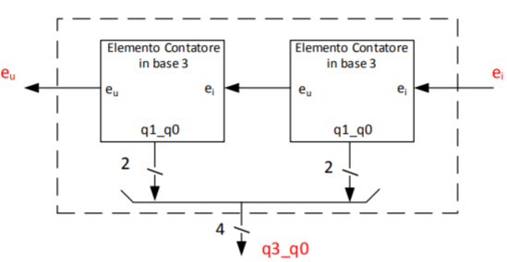

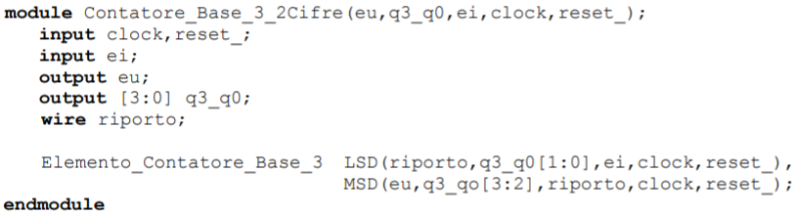

Come input/output ha quelli in figura, oltre a clock e reset_. Fa comodo poi dichiarare un filo “riporto” che in figura è quello che collega i due moduli ad una cifra.

Dichiaro infine i due elementi contatori a una cifra, che chiamo rispettivamente LSD e MSD (perché conterranno rispettivamente la cifra meno e più significativa del contatore), facendo i collegamenti opportuni (LSD avrà la sua uscita eu connessa al filo riporto, la variabile d’uscita q1_q0 connessa ai due bit meno significativi di q3_q0, il suo ingresso ei connesso all’ingresso ei del module Contatore_Base_3_2Cifre, e gli ingressi clock e reset_ connessi alle variabili clock e reset_ del module Contatore_Base_3_2Cifre. Quindi questo significa che in ei dell’elemento avrò in ingresso ei della rete in cui mi trovo dentro, mentre l’uscita q1_q0 ed eu dell’elemento andranno a finire sul filo riporto e sui bit meno significativi di q3_q0.

Ragionamento simile per i collegamenti per MSD).

I contatori possono essere usati per **dividere la frequenza del clock per un certo valore**. Ad esempio, posso usare il MSB dell’uscita di un contatore ad una cifra in base 3 per ottenere un clock che va 3 volte più lento del clock del contatore.

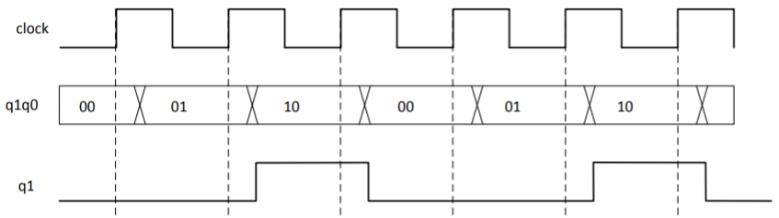

Si vede infatti che q1 = 1 solo quando q1q0=10, che succede solo una volta su tre, e quindi posso usare l’uscita q1 come clock che va tre volte più lento.

**REGISTRI MULTIFUNZIONALI**

Un **registro multifunzionale** è una RSS che, all’arrivo del clock, **memorizza** nel registro stesso di dimensione M **una tra K funzioni combinatorie possibili**, **scelte impostando un certo numero W di variabili di comando** (in particolare, con W variabili di comando posso selezionare 2W funzioni possibili. Allora ho che 2W = K ==> W = ⎡ $\log_{2}{K}$ ⎤)=. Tali funzioni combinatorie potranno essere fatte in un modo qualunque, ad esempio potranno avere in ingresso l’uscita del registro stesso (ed altre N variabili logiche provenienti dall’esterno, ovviamente tutte o solo alcune). L’importante è che poi l’uscita di queste reti combinatorie sia su M bit, perché poi questi M bit devono essere memorizzati nel registro (che è di dimensione M)

La scelta della funzione combinatoria va ovviamente fatta attraverso un multiplexer (cioè sarebbero M multiplexer, uno per ogni bit).

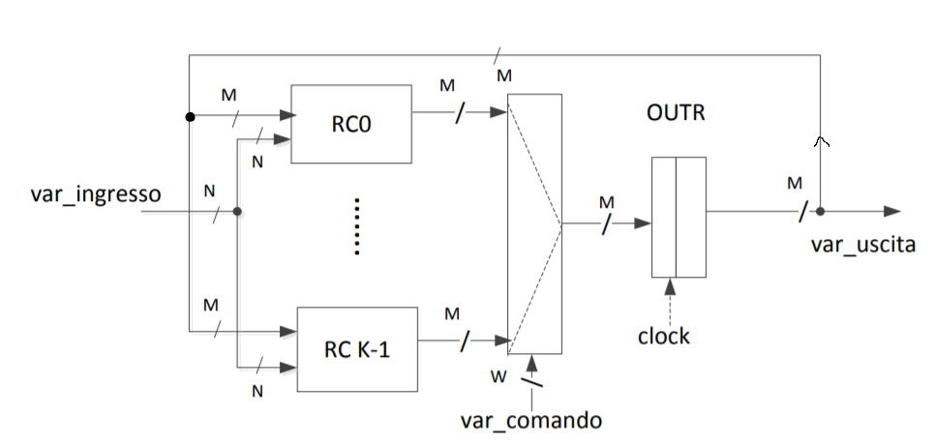

Vediamo in Verilog:

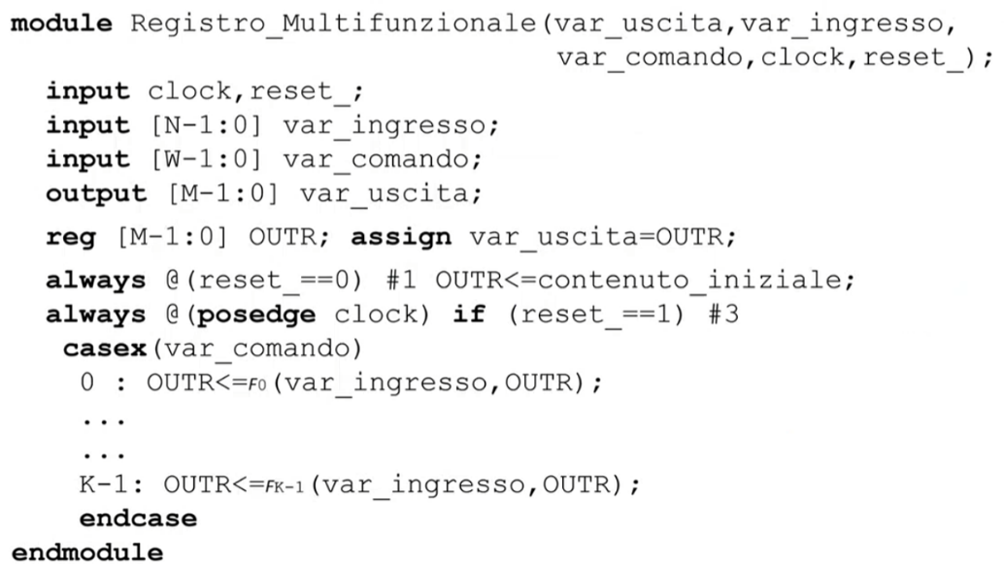

Dichiariamo il modulo con gli ingressi (var_ingresso a N bit, var_comando a W bit, clock, reset_) e le uscite (var_uscita a M bit).

Ci metto un registro a M bit di nome OUTR e collego l’uscita della rete var_uscita all’uscita del registro (se uscita del registro va in uscita della rete, ricorda sempre di fare il collegamento).

Metto il blocco dei due always: uno per la condizione di reset (e faccio che, con un certo ritardo, OUTR conterrà un certo contenuto_iniziale), e l’altro per la memorizzazione all’arrivo del fronte di salita del clock.

In particolare, quando arriva il clock e non sto in condizione di reset, con un certo ritardo, assegno ad OUTR il valore della funzione combinatoria selezionata dalle variabili di comando. Per fare questo, uso un casex…endcase su var_comando: il numero di questa variabile può andare da 0 a K-1, e in base al suo valore, selezionerà una tra le funzioni combinatorie. Se vale 0, allora assegno ad OUTR il valore della funzione F0; se vale 1, allora assegno ad OUTR il valore della funzione F1… tutte reti combinatorie (che posso scrivere come function) che possono prendere in ingresso sia le var_ingresso provenienti dall’esterno, che l’uscita del registro (qui le metto entrambe per includere ogni possibilità).

Un esempio di registro multifunzionale (bifunzionale) è il caso di **caricamento/traslazione a sx**.

In base ad una variabile di comando **b0:**

* **carica** un nuovo valore, cioè memorizza M bit ex novo (ramo sotto), oppure
* **trasla a sinistra** il proprio contenuto, cioè butta via il bit più significativo, fa scorrere gli altri di una posizione a sinistra, ed inserisce zero come bit meno significativo (ramo sopra).

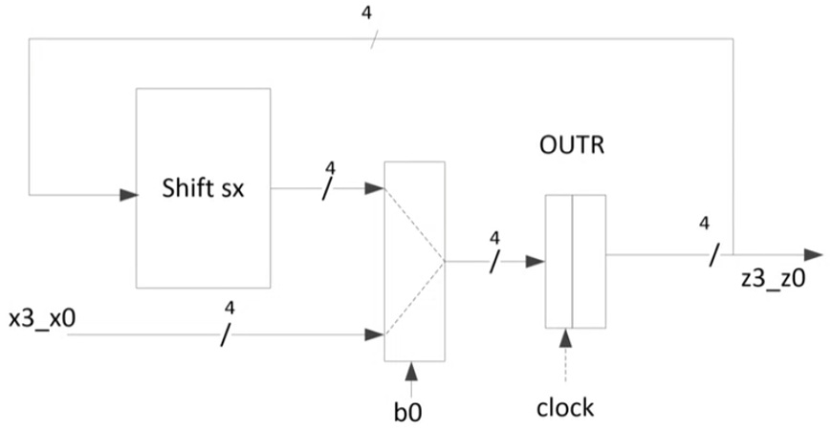

Pensato scatolette, scrivo in Verilog:

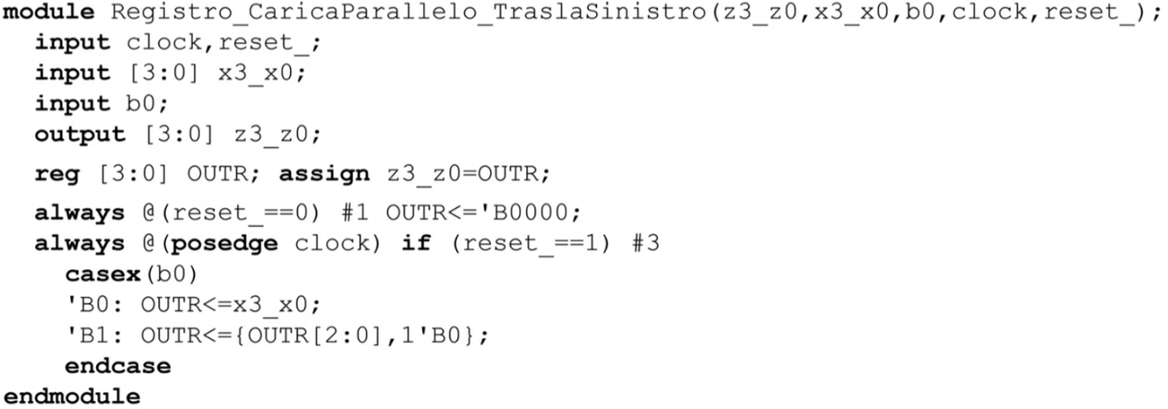

Metto i vari input/output, un registro a 4 bit (in questo caso), e la sua uscita va sulle variabili z3_z0.

Metto i due always: al reset, metto come valore iniziale del registro “0000”; al fronte positivo del clock, se non sto in condizione di reset, assegno ad OUTR il valore della funzione combinatoria selezionata dalla variabile di comando b0. Per fare questo, faccio un casex…endcase su b0:

* se vale 0, allora assegno ad OUTR il valore della variabile x3_x0 (carico);
* se vale 1, assegno ad OUTR il risultato dello shift a sx del contenuto del registro, dunque assegno ad OUTR un valore fatto dai 3 bit meno significativi di OUTR prima del clock, e come ultimo bit ‘0’ (0 in binario su 1 bit).

**NB**: lo shift si è fatto nel modo sopra, non fare mai una cosa del genere:

OUTR[3]<= OUTR[2];

OUTR[2]<= OUTR[1]

…

perché, in qualche modo, è come se stessimo dicendo che il clock arriva in tempi separati ad ogni elemento del registro, e quindi si aggiorna prima un bit, poi un altro, poi un altro… Ma il clock arriva (quasi) nello stesso momento ad ogni elemento del registro, dunque si aggiorna tutto insieme. La sintassi corretta è dunque OUTR <= {…}

Quindi, come detto prima, **non mettere mai “[…]” a sinistra dell’uguale in un assegnamento**. Puoi metterlo solo a destra, ma mai a sinistra.

**MODELLI DI RETI SEQUENZIALI**

Ci sono tre modelli di reti sequenziali:

* Modello di **Moore**
* Modello di **Mealy**
* Modello di **Mealy ritardato**



**MODELLO DI MOORE**

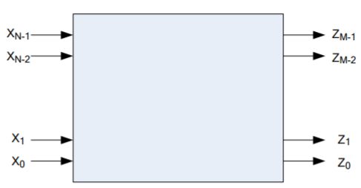

Una **RSS di Moore** è rappresentata come segue:

1. Un insieme di N variabili logiche di ingresso (compongono X)
2. Un insieme di M variabili logiche di uscita (compongono Z)
3. Un **meccanismo di marcatura**, che ad ogni istante marca uno stato interno presente, scelto tra un insieme finito di K stati interni S ≡{S0, S1, … Sk-1} (cioè questo meccanismo mi dice ad ogni istante che un certo stato interno Si è lo stato interno attualmente presente) (questo è dovuto al fatto che è una rete sequenziale, che dunque deve avere uno stato interno, che è la memoria di ciò che è successo prima, e ricorda stato interno != stato d’uscita, come detto tempo fa e come si vedrà dopo)
4. Una **legge di evoluzione nel tempo** **A: X *x* S → S** , che associa ad ogni coppia [stato di ingresso, stato interno] un nuovo stato interno.
5. Una **legge di evoluzione nel tempo** **B: S → Z**, che associa ad ogni stato interno uno stato d’uscita (NB: tale legge non è generale del tipo B: X *x* S → Z, poiché caratteristica propria del modello di Moore è che l’uscita attuale dipenda solamente dallo stato interno attuale, non dagli ingressi.

NB: dipenda solamente == dipenda per via combinatoria, nel senso che l’uscita dipende per via combinatoria solo da S, quindi ci sarà una rete combinatoria che sintetizzerà Z che avrà come ingresso solo S, non l’ingresso X. In questo modo, l’uscita dipende solo dallo stato interno attuale, non dagli ingressi attuali, poiché gli ingressi vanno ad un registro, quindi c’è una via procedurale tra ingressi e uscita, mentre solo le variabili di stato vanno direttamente nella rete combinatoria, che continuamente produrrà l’uscita, come si vedrà pag. dopo).

1. La rete riceve **segnali di sincronizzazione**, come transizioni da 0 a 1 del segnale di clock
2. Si adegua alla seguente **legge di temporizzazione**:

Dato S stato interno marcato (cioè presente) ad un certo istante, e dato X ingresso ad un certo istante **immediatamente precedente l’arrivo di un segnale di sincronizzazione**,

1. **individuare** il **nuovo stato interno da marcare S’=A(S,X)**
2. **attendere** **Tprop** **dopo l’arrivo del segnale di sincronizzazione**
3. **promuovere S’** al rango di **stato interno marcato**

E inoltre, **individuare continuamente** **Z = B(S)** e **presentarlo in uscita**.

Tutte queste regole si traducono in una rete fatta così:

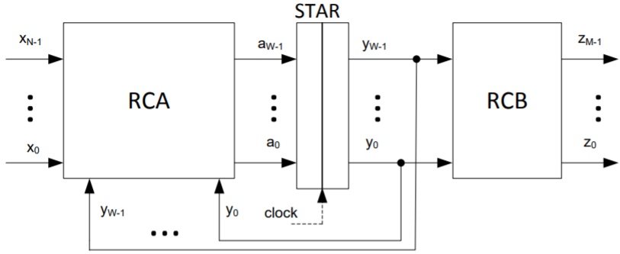

**STAR** è lo **STAtus Register**, cioè il registro che **memorizza lo stato interno presente (== marcato)**. E’ di solito fatto da una batteria di D-FF, che sono non trasparenti, quindi effettivamente la promozione di un nuovo stato interno marcato viene fatta solo Tprop dopo il clock.

Il ruolo della **funzione A** è svolto da **RCA**, che riceve in ingresso le variabili d’ingresso xN-1…x0 e le variabili dello stato interno presente S yw-1…y0 (cioè la codifica in termini di variabili logiche dello stato interno presente, memorizzato in STAR) e dà in uscita le variabili dello stato interno successivo S’ aw-1…a0 (cioè la codifica in termini di variabili logiche del nuovo stato interno S’ che verrà marcato Tprop dopo il clock).

Il ruolo della **funzione B** è svolto da **RCB**, che riceve in ingresso le variabili dello stato interno presente S   
yw-1…y0 e dà in uscita le variabili d’uscita della rete zM-1…z0. Questo viene fatto continuamente, essendo RCB una rete combinatoria, e l’uscita di RCB viene presentata in uscita della rete.

RCA e RCB, essendo reti combinatorie, producono le loro uscite continuamente, ma questo non è un problema, perché il registro cambierà la sua uscita solo dopo il clock, e allo stesso modo RCB, avendo come ingressi le uscite del registro, può cambiare le sue uscite al massimo quando ci sarà il clock, perché nel resto del tempo avrà gli ingressi costanti. Dunque, sicuramente l’uscita non può ballare.

Quanto deve essere grande il registro? Deve memorizzare K stati interni. La dimensione del registro è W, quindi può memorizzare 2W stati interni. Serve allora che 2W ≥ K ==> w ≥ $\log_{2}{K}$.

Vediamo ora i **vincoli di temporizzazione per una RSS di Moore.** Non essendoci un percorso diretto dall’ingresso all’uscita, le disuguaglianze sono soltanto tre:

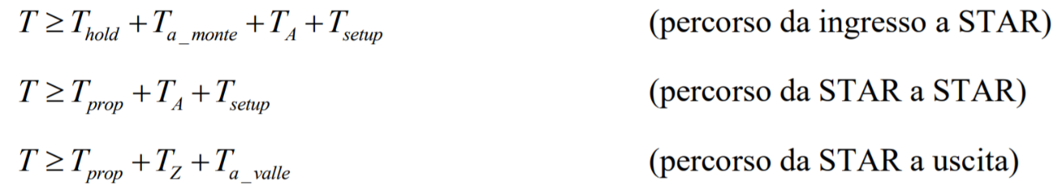

Chiamando **TA** il **massimo tempo di attraversamento di RCA** e **TZ** il **massimo tempo di attraversamento di RCB**.

Fra queste disuguaglianze, la meno restrittiva è sicuramente la seconda, poiché i tempi in gioco sono più piccoli rispetto a quelli delle altre due disuguaglianze.

In particolare, **se è vera la prima, sicuramente è vera la seconda**, perché Thold ≈ Tprop, e sicuramente Ta_monte + Thold > Tprop (già Ta_monte è in genere > di Tprop), e quindi se la prima è vera, la seconda può essere trascurata, poiché è inclusa nella prima (Thold + Ta_monte + TA + Tsetup > Tprop + TA + Tsetup).

Confrontando invece la prima con la terza, potrei avere Ta_monte maggiore di Ta_valle o viceversa, dunque non posso dire nulla con certezza.

*(diagramma di temporizzazione vedi da dispense se proprio vuoi)*

**EVOLUZIONE NEL TEMPO DI UNA RSS DI MOORE**

Detti **ti**, con i ≥ 0 , gli **istanti di sincronizzazione;**

Detti **X[ti]**, **S[ti]**, **Z[ti]** gli **stati di ingresso**, **interno** e **di uscita** all’istante ti;

L’evoluzione nel tempo di una RSS di Moore è questa:

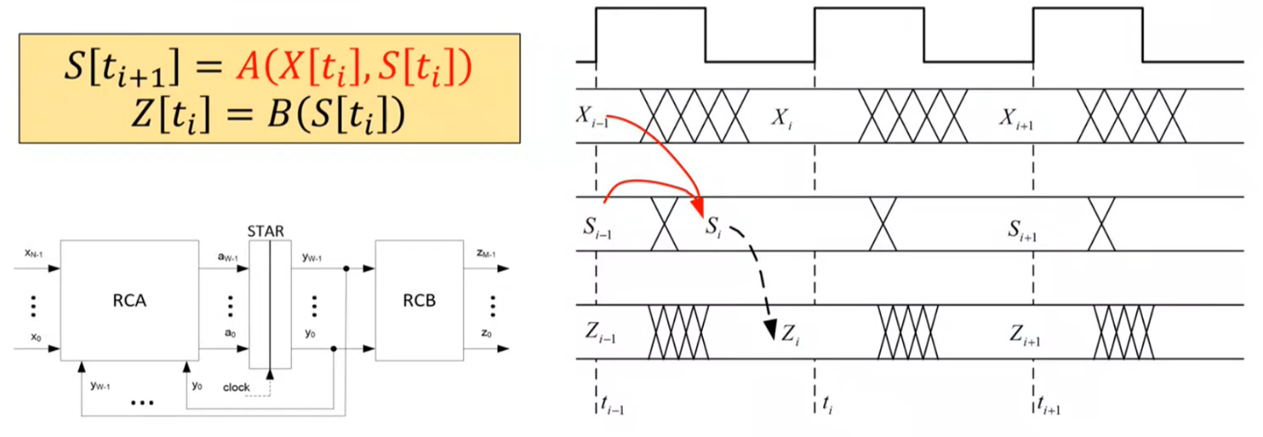

Sappiamo (e si vede anche da sopra) che:

* Lo **stato d’uscita Z all’istante ti** dipende dallo **stato interno S all’istante ti** *(seconda eq);*
* Per contro, **lo stato interno S all’istante ti** dipende, oltre che dallo stato d’interno S all’istante ti-1, dallo **stato d’ingresso X all’istante ti-1***(prima eq)*

(e per Z[ti], S[ti], X[ti] in queste due righe sopra e anche sotto intendiamo in generale i “valori nel periodo di clock considerato”, che sono gli stessi anche un po’ prima e un po’ dopo di ti come si vede nel grafico sopra, non per forza il valore esattamente all’istante ti)

Nelle reti di Moore si ha allora che **l’uscita è in ritardo di un clock rispetto all’ingresso che l’ha generata.**  **Dipende, infatti, non dallo stato d’ingresso attuale, ma dallo stato di ingresso precedente all’ultimo fronte di salita del clock** (cioè, vedendolo in un altro modo, l’uscita Z[ti] non cambia con il nuovo ingresso X[ti], ma questo ingresso avrà influenza sullo stato d’uscita solo all’arrivo del successivo fronte di salita del clock).

Questo è dovuto al fatto che l’uscita dipende solo dallo stato interno contenuto nel registro, e per marcare un nuovo stato interno, quindi per aggiornare l’uscita del registro, bisogna aspettare che arrivi il fronte di salita del clock, dunque lo stato d’ingresso attuale influenzerà lo stato d’uscita solo al (fronte di salita del) clock successivo.

Si vede infine che è una rete sequenziale, infatti:

Z[ti] S[ti]

X[ti-1], S[ti-1]

X[ti-1], X[ti-2], S[ti-2]

X[ti-1], X[ti-2], …, X[0], S[0]

Cioè l’uscita dipende dallo stato iniziale S[0] e da tutta la storia degli stati d’ingresso fino al penultimo, quello al clock precedente.

***In ritardo == bisogna aspettare prox. fronte di salita***

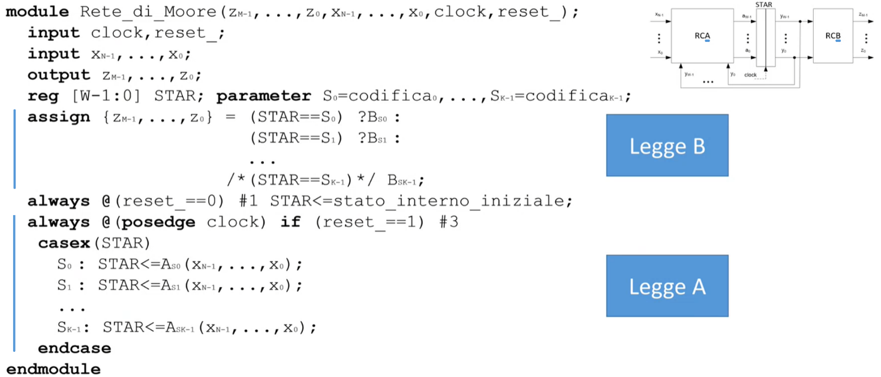In Verilog:

Dichiaro una rete con ingressi e uscite in figura + clock e reset_.

C’è il registro STAR di dimensione W. Può far comodo indicare con nomi simbolici i valori che STAR può assumere, cioè dare un nome ad ogni codifica degli stati interni *(ricorda, STAR memorizza lo stato interno attuale)*. Per fare questo, definisco delle costanti usando la keyword **parameter** e chiamo S0, S1… le varie codifiche degli stati interni (quindi NB, già nella descrizione va scelta una codifica per ogni stato interno, sennò Verilog fa storie).

**Adesso descriviamo le due leggi. Conviene scriverle separatamente.**

Descriviamo prima la legge B: descriviamo quindi la rete combinatoria RCB che, in base al valore degli ingressi che riceve, cioè il valore della stato interno presente contenuto in STAR, assegnerà alle uscite un certo valore (qual è questo valore poi dipende da cosa vogliamo faccia la rete).

*Abituati ad usare if condizionale, sia perché in questo caso è il modo migliore di ricopiare una tabella di verità per descrivere una legge combinatoria, sia perché si userà spesso.*

Descriviamo ora la legge A. Tuttavia, invece di scrivere separatamente la legge A (che è una legge combinatoria) e poi separatamente come il registro memorizza il valore delle uscite di RCA (cioè della legge A) all’arrivo del clock, facciamo tutto insieme. Allora, dopo aver scritto cosa fa il registro in condizione di reset, scriviamo che, quando arriva il clock e non siamo in condizione di reset, con un tempo di ritardo pari a 3, il registro verrà aggiornato con un certo valore. Questo valore dipende sia dallo stato interno presente, cioè dal valore di STAR precedente al clock, sia dal valore degli ingressi prima del clock (infatti RCA ha questi ingressi). *Un modo (e abituati ad usarlo)* allora per fare l’assegnamento è fare un casex…endcase su STAR e, in base al valore di STAR prima del clock, assegnerò a STAR un certo valore dopo il clock che dipende anche dal valore degli ingressi Xn-1…X0 prima del clock.

Fondamentale: abituati ad usare casex…endcase su STAR per la memorizzazione dei registri, poiché verrà sempre usato nel futuro, anche quando avremo a che fare con più registri.

*NB: non abbiamo messo nessun tempo di ritardo né alla legge A, né alla legge B, ma abbiamo messo solo Tprop. L’abbiamo fatto solo per semplicità, volendo puoi mettercelo.*

**ESEMPIO DI RETE DI MOORE: FLIP FLOP JK**

Il FF JK è un esempio di rete di Moore. E’ una rete sequenziale sincronizzata con due ingressi ed un’uscita che, all’arrivo del clock, valuta i suoi due ingressi j e k, e si comporta come segue (*molto simile a latch SR*):

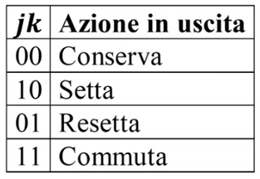

Un modo di realizzare questa rete è usare un **registro multifunzionale ad un bit**. Si usa un multiplexer a 4 vie (poiché 4 sono le funzioni che si possono fare) e le variabili di comando sono j e k. Per quanto riguarda invece le funzioni:

* Per la **conservazione**, basta mettere un cortocircuito che dall’uscita va in un ingresso del multiplexer;
* Per il **set**, basta mettere un ingresso del multiplexer connesso a Vcc;
* Per il **reset**, basta mettere un ingresso del multiplexer connesso a massa;
* Per **commutare**, basta connettere l’uscita all’ingresso di un multiplexer, passando prima per una porta NOT.

E le variabili di comando j e k selezioneranno uno di questi ingressi del multiplexer da portare poi in uscita alla rete.

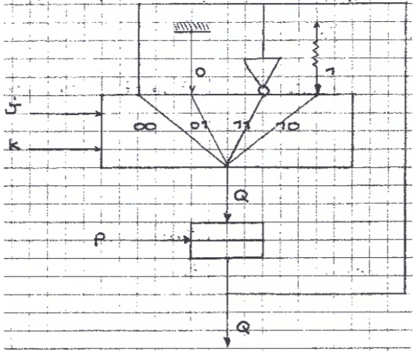

Si vede che **è una rete di Moore**:

* RCA è svolto dal multiplexer;
* il registro STAR è il registro in mezzo;
* RCB è un semplice cortocircuito che connette l’uscita del registro all’uscita della rete, e non c’è una via combinatoria dagli ingressi all’uscita, che è invece funzione soltanto del contenuto del registro

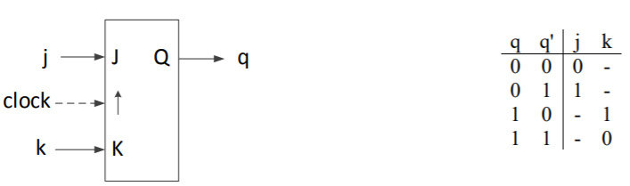Di questa rete possiamo scrivere la sua **tabella di applicazione**:

q è il valore dell’uscita attuale;

q’ è il valore desiderato dell’uscita e che vogliamo si abbia **quando arriva il clock** (è una RSS);

j e k sono i valori da dare all’ingresso affinché, **all’arrivo del clock**, l’uscita si porti al valore q’;



Simbolo del flip flop JK

Come si può vedere, la tabella di applicazione è molto piena di non specificati:

1. Se l’uscita è a zero, e voglio che ci rimanga, basta mettere j = 0, per non settare o commutare. Posso dunque o resettare (01), o conservare (00).
2. Se voglio che l’uscita passi da 0 a 1, basta mettere j = 1, per non conservare o resettare. Posso dunque o settare (10), o commutare (11)
3. Se voglio che l’uscita passi da 1 a 0, basta mettere k = 1, per non conservare o settare. Posso dunque o resettare (01), o commutare (11)
4. Se l’uscita è a uno, e voglio che ci rimanga, basta mettere k = 0, per non resettare o commutare. Posso dunque o settare (10) o conservare (00).

Come detto prima, il FF JK è una rete di Moore. Vediamola allora come tale: poiché serve a memorizzare un bit nel registro, i possibili stati interni che il registro può memorizzare sono due: S0 e S1, nei quali memorizza rispettivamente 0 e 1 *(ricorda: registro memorizza stato interno presente)*. Codificherò allora questi stati interni con una variabile di stato che varrà 0 e 1 nei due casi. Inoltre, essendo RCB un cortocircuito, il valore del registro andrà subito in uscita.

Descriviamo allora questa rete con tabelle e grafi di flusso:

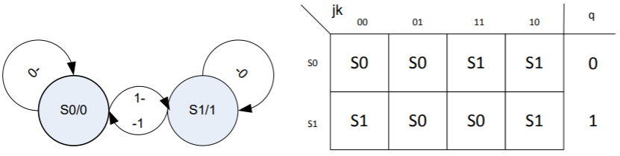

**Attenzione a cosa vuol dire la tabella di flusso (o il grafo di flusso) per le RSS**: vuol dire che **la rete si evolve**, cambiando il proprio stato interno presente, **quando arriva il clock** (es. se sto allo stato interno S0 con uscita 0, dando in ingresso 11 passerò allo stato interno S1 con uscita 1, ma questo dopo che arriva il clock, poiché lo stato interno è memorizzato nei registri, dunque bisogna aspettare il clock prima che si modifichino, e l’uscita dipende dallo stato interno attuale e basta).

Per questo, nelle RSS non ha senso cerchiare gli stati e parlare di stati stabili. Il concetto di stabilità valeva solo per le RSA: **nelle RSA, gli stati interni sono memorizzati nelle variabili d’anello**, e si parlava di stato stabile per un certo stato d’ingresso se, con quello stato d’ingresso, il valore delle variabili d’anello rimaneva costante nel tempo, e dunque si rimaneva nello stesso stato interno (ecco perché ad esempio per il latch SR si parlava di un terzo possibile stato interno, in cui sia q che qn valevano 0, dunque stato interno != stato d’uscita, perché per lo stato interno si considerano tutte le variabili d’anello, non solo l’uscita).

**Nelle RSS, invece, gli stati interni sono memorizzati nel registro**. Dunque, mentre per le RSA potenzialmente le variabili d’anello potevano variare non appena si aveva un cambiamento d’ingresso, in una RSS, tutti gli stati sono sempre stabili per un certo periodo, qualunque sia lo stato d’ingresso, e poi non appena arriva il clock il registro viene riscritto, con un contenuto diverso o uguale, non importa.

In Verilog, è la descrizione di un modello di Moore, e fatto il grafo di flusso è facile farla, basta copiare il grafo di flusso nella maniera più pedissequa possibile.

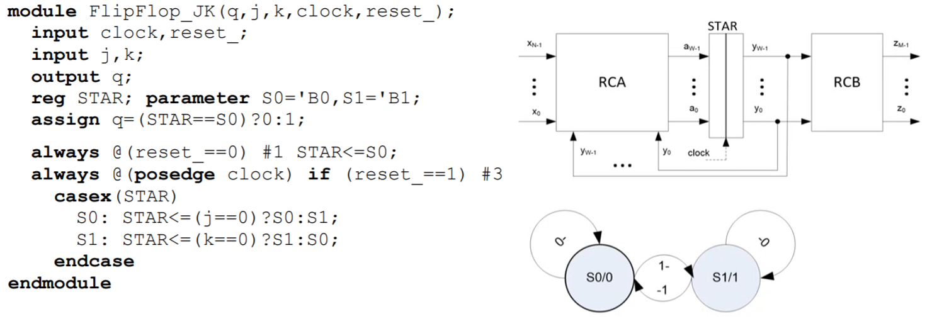

Creo modulo con ingressi j, k e uscita q + clock e reset. Ha un registro STAR e, per semplicità, do un nome simbolico agli stati interni che può memorizzare.

Scrivo prima la legge B: se STAR == S0, assegno a q il valore 0; se STAR == S1, assegno a q il valore 1 (potevo fare direttamente q = STAR, avendo detto che abbiamo collegato STAR e l’uscita q in corto. Ho scritto così per tradurre in maniera più pedissequa possibile il grafo di flusso, che mi dice che se lo stato è S0, l’uscita è 0; se lo stato è S1, l’uscita è 1).

Scriviamo poi cosa succede al reset (e mi raccomando, scrivi STAR <=S0, non STAR <= 0, perché è vero che è la stessa cosa, ma stiamo ragionando con gli stati interni, scriviamo stati interni).

Scriviamo ora la legge A, insieme a come il registro memorizza le uscite di RCA (cioè della legge A) all’arrivo del clock. Facciamolo allora allo stesso modo di prima, dunque quando arriva il fronte di salita del clock e non siamo in condizione di reset, facciamo un casex…endcase su STAR e, dunque in base al valore di STAR prima del clock, e guardando anche il valore delle variabili d’ingresso j e k prima del clock, diamo un valore a STAR dopo il clock. Anche qui, basta copiare il grafo di flusso, che mi dice che se sto allo stato S0 e do in ingresso j = 0, rimango in S0, altrimenti vado in S1; se sto allo stato S1 e do in ingresso k = 0, rimango in S1, altrimenti vado in S0.

Possiamo fare la **sintesi** di questa rete, dunque la sintesi di RCA e RCB. Per farla, basta **partire dalla tabella di flusso**, scegliere una codifica per gli stati interni (es. S0=’B0, S1=’B1, come scelto anche prima per la descrizione Verilog) e sostituire la codifica scelta:

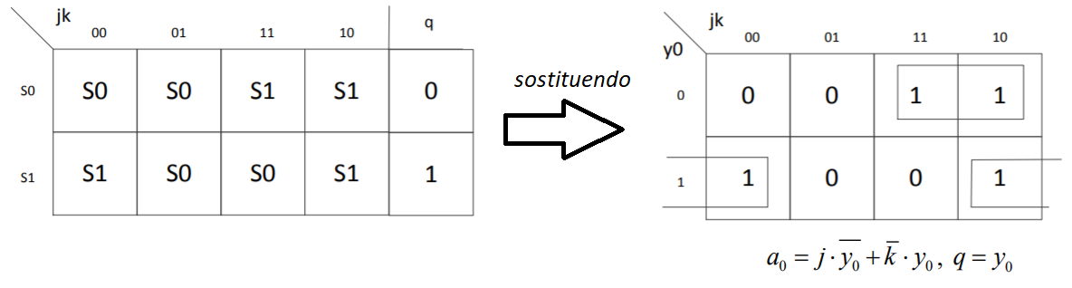

Infatti, sostituendo:

* a sinistra, al posto dei possibili stati interni attuali, ho i possibili valori della variabile y0 (la variabile y0 è l’unica variabile di stato);
* sopra continuo ad avere i possibili valori che posso dare alle variabili jk
* nelle celle, al posto dello stato interno a cui si passa a seguito del clock, ho il valore di quella che diventerà l’uscita y0 a seguito del clock, e cioè il valore di a0

E questa è esattamente la mappa di Karnaugh per RCA, che ha come ingressi jk, y0 e uscita a0. Possiamo così sintetizzare RCA, e cioè l’uscita a0.

***NB****: una volta sostituito, bisogna far sì che* ***coordinate siano adiacenti****, perché le mappe di Karnaugh lo richiedono. In questo caso lo sono; se non lo fossero state, avrei dovuto scambiare righe/colonne così da renderle adiacenti.*

Per quanto riguarda invece RCB, essendo una rete di Moore, sappiamo che l’uscita dipende solo dallo stato interno attuale, quindi da y0. In particolare, si vede dalla tabella (e sappiamo anche noi) che q = y0, e così abbiamo sintetizzato anche RCB.

Su Verilog, la sintesi si fa partendo dalla descrizione, sostituendo al posto delle righe rosse questo:

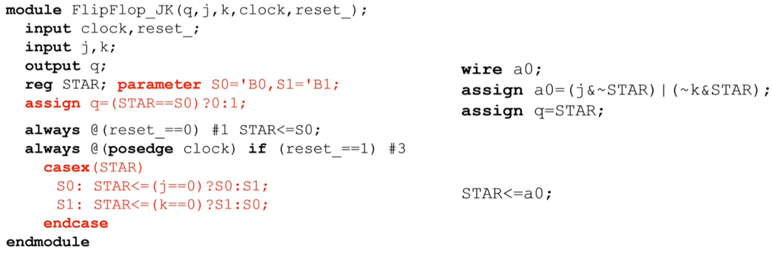

Dichiaro prima un wire a0, in maniera da riscrivere pedissequamente la sintesi fatta prima, e “assign a0 = …” corrisponde alla sintesi di RCA.

“assign q = STAR” corrisponde alla sintesi di RCB.

A questo punto, avendo definito a0 come il filo che deve andare in ingresso al registro, posso sostituire l’ultimo blocco rosso semplicemente con STAR <= a0.

**Quindi in generale, per le RSS, può convenire fare il grafo e tabelle di flusso, perché poi la è più facile fare la descrizione e la sintesi su Verilog. Questo si vedrà vale per le reti di Moore, così come le altre.**

**ESEMPIO DI RETE DI MOORE: RICONOSCITORE DI SEQUENZE 11,01,10**

Un riconoscitore di sequenza è una rete che ha N ingressi (in questo caso N = 2, sono sequenze dove ogni passo è di 2 bit), ed un’uscita. A parole, l’evoluzione della rete è la seguente: **“l’uscita è ad 1 soltanto quando si è presentata la sequenza degli stati di ingresso voluta (11,10,01), ed è a zero altrimenti”.**

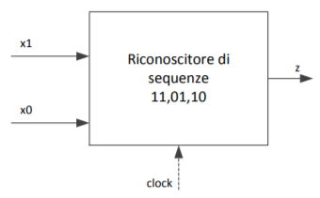

Questi 3 ingressi si devono presentare in **tre clock consecutivi,** dunque se un valore permane per più di un ciclo di clock, si avrà una sequenza diversa, che non è detto verrà riconosciuta dalla rete.

Un esempio di diagramma di temporizzazione è questo:

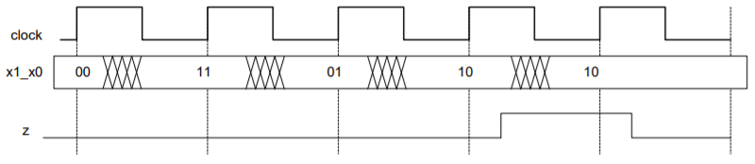

Variamo gli ingressi: metto 00, niente. Metto 11, è il primo valore della sequenza. Metto 01, è il secondo valore della sequenza. Metto 10, è il terzo valore della sequenza. Avendo messo i 3 ingressi in tre clock consecutivi, allora al clock successivo verrà messo z a 1. Metto 10, ma “01 10 10” non è la sequenza da riconoscere, quindi al clock si torna ad avere uscita z = 0.

E’ ovvio che si tratta di una rete **con memoria**, in quanto deve “ricordare” gli stati precedenti. In particolare, **deve memorizzare il numero di passi di sequenza corretti consecutivi visti finora** e in base a ciò impostare l’uscita. Serve allora un registro che deve memorizzare **K + 1 stati interni**, con K il numero degli stati d’ingresso della sequenza da riconoscere, dove ciascuno stato interno corrisponde a 0, 1, 2…, K passi riconosciuti. L’ultimo di questi stati interni avrà un’uscita a 1; gli altri a 0.

Descriviamo ora il riconoscitore di sequenze usando un grafo di flusso. Nel nostro caso, deve riconoscere la sequenza 11, 01, 10.

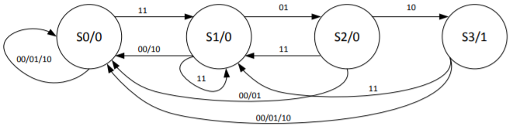

Supponiamo di partire al reset dallo stato S0, cui corrisponde l’uscita 0.

* Sto allo stato S0. Se do in ingresso 11, è il primo passo corretto della sequenza che voglio riconoscere, dunque al clock passo allo stato S1, dunque un passo della sequenza riconosciuto. Se do in ingresso 00/01/10, questi stati d’ingresso non sono l’inizio della sequenza, dunque rimango su S0.
* Sto allo stato S1. Se do in ingresso 01, è il secondo passo corretto della sequenza, dunque al clock passo allo stato S2, dunque due passi della sequenza riconosciuti. Se do in ingresso 00/10, la sequenza “11 00/10” non è parte della sequenza da riconoscere, dunque torno allo stato S0. Se invece do in ingresso 11, “11 11” non è parte della sequenza da riconoscere, ma questo secondo 11 potrebbe essere l’inizio di una sequenza corretta, dunque rimango allo stato S1, con un passo della sequenza riconosciuto (quindi NB: salva il salvabile)
* Sto allo stato S2. Se do in ingresso 10, è il terzo passo corretto della sequenza, dunque al clock passo allo stato S3 (tre passi della sequenza riconosciuti) che avrà in uscita 1. Se do in ingresso 00/11, la sequenza “11 01 00/01” non ha niente di “salvabile”, cioè nessuna parte di questa sequenza può essere l’inizio di una sequenza corretta (userò questo termine qui), dunque torno allo stato S0. Se invece do in ingresso 11, la sequenza “11 01 11” non è la sequenza da riconoscere, ma quest’ultimo 11 può essere l’inizio di una sequenza corretta, quindi vado allo stato S1, con un passo della sequenza riconosciuto.
* Sto allo stato S3. Se do in ingresso 00/01/10, gli ultimi tre stati d’ingresso dati “01 10 00/01/10” non hanno niente di salvabile, cioè nessuna parte di questa sequenza può essere l’inizio di una sequenza corretta, dunque torno allo stato S0. Se invece do in ingresso 11, la sequenza “01 10 11” non è la sequenza da riconoscere, ma quest’ultimo 11 può essere l’inizio di una sequenza corretta, quindi vado allo stato S1.

Volendo possiamo ricavare dal grafo di flusso la tabella di flusso:

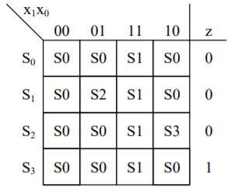

E dal grafo/tabella di flusso è facile ricavare la descrizione Verilog, copiandolə pedissequamente:

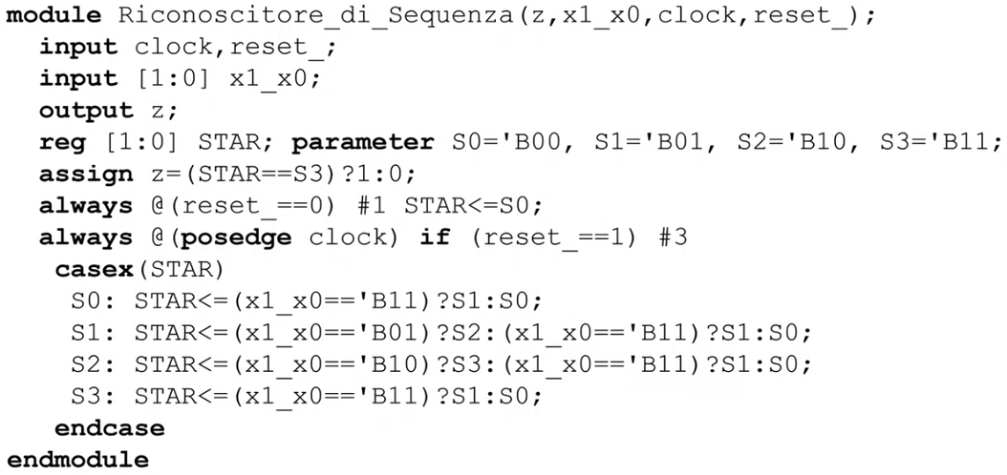

Ingressi, uscite, registro a 2 bit poiché deve memorizzare 4 stati interni, che chiamo con nomi simbolici. La legge B è facile: guardando la tabella/grafo di flusso, l’uscita è 1 solo se STAR == S3.

Al reset STAR <= S0 e metto la legge B insieme alla memorizzazione quando arriva il fronte di clock: guardando la tabella/grafo di flusso, faccio un casex…endcase su STAR e, dunque in base al valore di STAR prima del clock e guardando anche il valore degli ingressi, do valori al registro STAR.

Per fare la **sintesi**, scegliamo il modello di Moore con il registro fatto di D-FF. Bisogna innanzitutto scegliere una codifica per gli stati interni (es. scegliamo la stessa usata nella descrizione Verilog), prendere la tabella di flusso e sostituire le codifiche. In questo modo:

* A sinistra, al posto dello stato interno attualmente presente, abbiamo i possibili valori delle variabili y1y0 (cioè delle due variabili di stato che codificano lo stato interno);
* Sopra continuiamo ad avere i possibili valori per le variabili x1x0;
* Nelle celle, al posto dello stato interno a cui si passa a seguito del clock, ho il valore di quelle che diventeranno l’uscita y1y0 a seguito del clock, e cioè il valore di a1a0.

E quella che si ottiene è proprio la mappa di Karnaugh per RCA, avendo come ingressi y1y0 x1x0 e come uscite a1a0 (e sempre nella sostituzione bisogna far sì che le coordinate siano adiacenti).

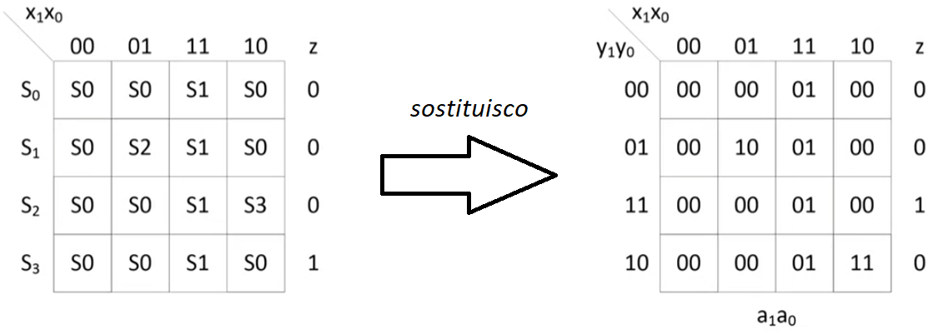

E così dalla mappa di Karnaugh possiamo sintetizzare a1a0, cioè RCA:

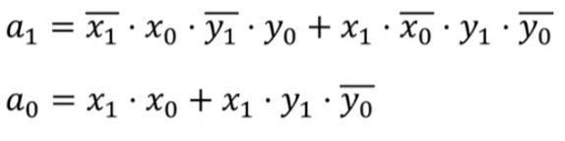

Per quanto riguarda invece RCB, essendo una rete di Moore, sappiamo che l’uscita dipende solo dallo stato interno attuale, quindi da y1y0. In particolare, si vede dalla tabella che z vale uno solo quando sia y1 che y0 valgono uno, quindi z = y1· y0, e così abbiamo sintetizzato anche RCB.

Posso anche fare la sintesi in un modo diverso. Al posto di usare i D-FF per il registro STAR, **usiamo una batteria di FF-JK** (uno per ogni bit, poiché ogni FF-JK memorizza un bit). Il modello di Moore allora diventa così:

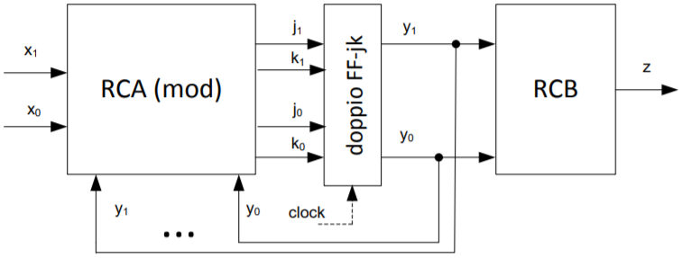

Si tratta sempre di una rete di Moore (RCA, registro in mezzo, RCB, e il valore delle uscite dipende solo dallo stato interno attuale contenuto nel registro), ma ovviamente ci sono delle modifiche:

* RCB rimane la stessa;
* RCA dovrà essere modificata, in quando ora avrà il doppio delle uscite (e in particolare, ora RCA non produrrà più il nuovo stato interno che verrà marcato al clock, ma i “comandi” da dare ai FF-JK per memorizzare il nuovo stato interno, partendo dallo stato interno attuale, cioè i comandi di reset/set/commuta/conserva)

Sembra di aver complicato la logica, poiché visto che sintetizzo le uscite una per volta, avendo il doppio delle uscite, dovrei usare all’incirca il doppio delle porte.

In realtà questo non succede, poiché dobbiamo ricordarci che i FF-JK hanno molti non specificato nella tabella di applicazione, e spesso succede invece che la sintesi viene più semplice. Vediamo perché.

Sintetizziamo la rete RCA. Partiamo dalla mappa di Karnaugh vista prima per sintetizzare le uscite a1a0 quando si usavano i D-FF, e “separiamole”, cioè consideriamone una solo per l’uscita a1 e una solo per l’uscita a0

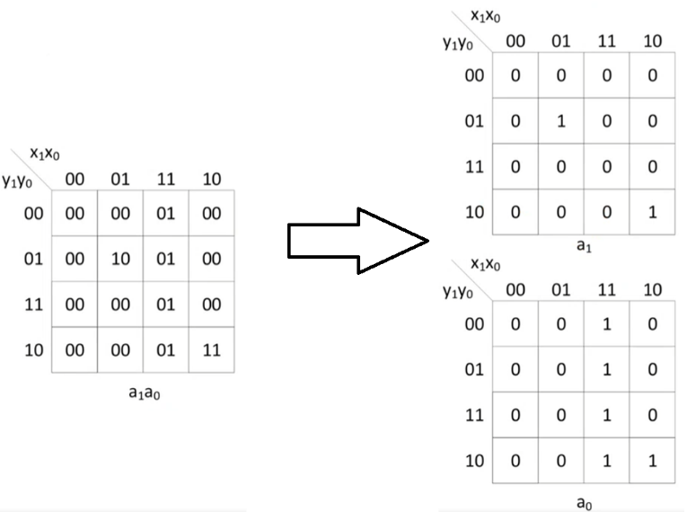

Come detto prima, ora al registro non deve più arrivare il nuovo stato interno che verrà marcato al clock, cioè a1a0, ma i “comandi” j e k da dare ai FF-JK per memorizzare il nuovo stato interno, partendo da quello attuale, per ottenere a1a0. Quindi tenendo conto che y1y0 è il contenuto del registro prima del clock (quello attuale), e a1a0 è il contenuto del registro dopo il clock (quello successivo), l’uscita di RCA sono i valori di ji e ki affinché si passi da y1y0 ad a1a0 (cioè affinché si passi da y1 ad a1 e da y0 ad a0, poiché ogni FF-JK memorizza un solo bit yi, e quindi all’i-esimo FF-JK arriveranno le i-esime variabili j e k per cambiare il bit memorizzato in ai)

Allora le mappe di Karnaugh per le uscite j1k1 (per passare da y1 ad a1) e j0k0 (per passare da y0 ad a0) sono:

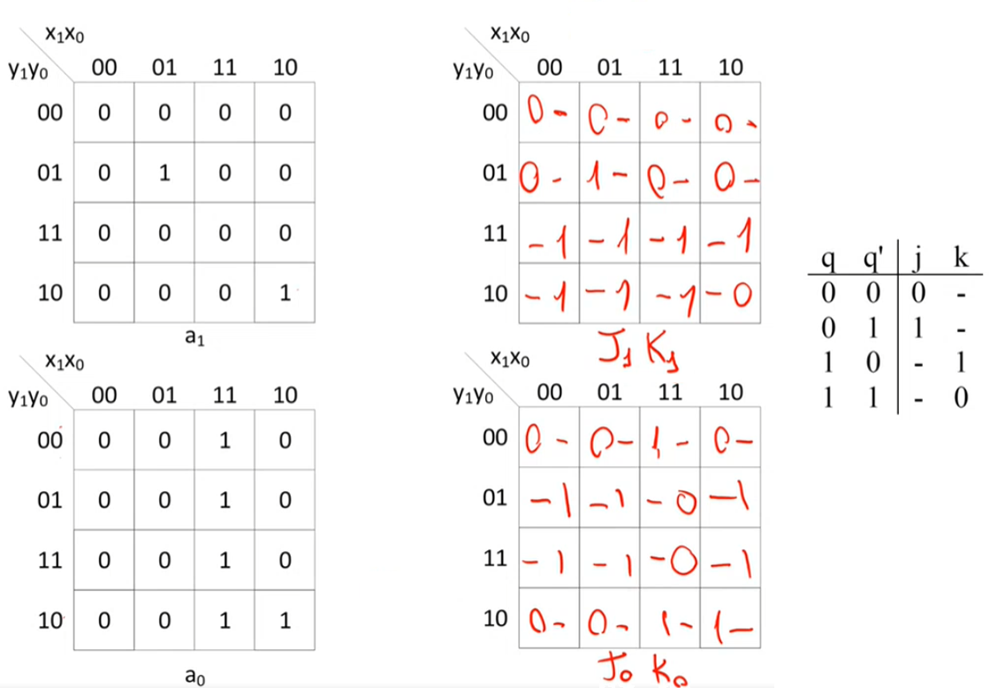

Si ragiona così: partiamo dalla prima tabella per le uscite j1k1, cioè per passare da y1 ad a1. Semplicemente ciò che si deve guardare sono i valori di **y1 ed a1**, cioè il valore dell’uscita attuale e quella dell’uscita desiderata, che sta nella tabella di sinistra, tenendo conto della tabella di applicazione:

* Se y1 = 0 e a1 = 0, dunque vogliamo che il bit memorizzato rimanga 0, basta che l’uscita abbia j = 0;
* Se y1 = 0 e a1 = 1, dunque vogliamo che il bit memorizzato passi da 0 a 1, allora basta che l’uscita abbia j = 1;
* Se y1 = 1 e a1 = 0, dunque vogliamo che il bit memorizzato passi da 1 a 0, allora basta che l’uscita abbia k = 1;
* Se y1 = 1 e a1 = 1, dunque vogliamo che il bit memorizzato rimanga 1, basta allora che l’uscita abbia k = 0;

Stesso ragionamento per la seconda tabella, e così otteniamo le mappe di Karnaugh per le uscite j1k1 e j0k0. A questo punto è facile la sintesi. Ad esempio, in forma SP (con sottocubi e robe varie) si ottiene:



***Esercizio:***

1. Descrivere una rete sequenziale sincronizzata di Moore ad 1 ingresso che riconosce la sequenza 0,0,1,0,1,1,0. Si presti particolare attenzione a non perdere nessuna sequenza, e non si considerino valide sequenze interallacciate (lo 0 finale dell’una non può essere 0 iniziale dell’altra)
2. Sintetizzare la rete descritta al punto precedente. La sintesi delle reti RCA e RCB deve essere a costo minimo in forma SP.

Partiamo dalla descrizione. Poiché deve riconoscere una sequenza fatta di 7 stati d’ingresso consecutivi, servono 8 stati interni, dove ciascuno stato interno corrisponde a 0, 1, 2…, 7 passi riconosciuti. L’ultimo di questi stati interni avrà un’uscita ad 1; gli altri a 0. Essendo dunque 8 gli stati interni possibili, serve un registro ad almeno 3 bit (che può memorizzare 23 stati possibili).

Facciamo ora la tabella di flusso di questa rete:

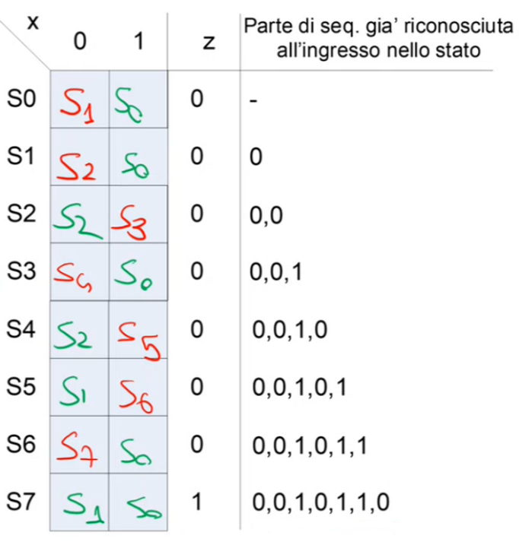

Si ragiona così.

* Supponiamo di partire dallo stato S0, dove ancora non si è riconosciuto niente. Se do in ingresso 0, è il primo passo corretto della sequenza da riconoscere, quindi vado in S1 (un passo della sequenza riconosciuto). Se do in ingresso 1, non è l’inizio della sequenza, quindi rimango in S0.
* Sto in S1. Se do in ingresso 0, “0 0” è parte della sequenza da riconoscere, quindi vado in S2 (due passi della sequenza riconosciuti). Se do in ingresso 1, “0 1” non è parte della sequenza da riconoscere, quindi vado in S0.
* Sto in S2. Se do in ingresso 1, “0 0 1” è parte della sequenza da riconoscere, quindi vado in S3. Se do in ingresso 0, “0 0 0” non è parte della sequenza da riconoscere, ma questi ultimi “0 0” potrebbero essere l’inizio della sequenza da riconoscere, quindi vado in S2, con 2 passi della sequenza riconosciuti (ricorda, salva il salvabile)
* Sto in S3. Se do in ingresso 0, “0 0 1 0” è parte della sequenza da riconoscere, quindi vado in S4. Se do in ingresso 1, “0 0 1 1” non è parte della sequenza da riconoscere, e non c’è niente di salvabile, dunque torno in S0
* E così via.

Per la sintesi:

* Innanzitutto, scegliamo un modello. Salvo diverso avviso, scegliamo quello con registro STAR fatto da D-FF.
* Scegliamo poi una codifica per gli stati interni. Scegliamo la codifica Si = (i)b2 (quindi S0 = 000, S1 = 001, S2 = 010…).

La rete di Moore sarà dunque fatta così:

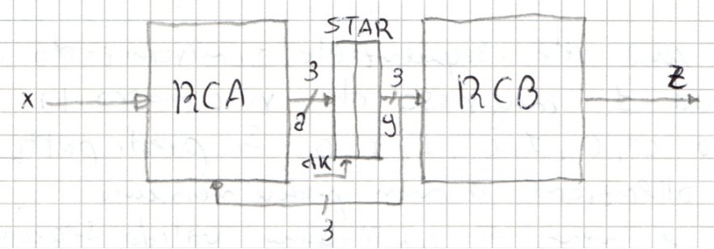

*Per la sintesi di RCA*, partiamo dalla tabella di flusso e sostituiamo le codifiche scelte da noi:

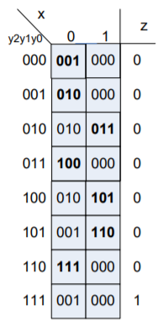

Per ottenere una mappa di Karnaugh, portiamo la coordinata y2 sopra. Quello che si fa allora è dividere questo rettangolo in due metà: una dove y2 = 0, l’altra dove y2 = 1, e attaccare la seconda metà a fianco della prima. Swappando poi le righe e le colonne opportunamente in modo che le coordinate siano adiacenti (necessario per la mappa di Karnaugh), si ottiene la mappa di Karnaugh di RCA:

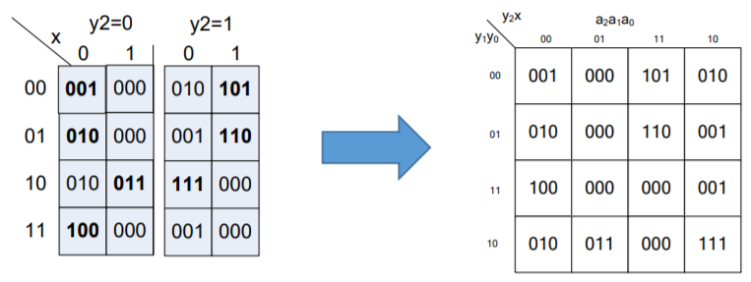

E si fa così la sintesi di a2a1a0:

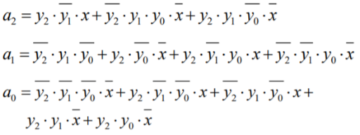

*Per la sintesi di RCB*, essendo una rete di Moore, l’uscita dipende solo dallo stato interno attuale y2y1y0. In particolare, scegliendo la codifica Si = (i)b2, si ha che z = 1 solo quando tutte le variabili di stato sono 1. Allora la sintesi dell’uscita z sarà semplicemente un’AND tra y2y1y0:

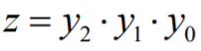

**MODELLO DI MEALY**

Nel modello di Moore, l’uscita è funzione soltanto dello stato interno presente, tramite la legge B: S →Z .

Se si consente a tale legge di essere più generale, scrivendo **B: X × S → Z**, si ottengono **reti realizzate secondo il modello di Mealy**:

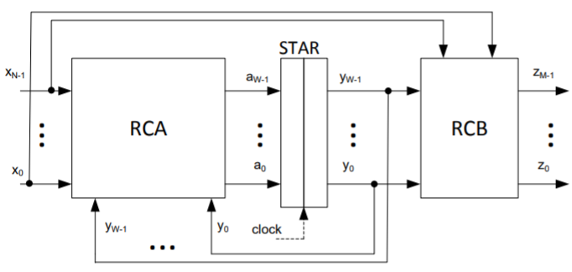

Nelle reti (secondo il modello) di Mealy dunque **l’uscita** **dipende anche dallo stato d’ingresso attuale, oltre che dallo stato interno attuale.**

Le reti RCA e RCB hanno, secondo questo modello, gli stessi ingressi: xN-1…x0 e yw-1…y0. Pertanto, posso disegnare una rete di Mealy anche in questo modo:

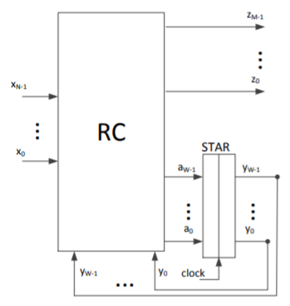

Cioè abbiamo collassato RCA e RCB in una sola rete combinatoria RC (ovviamente dentro RC ci sarà sia RCA che RCB)

Siamo tornati quindi al modello generale di qualsiasi RSS (pag. 38), dunque le **disuguaglianze di temporizzazione** sono tutte e quattro:

1. T ≥ Thold + Ta_monte + TRC + Tsetup  (percorso da ingresso a registro)
2. T ≥ Tprop + TRC + Tsetup (percorso da registro a registro)
3. T ≥ Thold + Ta_monte + TRC + Ta_valle (percorso da ingresso a uscita)
4. T ≥ Tprop + TRC + Ta_valle (percorso da registro a uscita)

Indicando con **TRC** il **tempo di attraversamento della rete combinatoria**, senza distinguere tra i diversi percorsi. Se la RC è sintetizzata in modo ottimizzato, infatti, i tempi di attraversamento dovrebbero essere più o meno uguali tra ogni coppia di morsetti, cioè *TRC ≃ Tin_to_reg ≃Treg_to_reg ≃ Tin_to_out ≃ Treg_to_out*

Osservando queste disuguaglianze, la seconda è implicata dalla prima (Thold + Ta_monte > Tprop, quindi se è vera la prima, sicuramente sarà vera la seconda, essendo gli altri tempi gli stessi) e la quarta è implicata dalla terza (Thold + Ta_monte > Tprop, quindi se è vera la terza, sicuramente sarà vera la quarta, essendo gli altri tempi gli stessi).

La più vincolante è sicuramente la terza, poiché contiene entrambe Ta_monte e Ta_valle, tempi più lunghi rispetto agli altri. Proprio per questo motivo, poiché nelle reti di Mealy c’è una disuguaglianza che ha entrambi i tempi Ta_monte e Ta_valle mentre nelle reti di Moore non c’era (poiché un percorso solo combinatorio da ingresso a uscita era vietato), **il clock di una rete di Mealy sarà in genere più lento rispetto al clock di una rete di Moore**.

Un esempio di diagramma di temporizzazione per una rete di Mealy (e dunque che rispetterà tutte e 4 le disuguaglianze) è questa:

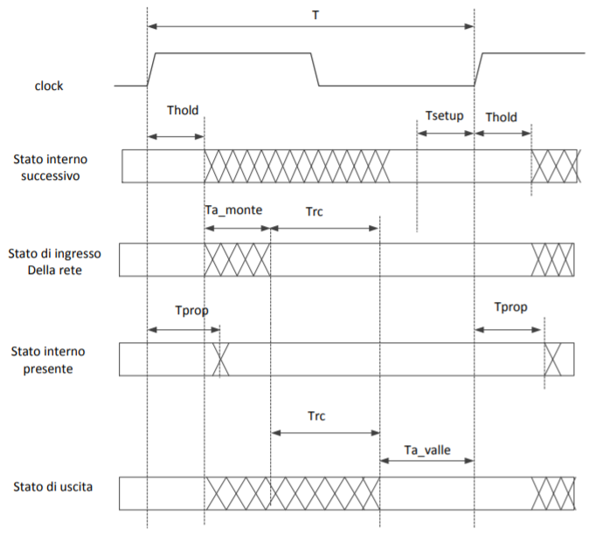

In Verilog, pensando alle scatolette di cui è fatta una rete di Mealy, si descrive così:

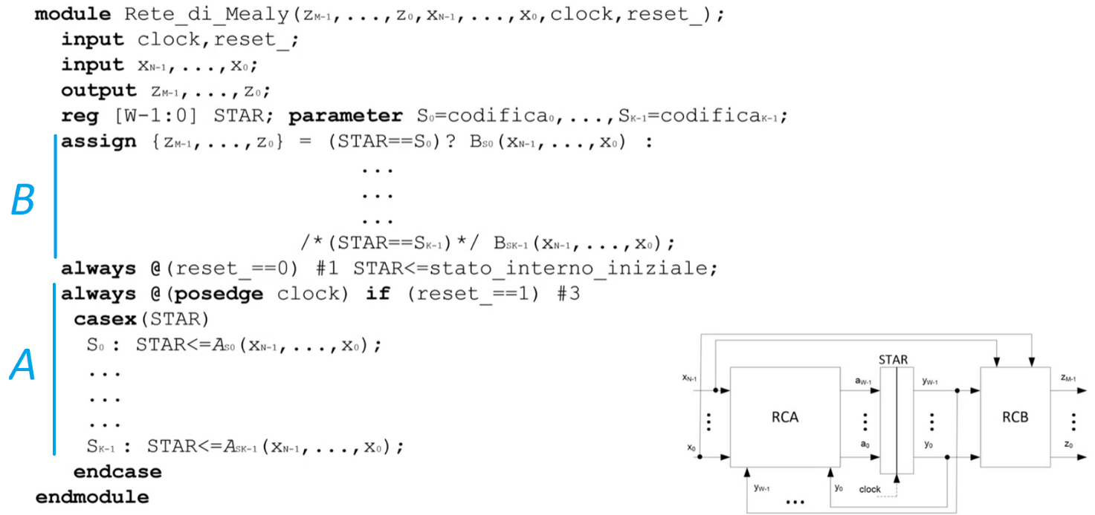

Variabili, registro STAR, do nomi simbolici a stati d’ingresso.

Scrivo legge B: assegno alle uscite dei valori che dipendono non solo dallo stato interno, ma anche dalle variabili d’ingresso, essendo una rete di Mealy (abituati a scriverlo con if condizionale).

Dopo aver scritto cosa fare al reset, scrivo la legge A insieme alla memorizzazione del registro quando arriva il clock: al fronte positivo del clock e se non sto in condizione di reset, assegno al registro un valore che dipende dallo stato interno attuale e dallo stato d’ingresso (soprattutto qui, come detto prima, abituati a scrivere la memorizzazione dei registri con casex…endcase, perché si userà anche per reti a più registri).

**EVOLUZIONE NEL TEMPO DI UNA RSS DI MEALY**

Il vantaggio di questo modello, rispetto al precedente modello di Moore, è che **al variare dell’ingresso** posso produrre **un nuovo stato di uscita** senza dover aspettare il successivo fronte del clock.

Nelle reti di Moore, infatti, l’uscita varia quando arriva il clock, perché dipende solo dallo stato interno; nelle reti di Mealy varia anche quando varia lo stato di ingresso, perché l’uscita dipende anche dallo stato d’ingresso attuale.

L’evoluzione nel tempo di una RSS di Mealy è questa:

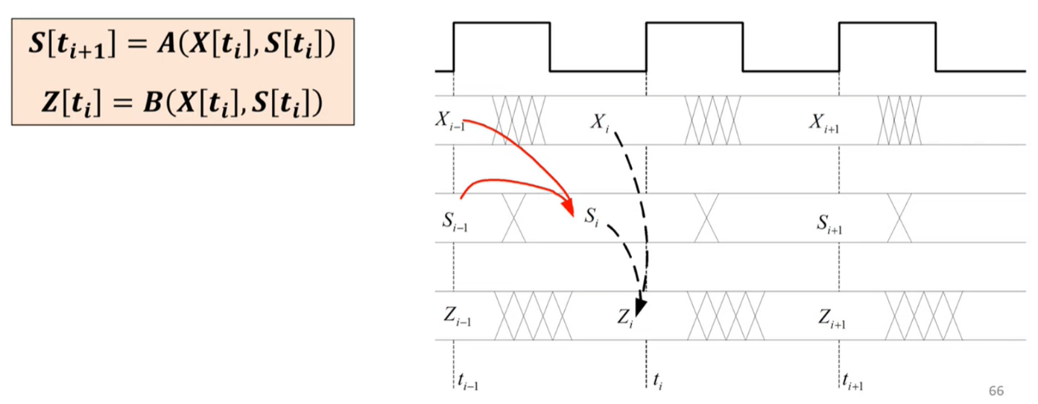

Sappiamo (e si vede anche da sopra) che:

* Lo **stato d’uscita Z all’istante ti** dipende dallo **stato interno S all’istante ti** e **dallo stato d’ingresso X all’istante ti;**
* **Lo stato interno S all’istante ti** dipende **dallo stato d’interno S all’istante ti-1** e dallo **stato d’ingresso X all’istante ti-1**

Si vede quindi che, mentre nelle reti di Moore l’uscita era in ritardo di un clock rispetto agli ingressi, **nelle reti di Mealy, l’uscita non è in ritardo di un clock rispetto agli ingressi,** in quanto **l’uscita dipende anche dallo stato d’ingresso presente al clock attuale.**

Essendo la **legge B più flessibile** nelle reti di Mealy rispetto alle reti di Moore, in genere si riescono a risolvere gli stessi problemi con un **numero minore di stati interni**.

Si vede infine che è una rete sequenziale, infatti:

Z[ti] X[ti], S[ti]

X[ti], X[ti-1], S[ti-1]

X[ti], X[ti-1], X[ti-2], S[ti-2]

X[ti], X[ti-1], X[ti-2], …, X[0], S[0]

Cioè l’uscita dipende dallo stato iniziale S[0] e da tutta la storia degli stati d’ingresso fino a quello attuale.

**Esempio di rete di Mealy: sintesi del contatore espandibile in base 3**

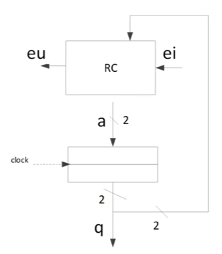

E’ una rete di Mealy. Infatti, c’è un registro, che fa le veci del registro STAR, la legge A è svolta da RC la cui uscita è un nuovo stato interno (va a finire nel registro) e dipende dagli ingressi e dallo stato interno attuale (A: X x S -> S), mentre la legge B è svolta sia da un corto circuito che esce dall’uscita del registro, ma anche da RC, che riceve in ingresso le variabili d’ingresso e le variabili di stato e dà in uscita l’uscita della rete. L’uscita della rete dipende quindi in modo combinatorio dallo stato interno attuale e dagli ingressi (**B: X x S -> Z)**, dunque è una rete di Mealy.

Il contatore avrà **tre stati interni**, corrispondenti ai **tre possibili contenuti del registro** (cioè al valore attualmente memorizzato, fino a dove è arrivato il conteggio). In funzione dello stato interno e dello stato di ingresso attuale, calcolerà un nuovo stato interno, che verrà marcato al prossimo fronte del clock, ed uno stato di uscita, che sarà presentato immediatamente, senza aspettare il clock successivo (come invece farebbe una rete di Moore, perché ora l’uscita dipende anche dallo stato d’ingresso attuale).

Descriviamo questa rete con un grafo di flusso. NB però: abbiamo due uscite:

* q dipende solo dallo stato interno attuale (viene detta “uscita di Moore”), dunque si aggiornerà solo quando cambia lo stato interno, cioè al clock;
* eu, invece, dipende anche dallo stato d’ingresso (viene detta “uscita di Mealy”), dunque, se sto nello stesso stato interno, può cambiare anche se cambiano gli stati d’ingresso, senza aspettare il clock.

Il **grafo di flusso** allora si fa così:

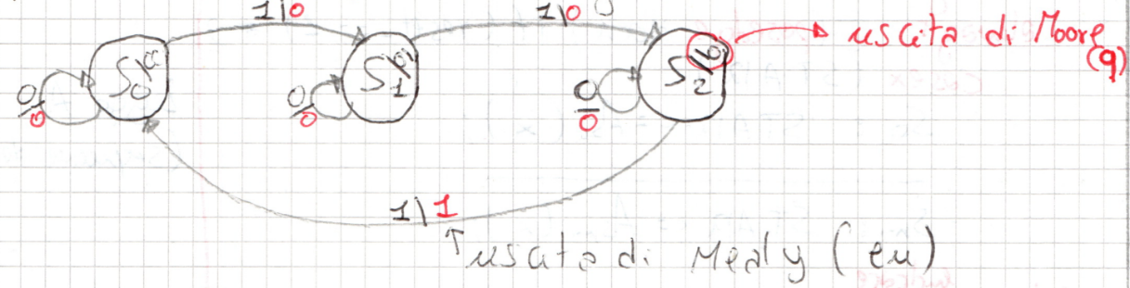

**L’uscita di Moore q la metto nei nodi**, tanto dipende solo dallo stato interno attuale (quindi se sto in S0, l’uscita q può essere solo 00; se sto in S1 può essere solo 01; se sto in S2 può essere solo 10, che corrisponde in questo caso al valore memorizzato nel registro).

**L’uscita di Mealy eu la metto invece sugli archi**, vicino agli ingressi, perché dipende sia dallo stato interno attuale, ma anche dallo stato d’ingresso attuale (es. se sto in S2, se do in ingresso 0, l’uscita eu sarà 0; se do in ingresso 1, l’uscita eu sarà 1, e questo senza aspettare il clock, ma mentre sto ancora in S2).

Quindi praticamente il registro memorizza. Quando memorizza 2, se do in ingresso 1, dunque voglio contare un altro clock, l’uscita eu andrà già ad 1, dunque sarà il riporto entrante per il successivo contatore; poi dopo il clock il registro passerà allo stato S0, in cui memorizza 0 (perché appunto deve contare fino a 3: 0,1,2, e se incremento ancora torna a 0).

La **tabella di flusso** si fa così:

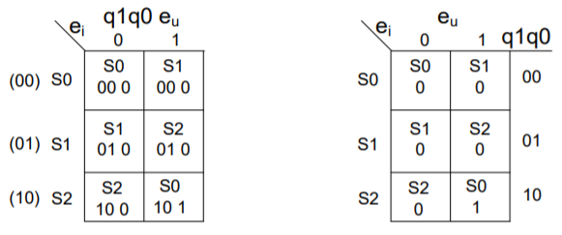

Cioè **metto l’uscita di Mealy nella cella, poiché dipende da stato interno e stato d’ingresso attuale, e l’uscita di Moore in una colonna separata, in quanto dipende solo dallo stato interno attuale,** e non dallo stato d’ingresso.

Per la **sintesi**:

* Per RCA, come sempre, basta sostituire le codifiche di S0, S1 e S2 (scegliamo banalmente 00, 01 e 10), lasciando nelle celle solo le codifiche degli stati interni successivi (quindi i valori di a1a0) e aggiustando righe/colonne in modo che le coordinate siano adiacenti, si ottiene la mappa di Karnaugh per le uscite a1a0 (quindi le variabili del prossimo stato interno):

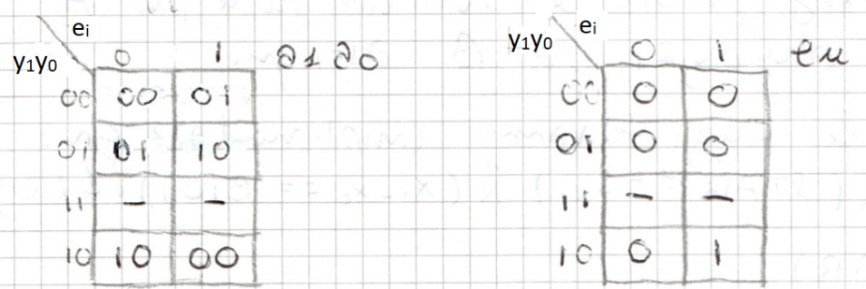

Non specificato quando y1y0 = 11, poiché quello stato interno non si avrà mai

E così possiamo sintetizzare a1a0.

* Per RCB, sintetizziamo separatamente le uscite di Moore e di Mealy.

Partendo da quella di Moore, questa dipende solo dallo stato interno attuale y1y0. Dalla tabella di applicazione si vede che, scegliendo la codifica Si = (i)b2, y1y0 = q1q0, quindi q1 = y1 e q0 = y0 (ricorda, ogni uscita va sintetizzata separatamente)

Per quella di Mealy, sappiamo com’è l’uscita in funzione dello stato interno attuale e degli ingressi, quindi così come si è fatto per RCA, partendo dalla tabella di applicazione basta sostituire le codifiche di S0, S1, S2, lasciando nelle celle solo i valori di eu, e aggiustando righe/colonne in modo che le coordinate siano adiacenti si ottiene la mappa di Karnaugh per l’uscita eu:

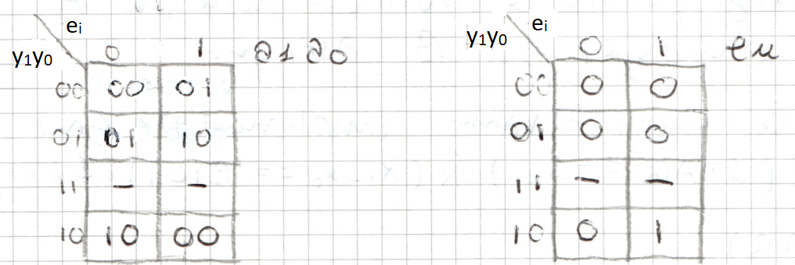

Non specificato quando y1y0 = 11, poiché quello stato interno non si avrà mai

E così possiamo sintetizzare eu.

**ESEMPIO DI RETE DI MEALY: RICONOSCITORE DI SEQUENZE 11,01,10**

Abbiamo già sintetizzato questa rete come rete di Moore. Vediamo di realizzarlo come rete di Mealy. Potremmo avere la seguente temporizzazione per il riconoscimento della sequenza corretta:

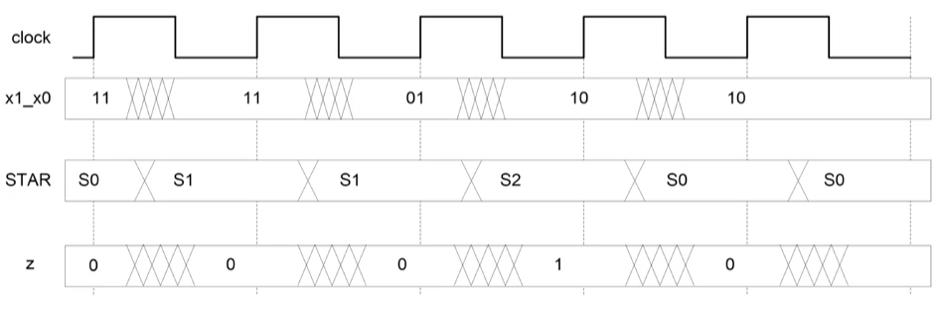

Usando una rete di Moore, se stavo in S2 e davo in ingresso l’ultimo passo corretto, dovevo prima aspettare che arrivasse il clock, così da passare allo stato S3, per cui l’uscita era 1. Questo era dovuto al fatto che l’uscita dipendeva solo dallo stato interno attuale, e quindi si perdeva un clock proprio perché l’ingresso serviva solo per aggiornare lo stato interno, non per aggiornare l’uscita.

Prendendo z come uscita di Mealy invece, questa dipenderà non solo dallo stato interno attuale, ma anche dallo stato d’ingresso attuale. Questo significa che **possiamo usare uno stato interno in meno**: S0, S1 e S2 corrispondono sempre a 0, 1 e 2 sequenze riconosciute, ma quando sto in S2, se do in ingresso l’ultimo passo corretto, **posso già mettere l’uscita z a 1, senza dovere aspettare il fronte di clock**, all’arrivo del quale invece mi porterò allo stato S0, pronto per riconoscere una nuova sequenza.

Il grafo di flusso sarà così:

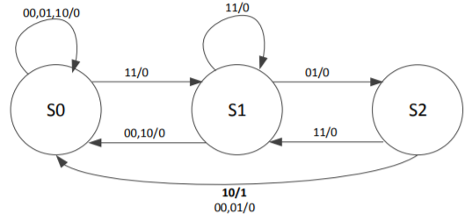

E la tabella di flusso:

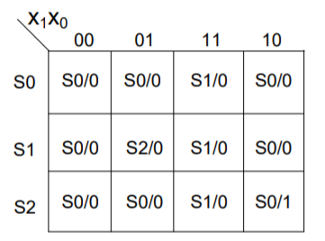

Ricordando che **l’uscita è un’uscita di Mealy**, quindi **varia continuamente nel tempo** in base allo stato d’ingresso, oltre che dallo stato interno attuale, mentre **l’evoluzione dello stato avverrà all’arrivo del clock**, come sempre.

Dalla tabella di flusso posso facilmente ricavare la descrizione in Verilog:

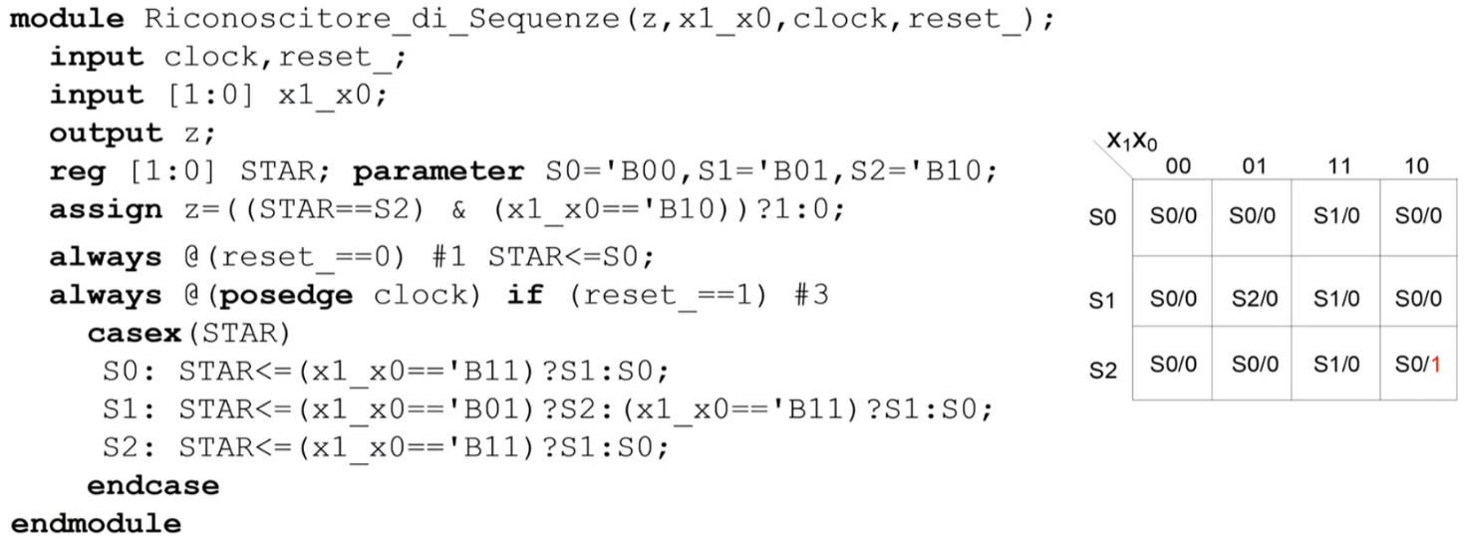

Input a 2 bit poiché ogni passo è di 2 bit, output a 1, registro STAR di 2 bit poiché deve memorizzare 3 stati interni e do nomi simbolici a stati interni.

Scrivo la legge B: dalla tabella di flusso si vede che l’uscita vale 1 solo se gli ingressi sono 10 e lo stato interno attuale è S2. Negli altri casi, vale 0.

Dopo la condizione al reset, scrivo la legge B insieme alla memorizzazione del registro quando arriva il clock: quando arriva il clock, se non sto in condizione di reset, con tempo di ritardo 3, faccio un casex su STAR (ricorda: per memorizzazione registri si usa sempre casex…endcase su STAR):

* se vale S0, dunque sto allo stato interno S0, andrà ad S1 (cioè assegno al registro il valore S1) solo se il valore degli ingressi è 11; andrà ad S0 altrimenti (cioè assegno al registro il valore S0);
* se vale S1, dunque sto allo stato interno S1, andrà ad S2 se il valore degli ingressi è 01; a S1 se il valore degli ingressi è 11; a S0 altrimenti
* se vale S2, andrà a S1 se il valore degli ingressi è 11; a S0 altrimenti.

**MOORE VS MEALY: CHI VINCE?**

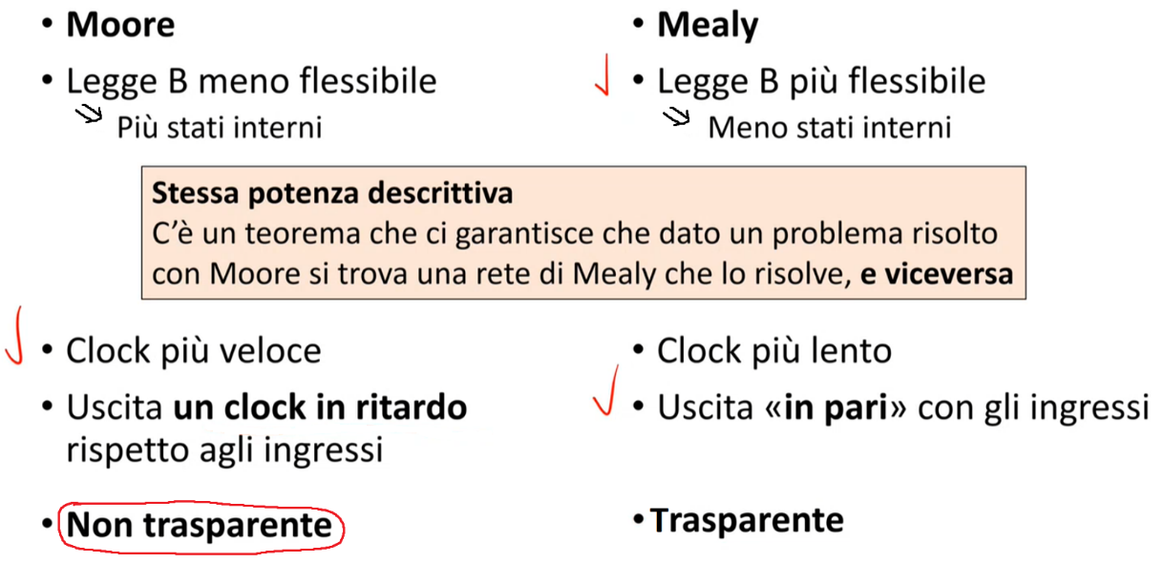

Il fatto che le reti di Mealy siano trasparenti (quindi l’uscita varia mentre la rete è sensibile a cambiamenti d’ingresso) ha delle conseguenze:

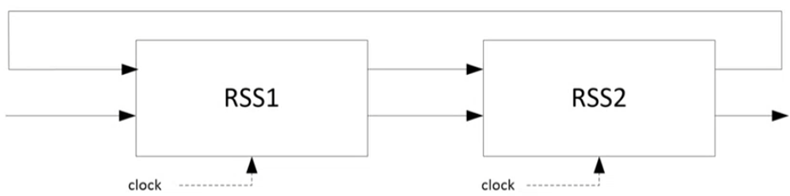

Se entrambe le reti sono di Mealy, si rischia che possa essere instabile (perché l’uscita di RSS2 va in ingresso a RSS1, che allora modificherà la sua uscita che andrà in ingresso a RSS2, e così via, e quindi i valori ballano).

Se almeno una rete è di Moore, non si rischia niente, poiché c’è almeno un registro in mezzo in questo anello, che “blocca” l’ingresso finché non si avrà il prossimo clock).

***Esercizio*** *16/11/21*

**Descrivere e sintetizzare** una rete sequenziale sincronizzata di Mealy che ha due variabili di ingresso **x1** e **x0**, ed una variabile di uscita **z**. La rete evolve nel seguente modo:

* se lo stato d’ingresso corrente è uguale al precedente, z = x1 · x0;
* se lo stato d’ingresso corrente non è uguale al precedente, z = x1 ⊕ x0.

Nota: il primo stato di uscita della rete è non significativo.

***Soluzione***

Sarà certamente necessario **memorizzare l’ultimo stato di ingresso visto dalla rete**. Pertanto, essendo 4 gli stati di ingresso possibili, non posso fare a meno di avere **quattro stati interni,** S0, S1, S2, S3, che indicano che l’ultimo stato d’ingresso visto è stato rispettivamente 00, 01, 11, 10:

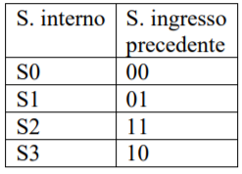

La tabella di flusso sarà allora particolarmente semplice:

* Per quanto riguarda l’evoluzione dello stato interno, il registro deve memorizzare qual è stato l’ultimo stato d’ingresso visto, dunque all’arrivo del clock deve passare allo stato interno corrispondente allo stato d’ingresso visto (es. do in ingresso 00 -> all’arrivo del clock passo a stato interno S0, perché il registro deve memorizzare che l’ultimo stato d’ingresso visto è stato 00).
* Per quanto riguarda invece l’evoluzione dell’uscita, poiché devo confrontare lo stato d’ingresso corrente con quello precedente, basta allora confrontare lo stato d’ingresso corrente con lo stato interno corrente, e vedere quindi se fare l’AND o la XOR (quindi es. se lo stato d’ingresso attuale è 00 e lo stato interno attuale è S1, significa che prima c’era lo stato d’ingresso 01, dunque lo stato d’ingresso corrente non è uguale al precedente, dunque devo fare la XOR tra gli ingressi; se invece lo stato d’ingresso attuale è 00 e lo stato interno attuale è S0, significa che prima c’era lo stato d’ingresso 00, dunque lo stato d’ingresso corrente è uguale al precedente, dunque devo fare l’AND tra gli ingressi).

La **tabella di flusso** sarà allora:

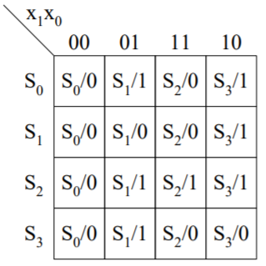

Come si può vedere, la legge A non dipende dallo stato interno attuale (infatti è identica su ogni riga). La parte di rete RC che produce il nuovo stato interno (quindi RCA) non ha dunque in ingresso le uscite del registro.

La rete dunque avrà questo aspetto:

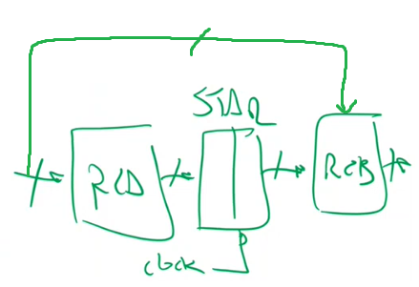

Per la **sintesi**, scegliamo una codifica per gli stati interni. Se scegliamo la più ovvia, cioè S0 = 00, S1 = 01… quindi le variabili di stato hanno proprio lo stesso valore dell’ultimo ingresso visto, si ha che RCA è in realtà fatta da due cortocircuiti (perché gli ingressi così come sono vanno direttamente in ingresso al registro). Questo si può vedere anche facendo la mappa di Karnaugh, partendo dalla tabella di applicazione e sostituendo le codifiche, lasciando nelle celle le codifiche degli stati interni successivi così da sintetizzare RCA (cioè a1a0, prossimi valori delle variabili di stato):

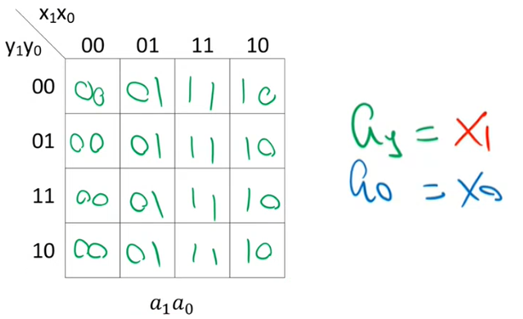

Per la sintesi di RCB, anche qui basta sostituire le codifiche alla tabella di flusso, lasciando nelle celle i valori dell’uscita, ottenendo così proprio la mappa di Karnaugh per la rete RCB, da cui possiamo sintetizzare z:

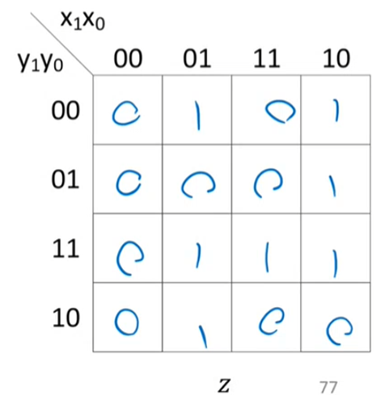

**MODELLO DI MEALY RITARDATO**

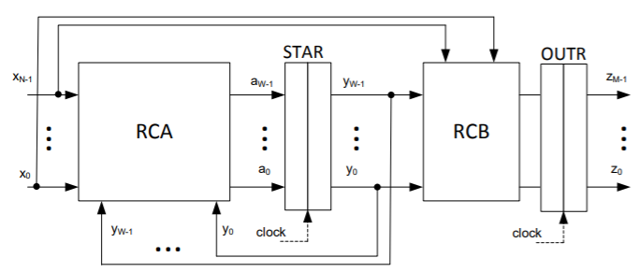

Si parte da una **rete di Mealy**, e si mette **in uscita un registro di uscita OUTR**, con **lo stesso clock di STAR** (*in generale, quando avremo reti con più registri, assumeremo sempre di default che abbiano lo stesso clock, se non è espressamente detto il contrario).*

In questo modo, le uscite:

1. **variano sempre all’arrivo del clock**, dopo un tempo Tprop (donde l’aggettivo “ritardato”);
2. **variano in maniera netta, senza oscillazioni** (come invece può succedere in una rete di Mealy se gli ingressi ballano un po’ prima di stabilizzarsi. Questo è dovuto ovviamente al fatto che, all’arrivo del clock, gli ingressi del registro vengono memorizzati nel registro, dunque vanno in uscita, e poiché gli ingressi saranno costanti prima di un tempo Thold e dopo un tempoTsetup dal clock, ho la certezza che quello che va in ingresso al registro rimane costante e dunque, all’arrivo del clock, avrò un’unica variazione di uscita, e non robe che ballano);
3. **rimangono stabili per l’intero ciclo di clock**;
4. sono **non trasparenti** (proprio perché c’è il registro prima, infatti l’uscita cambierà dopo che il registro ha smesso di essere sensibile alle variazioni di ingresso, Tprop > Thold).

Come nelle reti di Mealy, RCA e RCB continuano ad avere gli stessi ingressi, quindi posso disegnare una rete di Mealy ritardato così:

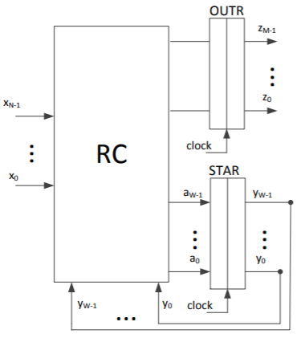

Cioè abbiamo collassato RCA e RCB in una sola rete combinatoria RC (ovviamente dentro RC ci sarà sia RCA che RCB)

Definiamo formalmente le proprietà di una rete di Mealy ritardato:

1. Ha una **legge di evoluzione nel tempo** **A: X *x* S → S** , che associa ad ogni coppia [stato di ingresso, stato interno] un nuovo stato interno.
2. Ha una **legge di evoluzione nel tempo** **B: X x S → Z**, che associa ad ogni coppia [stato di ingresso, stato interno] uno stato d’uscita
3. Si adegua alla seguente legge di temporizzazione (vera differenza da Mealy):

Dato S, stato interno marcato (cioè presente) ad un certo istante, e dato X ingresso ad un certo istante **immediatamente precedente l’arrivo di un segnale di sincronizzazione**,

1. **individuare** **SIA** il **nuovo stato interno da marcare S’=A(S,X)**, **SIA il nuovo stato di uscita Z=B(S,X);**
2. **attendere** **Tprop** **dopo l’arrivo del segnale di sincronizzazione;**
3. **promuovere S’** al rango di **stato interno marcato,** e **promuovere Z** al rango di **nuovo stato di uscita.**

La differenza sta dunque che, mentre nella rete di Mealy l’uscita era combinatoria, qui è procedurale, perché c’è un registro prima. Questo significa che **lo stato di uscita cambia dopo il clock**, ed il suo valore dipende dallo stato di ingresso e dallo stato interno marcato **precedenti all’arrivo del clock**.

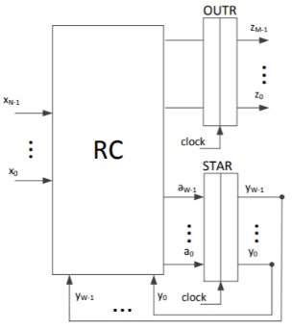

I **vincoli di temporizzazione** sono questi:

1. T ≥ Thold + Ta_monte + TRC + Tsetup (percorso da ingresso a registro)
2. T ≥ Tprop + TRC + Tsetup (percorso da registro a registro)
3. T ≥ Tprop + Ta_valle (percorso da registro a uscita)

Chiamando TRCil tempo di attraversamento della rete combinatoria, senza distinguere tra i diversi percorsi.

Manca il percorso in->out poiché non c’è una via combinatoria da ingresso a uscita.

Manca anche Treg_to_out nella terza disuguaglianza, poiché l’uscita è presa solo e direttamente dall’uscita del registro OUTR.

Tra queste disuguaglianze, la seconda è implicata direttamente dalla prima (Thold + Ta_monte > Tprop, ed essendo gli altri tempi uguali, se è vera la prima, sicuramente sarà vera la seconda), dunque la più vincolante è la prima.

Un esempio di diagramma di temporizzazione:

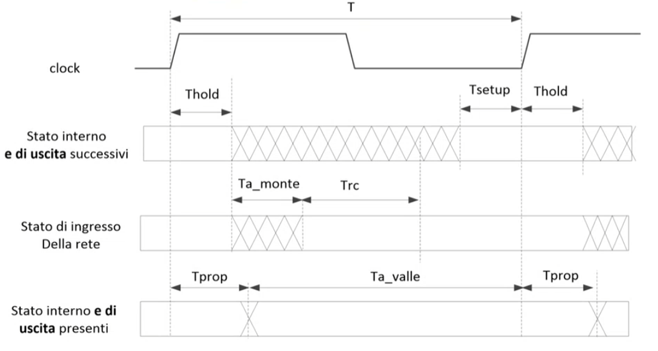

**EVOLUZIONE NEL TEMPO DI UNA RSS DI MEALY RITARDATO**

Detti **ti**, con i ≥ 0 , gli **istanti di sincronizzazione;**

Detti **X[ti]**, **S[ti]**, **Z[ti]** gli **stati di ingresso**, **interno** e **di uscita** all’istante ti;

L’evoluzione nel tempo di una RSS di Mealy ritardato è questa:

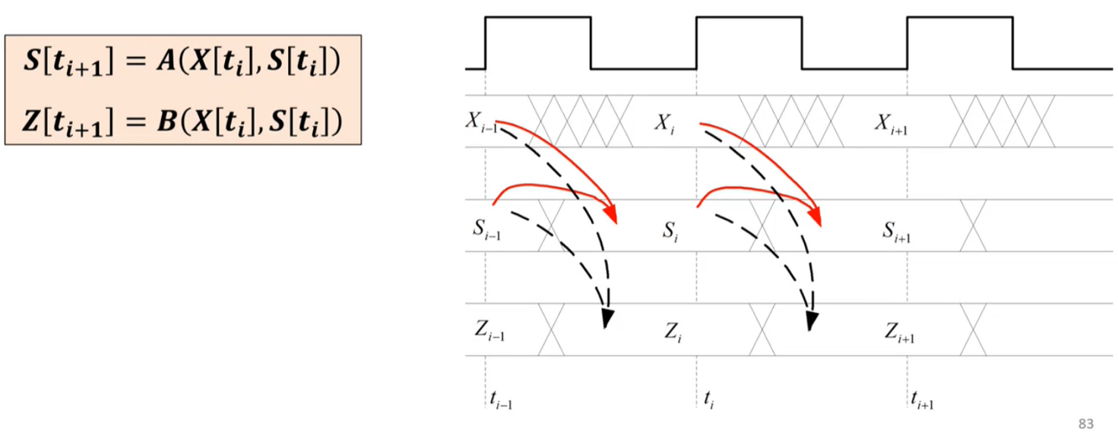

Sappiamo (e si vede anche da sopra) che:

* Lo **stato d’uscita Z all’istante ti** dipende dallo **stato interno S all’istante ti-1** e dallo **stato d’ingresso X all’istante ti-1** *(seconda eq);*
* Lo **stato interno S all’istante ti** dipende, dallo **stato d’interno S all’istante ti-1** e dallo **stato d’ingresso X all’istante ti-1***(prima eq)*

(e per Z[ti], S[ti], X[ti] in queste due righe sopra e anche sotto intendiamo in generale i “valori nel periodo di clock considerato”, che sono gli stessi anche un po’ prima e un po’ dopo di ti come si vede nel grafico sopra, non per forza il valore esattamente all’istante ti)

Anche qui dunque **l’uscita è in ritardo di un clock rispetto all’ingresso che l’ha generata.**  **Dipende, infatti, non dallo stato d’ingresso attuale, ma dallo stato di ingresso precedente all’ultimo fronte di salita del clock.** Questo è dovuto al fatto che ora prima dell’uscita c’è un registro.

In Verilog:

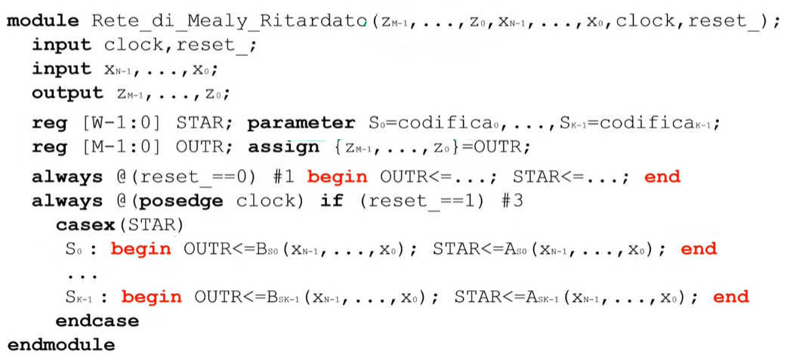

Ingressi, uscite, clock e reset. Ci sono due registri, il registro di stato STAR, e scelgo nomi simbolici per i suoi stati interni, e il registro OUTR, le cui uscite saranno l’uscita della rete (“regge” l’uscita), dunque scrivo subito che collego le uscite della rete all’uscita del registro (non dimenticartene, sennò le uscite della rete sarebbero scollegate, e GTKWave darebbe problemi).

**Adesso c’è una cosa nuova**: ora abbiamo a che fare con più registri, e dobbiamo specificare il comportamento di ognuno al reset e quando arriva il clock.

Partiamo dal comportamento al reset. Quando dobbiamo fare più assegnamenti procedurali insieme, questi vanno racchiusi tra **begin** e **end.** Quello che sta tra “**begin**” ed “**end**” significa che viene fatto contemporaneamente. Quindi questo significa che, al reset, contemporaneamente OUTR prenderà un certo valore e STAR prenderà un certo altro valore.

Scriviamo ora la legge A e la legge B insieme, e insieme alla memorizzazione dei registri (conviene farlo così, perché le uscite di entrambe RCA e RCB, cioè delle leggi A e B, al clock andranno ad aggiornare il contenuto di registri). All’arrivo del clock, facciamo un casex…endcase sul registro di stato STAR (si fa sempre così) e, contemporaneamente (metto begin…end, devo fare più assegnamenti), OUTR prenderà un certo valore che dipende dallo stato interno e dallo stato d’ingresso prima del clock, e STAR prenderà un certo valore che dipende dallo stato interno e dallo stato d’ingresso prima del clock (infatti RCA e RCB, cioè le due leggi A e B, hanno questi ingressi).

NB: come detto prima, ciò che viene scritto nello stesso blocco begin…end avviene contemporaneamente, dunque l’ordine in cui scriviamo gli assegnamenti è ininfluente.

In particolare, ricorda sempre che un assegnamento procedurale ha a sinistra il valore “dopo” e a destra il valore “prima” un certo evento dunque se ad esempio nel secondo always (quello quando arriva il clock) scrivessi una cosa del genere:

STAR <= S1; OUTR <= STAR

Questo significa che, Tprop dopo il clock, STAR prende il valore di S1 prima del clock e OUTR prende il valore di STAR prima del clock, quindi NON è che ora OUTR <= S1!

**ESEMPIO DI RETE DI MEALY RITARDATO: RICONOSCITORE DI SEQUENZE 11,01,10**

Posso descrivere una rete di Mealy ritardato con tabelle e grafi di flusso.

In questo caso, **la descrizione sarà visivamente identica a quella di una rete di Mealy standard**, in quanto **la legge A e la legge B di Mealy e Mealy ritardato sono identiche** (avrò sempre RCA e RCB con stessi ingressi e uscite); **l’unica differenza sta nella temporizzazione delle uscite della rete**, poiché essendoci ora un registro dietro RCB, le uscite prodotte da RCB verranno marcate a stato d’uscita attuale dopo il clock. Ma la temporizzazione non è visibile sulla tabella, dunque graficamente le due tabelle/grafi saranno identici.

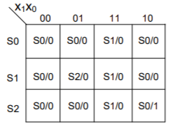

La differenza nella temporizzazione delle uscite è visibile facendo la descrizione Verilog:

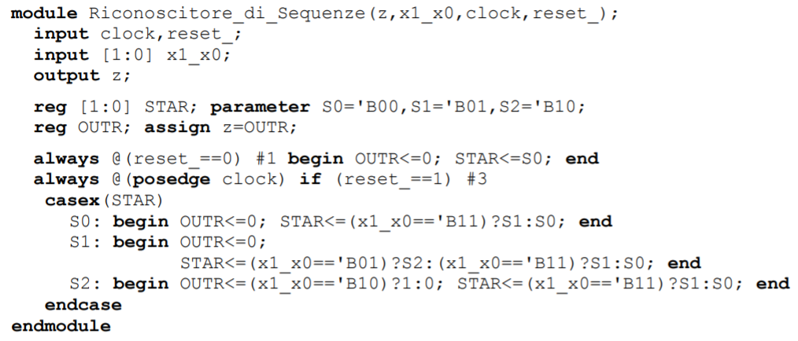

Input, output, registro STAR a 2 bit perché deve memorizzare 3 stati d’ingresso, a cui do nome simbolico, e il registro OUTR a 1 bit che reggerà l’uscita, dunque per non dimenticarmi collego subito l’uscita della rete all’uscita del registro.

Condizione al reset, e scriviamo insieme legge A e legge B e insieme con memorizzazione dei registri. *All’arrivo del clock* e se non sto in condizione di reset, con un tempo di ritardo 3, faccio un casex…endcase su STAR (ricorda fai così), e aggiorno il contenuto di OUTR e STAR, in base al valore dello stato interno attuale (cioè il case in cui mi trovo attualmente) e al valore degli ingressi. Per fare questo, vado a guardare la tabella di flusso: es. se sto allo stato interno attuale S0, la tabella mi dice che l’uscita sarà 0, quindi OUTR prenderà 0 (legge B), mentre STAR andrà a S1 se l’ingresso è 11, in S0 altrimenti (legge A), e così via.

Questo verrà fatto al clock, quindi si ha un ritardo di un clock.

Come detto prima, le reti di Mealy ritardato sono non trasparenti (essendoci un registro OUTR che regge l’uscita). Questo significa che **possiamo montarle in reazione senza problemi**.

Inoltre, il fatto che le uscite siano costanti per un intero periodo di clock (da Tprop dopo il clock) fa sì che possa mettere **catene** **di reti di Mealy ritardato** **arbitrariamente lunghe**, essendo sicuro che **non avrò mai problemi di temporizzazione.** Vediamo meglio perché:

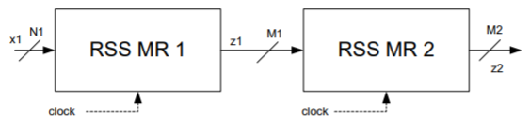

Prendiamo due reti messe in questo modo, con lo stesso clock, e sapendo che con il clock scelto sono rispettate le disuguaglianze di temporizzazione di entrambe le reti singolarmente.

L’idea sarebbe di pilotare la seconda rete usando le uscite della prima. Serve allora che lo stato d’ingresso della seconda rete sia pronto TRC_2 + Tsetup prima del clock (in modo che abbia il tempo di passare per le reti combinatorie, arrivare in ingresso ai registri STAR/OUTR e avere un tempo Tsetup in cui gli ingressi dei registri siano costanti. Sarebbe disuguaglianza in->reg). Ma lo stato d’ingresso della seconda rete corrisponde allo stato di uscita di MR1, che è pronto Tprop dopo il fronte del clock (disuguaglianza reg->out). Mettendo insieme i tempi, basta allora che T ≥ Tprop + TRC_2 + Tsetup perché MR1 possa pilotare MR2, ma questa è già vera, perché è la seconda disuguaglianza della seconda rete di Mealy ritardato, ed è vera proprio perché abbiamo detto che singolarmente ogni rete di Mealy ritardato rispetta tutte le disuguaglianze.

Dunque, **basta che il clock vada bene per ogni singola scatoletta, e allora posso mettere più reti di Mealy ritardato in cascata senza problemi.**

**DESCRIZIONE E SINTESI DI RETI SEQUENZIALI SINCRONIZZATE COMPLESSE**

I tre modelli di RSS visti finora vanno bene per reti molto semplici. Per la sintesi di reti più complesse, la stessa “pulizia concettuale” di questi modelli diventa un limite. Vediamo un esempio di ciò, usando il modello di Mealy ritardato.

Supponiamo di voler descrivere, usando questo modello, una rete che conta, modulo 16, il numero di sequenze corrette 00, 01, 10 ricevute in ingresso. In pratica, ogni volta che vede una sequenza corretta, incrementa di 1 il valore in uscita, rappresentato su 4 bit.

Tale rete avrà due ingressi, quattro uscite, e quanti stati interni? Nel registro STAR dobbiamo memorizzare non solo quanti passi della sequenza abbiamo riconosciuto, ma anche il numero di sequenze riconosciute finora (in quanto l’uscita della rete, e prima il valore che arriva in OUTR, è il numero di sequenze riconosciute, dunque usando il solo modello di Mealy ritardato, dovrò avere 3 stati interni corrispondenti a 0, 1, 2 passi riconosciuti e 0 sequenze riconosciute in passato, quindi con l’uscita a 0; altri 3 corrispondenti a 0, 1, 2 passi riconosciuti e 1 sequenza riconosciuta in passato, quindi con l’uscita a 1…) Dunque, poiché per riconoscere una sequenza di 3 passi servono 3 stati interni, e il conteggio va da 0 a 15 (quindi 16 valori), mi servono 3 * 16 = 48 stati interni. Serve dunque STAR a 6 bit, e una descrizione su Verilog da 48 righe.

Questa è decisamente una soluzione non ottimale. Si farebbe molto prima a:

* Prendere un riconoscitore di una sequenza come rete di MR, con un bit di uscita;
* Mettere in coda un contatore a 4 bit in base 2, che prende come ingresso **ei** (riporto entrante) **l’uscita del riconoscitore**, e produce esso stesso un’uscita su 4 bit, che sarà l’uscita della rete (in questo modo, ogni volta che viene riconosciuta una sequenza, arriverà in ingresso al contatore “1”, e dunque verrà incrementato il contatore).

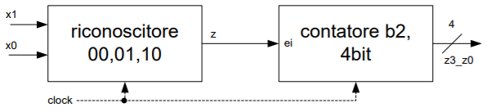

Ai tempi (pag. 71), avevamo detto che il contatore era una rete di Mealy. Se non considero il riporto uscente (ininfluente per i nostri scopi), **il contatore** è **una rete di Mealy ritardato** (perché l’uscita q è supportata direttamente da un registro), dunque possiamo mettere il riconoscitore e il contatore in cascata senza problemi. Vediamo però ora che rete si ottiene:

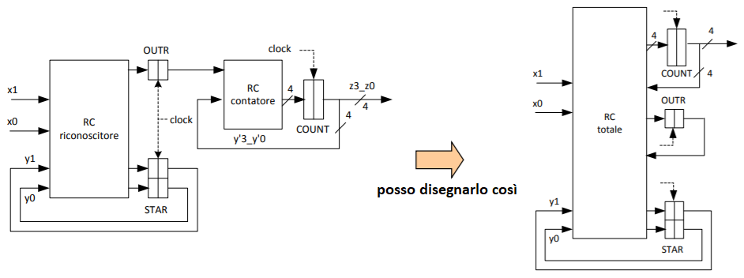

Questa **non è una rete di Mealy ritardato**, poiché mentre in Mealy ritardato avevo solo due registri, con solo le uscite di STAR che potevano rientrare nella RC e le uscite di OUTR che andavano solo in uscita, qui **ho registri diversi da STAR che rientrano nella RC** (quindi avrei in generale leggi A/B diverse da quelle del modello di MR, non addentrarti troppo, è così e basta).

**UN MODELLO PIU’ GENERALE**

Abbiamo dunque un modello più generale per le reti, costituito da una collezione di registri:

* Ho un **registro di stato STAR**, che svolge le stesse funzioni che in una RSS qualunque;
* Ho i cosiddetti **registri operativi,** tanti quanti ne servono, il cui contenuto (oltre a quello di STAR) può essere usato per fornire ingresso a reti combinatorie, che prepareranno l’ingresso ad altri registri, e così via. Questo è un grosso miglioramento rispetto al modello di Mealy ritardato, in quanto mi permetterà di risolvere problemi complessi, mantenendo descrizioni e sintesi molto compatte;
* Le **uscite** sono **tutte sostenute da registri operativi**, come nel modello di Mealy ritardato, anche se non necessariamente un registro operativo deve per forza sostenere un’uscita (es. il registro OUTR nella pagina prima).

Descriviamo allora in Verilog il contatore di sequenze usando il modello generalizzato:

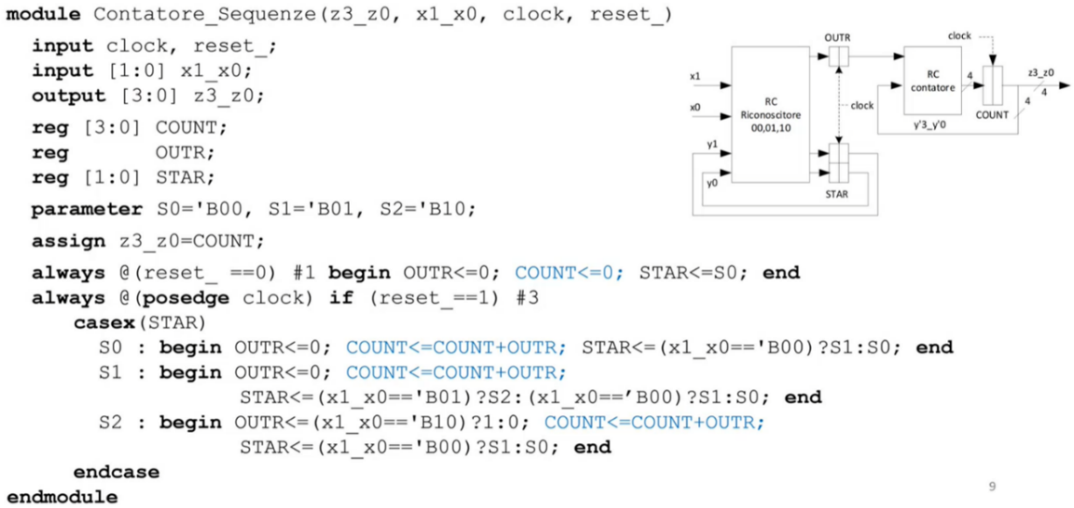

Input e output, i due registri operativi COUNT e OUTR e poi il registro di stato STAR.

Do nomi simbolici agli stati interni, e poiché il registro COUNT regge un’uscita della rete, collego subito l’uscita della rete all’uscita del registro.

A questo punto metto i due always: al reset, contemporaneamente i tre registri prenderanno i valori scritti: OUTR a 0, perché è il registro che deve andare ad 1 quando ho beccato una sequenza corretta; COUNT a 0, perché ancora non si è contata alcuna sequenza; STAR a S0, perché ancora non si è riconosciuto alcun passo della sequenza.

All’arrivo del clock, faccio un casex…endcase su STAR (si fa sempre così):

* Se sto in S0 (dunque ancora non ho riconosciuto nessun passo della sequenza), all’arrivo del clock:
  + Se l’ingresso è il primo passo della sequenza, STAR andrà a S1 (un passo riconosciuto), altrimenti rimarrà ad S0;
  + OUTR rimarrà a 0 (ancora non ho riconosciuto la sequenza)
  + COUNT prenderà COUNT + OUTR
* Se sto in S1 (dunque ho riconosciuto un passo della sequenza), all’arrivo del clock:
  + Se l’ingresso è il secondo passo buono della sequenza, STAR andrà a S2 (due passi riconosciuti), altrimenti tornerà ad S0 (fatti tabella/grafo di flusso per capire a cosa passa STAR dopo il clock)
  + OUTR rimarrà a 0 (ancora non ho riconosciuto la sequenza)
  + COUNT prenderà COUNT + OUTR
* Se sto in S2 (dunque ho riconosciuto due passi della sequenza), all’arrivo del clock:
  + Se l’ingresso è il terzo passo buono della sequenza, STAR andrà a S0 (ho riconosciuto la sequenza, quindi torno in S0 per riconoscerne una nuova). Anche se do in ingresso 01, 11, torno in S0, ma non perché abbia riconosciuto la sequenza, ma perché gli ultimi tre passi dati non hanno nulla di salvabile, dunque torno a 0 passi riconosciuti; se invece do in ingresso 00, potrebbe essere il primo passo di una sequenza corretta, quindi vado ad S1 (un passo riconosciuto).
  + OUTR andrà a 1 se l’ingresso è il terzo passo buono della sequenza (adesso ho riconosciuto la sequenza), rimarrà a 0 altrimenti
  + COUNT prenderà COUNT + OUTR (e NB, non COUNT + 1, perché prenderà il valore di OUTR prima del clock, che sarà 0).

*Quindi abbiamo descritto la rete, descrivendo quindi anche RC Riconoscitore e RC contatore, dicendo i valori che si presentano ai registri, che sono le uscite di queste RC e che diventeranno il contenuto dei registri dopo il clock.*

Vediamo il diagramma di temporizzazione:

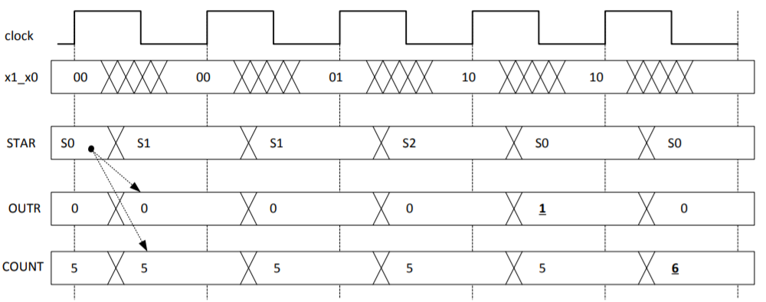

Si vede che il valore di COUNT incrementa un clock in ritardo dopo l’effettivo riconoscimento della sequenza. Ciò è dovuto al fatto che il valore di incremento (0 o 1, in base se la sequenza è stata riconosciuta o meno) viene prima memorizzato in OUTR e poi sommato a COUNT.

Possiamo ottimizzare questa rete allora incrementando direttamente il valore del registro COUNT, senza passare prima dal registro OUTR, eliminando così OUTR:

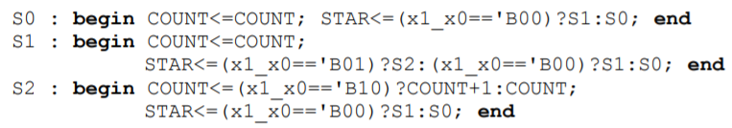

In tutti i casi, COUNT manterrà il suo valore (COUNT <= COUNT), tranne quando sto in S2 e do in ingresso l’ultimo passo della sequenza corretta: a quel punto, dopo il clock, COUNT si aggiornerà con COUNT + 1, poiché è stata riconosciuta tutta la sequenza.

Il diagramma di temporizzazione diventa allora:

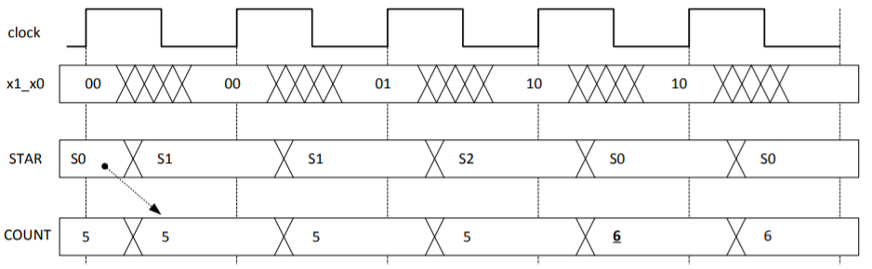

COUNT così non si aggiorna più con un clock di ritardo.

Come detto prima, sfruttando ora il fatto che i valori dei registri operativi possono andare in ingresso alle reti combinatorie (e questo si vede dal fatto che i registri operativi compaiono a destra dell’operatore di assegnamento procedurale, dunque significa che assegniamo ad un qualunque registro un certo valore che è funzione del contenuto del registro operativo, “funzione” == passa per una RC), siamo riusciti a fare una rete con soli 3 stati interni, e non 48 come invece sarebbe successo usando il modello di MR.

**LINGUAGGIO DI TRASFERIMENTO TRA REGISTRI**

Una descrizione così fatta (dove indichiamo cosa succede ad ogni registro dopo il clock/reset) si dice **a** **livello di linguaggio di trasferimento tra registri**. Il Verilog comprende, tra mille altre cose, un linguaggio di trasferimento tra registri. Vediamolo:

Ogni ramo del casex si chiama **statement**, e comprende:

* **Zero o più μ-istruzioni** *(si legge micro-…)*, cioè assegnamenti a registri operativi;
* **Un μ-salto**, cioè un assegnamento al registro STAR. Tale μ-salto può essere
  + a **due vie**, come nel caso S0, S2 della descrizione di prima, dove STAR può prendere S1 o S0;
  + a **più vie**, come nel caso S1 della descrizione di prima, dove STAR può prendere S0, S1 o S2;
  + a **una via** (si dice incondizionato), es. se scrivo STAR<=S2.

In generale, supponendo di avere Q registri operativi, uno statement sarà nella forma:

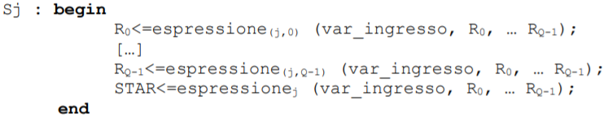

Posso omettere di specificare il comportamento di un **registro operativo** (attenzione: **operativo,** mai STAR) in uno statement della descrizione. In questo caso, è come se scrivessi:

REGISTRO <= REGISTRO

Cioè il registro operativo mantiene il suo valore precedente al clock.

Ad esempio, nel nostro caso, potrei omettere di scrivere l’aggiornamento di COUNT in S0, S1 (invece di scrivere COUNT <= COUNT, cioè dire che COUNT mantiene il suo valore, semplicemente ometto, che è la stessa cosa), ed è quello che faremo normalmente nel seguito.

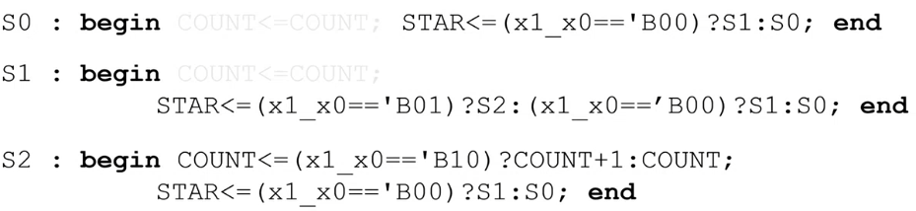

**NB**: ciò che omettiamo comunque ce ne dovremo ricordare per la sintesi, perché equivale a dire che c’è un filo che esce dal registro e rientra nel registro. La sintesi la vedremo più in là, per ora vediamo solo come fare la descrizione.

**NB2:** “μ” sta per hardware.

Per quanto riguarda i **vincoli di temporizzazione**, questa rete è soggetta alle stesse disequazioni di una rete di Mealy Ritardato (i percorsi sono gli stessi: in->reg, reg->reg, e le uscite sono prese dai registri).

Poi come già detto prima, bisogna ricordarsi che in questo modello generale di rete posso avere registri di stato e registri operativi sia a sinistra che a destra dell’assegnamento procedurale, e vale sempre che:

* ciò che sta a sinistra è sempre il valore del registro dopo un certo evento @;
* ciò che sta a destra è sempre il valore prima dell’evento @ (es. @(posedge clock), prima e dopo il clock).

**ESERCIZIO: CONTATORE DI SEQUENZE ALTERNATE** *17/11/21*

Variazione sul tema, che complica leggermente quanto visto nell’esempio precedente. Consideriamo due sequenze di tre passi: 00,01,10 e 11,01,10.

Voglio descrivere una rete che incrementi un contatore a 4 bit

* prima quando riconosce la prima delle due sequenze,
* poi quando vede la seconda,
* poi di nuovo la prima, e così via in modo alternato.

La rete avrà due var. di ingresso (deve riconoscere sequenze dove ogni passo è di 2 bit), e quattro di uscita (il valore del contatore su 4 bit). Poiché la rete non deve solo riconoscere le sequenze, ma deve anche contare il numero di sequenze riconosciute, mi serve almeno un altro registro oltre a STAR. Chiamo questo registro COUNT, che terrà il conto del numero di sequenze riconosciute, e dimensionerò a 4 bit come da specifiche (cioè il contatore a 4 bit, intendendo semplicemente il “registro che tiene il conto”, sarà proprio COUNT).

Finora è tutto uguale al contatore di sequenze.

Analizzando le specifiche si vede inoltre che le due sequenze da riconoscere differiscono soltanto per il primo passo, e poi sono identiche. Posso sfruttare questo per creare una rete più semplice: le sequenze da riconoscere saranno identiche, ma **quando COUNT è pari**, il **primo passo da riconoscere è** **00**; quanto **COUNT è dispari**, il **primo passo da riconoscere è** **11** (infatti, quando ancora non ho riconosciuto niente, quindi COUNT = 0, devo riconoscere la prima, che inizia per 00; una volta riconosciuta una sequenza, quindi COUNT = 1, devo riconoscere la seconda sequenza, che inizia per 11; quando ho riconosciuto due sequenze, quindi COUNT = 2, devo riconoscere di nuovo la prima, che inizia per 00, e così via). Se COUNT è pari o dispari si vede semplicemente **guardando il suo bit meno significativo COUNT[0]**, che vale 0 se il numero memorizzato è pari; 1 se dispari.

Una **semplice RC che mi dice se il primo passo della sequenza è buono o meno** è questa:

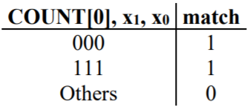

L’uscita vale 1 se il primo passo della sequenza è quello buono, 0 altrimenti.

Se è buono o meno dipende dal valore degli ingressi e dal valore di COUNT[0], nel modo in cui abbiamo detto prima.

Allora la descrizione Verilog di tutta la RSS sarà semplice: basta prendere la vecchia descrizione che contava le sequenze 11, 01, 10, e modificare solo la parte relativa al riconoscimento del primo passo, sfruttando il risultato della RC match:

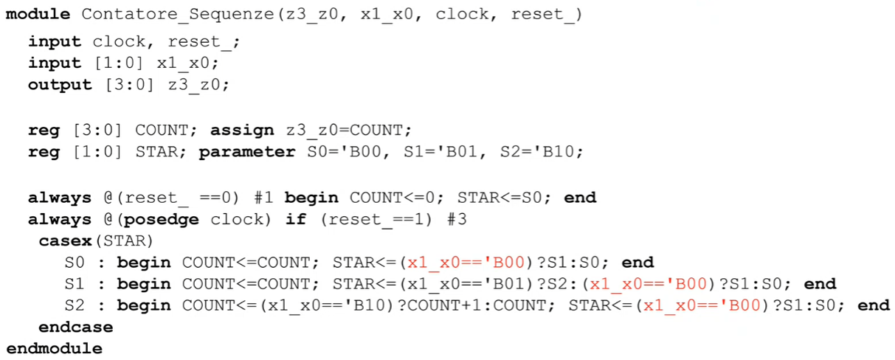

Si modifica la parte in rosso e si aggiunge la dichiarazione della function *match*:

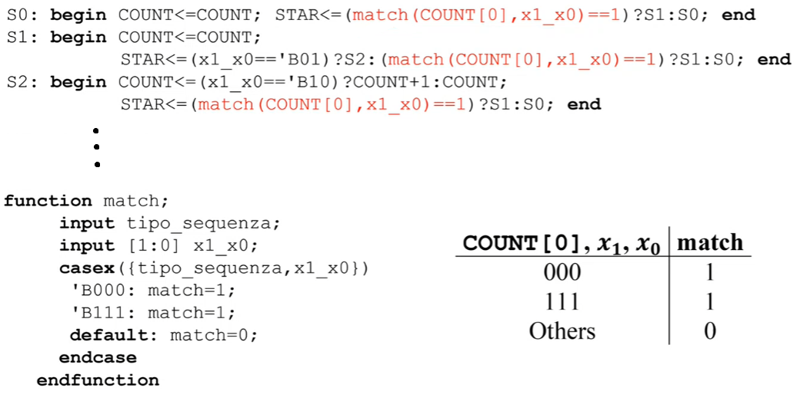

E’ praticamente tutto identico a prima. L’unica differenza ora è che, poiché per COUNT pari devo riconoscere come primo passo 00 e per COUNT dispari 11, il passaggio a S1 (cioè a primo passo della sequenza riconosciuto) dipende effettivamente da quale passo devo riconoscere. Allora a STAR assegnerò il valore di S1 (dunque primo passo della sequenza riconosciuto) se match == 1, cioè se l’ingresso ricevuto, tenendo conto anche del valore di COUNT[0], era proprio il primo passo della sequenza da riconoscere.

match la dichiaro come function combinatoria che ha come ingressi “tipo_sequenza” (e passerò il valore di COUNT[0]) e x1_x0 (e passerò i valori di x1_x0 della rete Contatore_Sequenze) e darà in uscita 1 solo se {tipo_sequenza, x1_x0} vale 000 o 111; 0 altrimenti. Dunque ricopio pari pari la tabella di verità della RC match che sta sopra.

**HANDSHAKE E TEMPORIZZAZIONE**

Vediamo subito un altro esempio, un po’ più complesso, che introduce i concetti fondamentali di **handshake** e **temporizzazione**. Supponiamo di avere due RSS mutuamente asincrone, che vuol dire che:

* Ognuna si evolve in modo indipendente dall’altra;
* Non c’è nessuna forma di sincronizzazione comune. Ad esempio, i clock delle due reti potrebbero essere di frequenza differente, e comunque non saranno sincronizzati.

Una delle due reti, detta **rete produttore,** produce i dati; l’altra, detta **rete consumatore** deve ricevere ed elaborare. In problemi del genere, noi dovremo **descrivere/sintetizzare solo una delle due reti**, ad esempio solo il consumatore, e **non possiamo fare alcuna ipotesi sull’altra** (altrimenti avrei reti che funzionano solo per certi produttori e non per altri).

Ad esempio, supponiamo di avere un produttore che produce numeri naturali in base 2 su 8 bit; il consumatore prende in ingresso questi numeri e tiene out a 1 per il numero di clock specificato dal numero. Se il numero vale 0, allora terrà l’uscita a 1 per 256 cicli di clock. Vogliamo descrivere il consumatore (dunque possiamo fare ipotesi solo sul consumatore, non sul produttore)

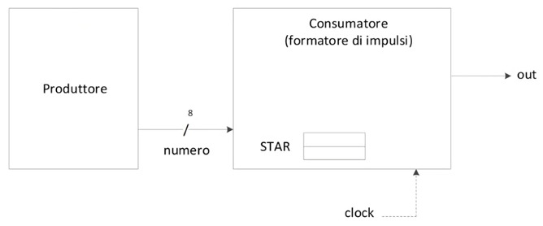

Si hanno diversi problemi di sincronizzazione sia dalla parte del consumatore, che dalla parte del produttore:

**Consumatore:**

Come fa a sapere se c’è un dato nuovo in ingresso? Infatti, se il produttore volesse dare in ingresso due volte lo stesso numero, come fa il consumatore a distinguere che sono due numeri diversi?

**Produttore:**

Come fa a sapere che il consumatore è pronto a ricevere un nuovo dato? Infatti, il consumatore potrebbe ancora essere occupato a terminare la gestione del dato precedente, e se intanto il produttore mandasse un nuovo dato al consumatore, si rischierebbe che il consumatore si aggiorni in modo imprevedibile.

Questi due problemi si presentano sempre quando ci sono due reti mutuamente asincrone che devono comunicare. Si risolve una volta per tutte aggiungendo delle **linee di handshake** per la sincronizzazione. Ce ne sono di vari tipi. Vediamone il primo.

**HANDSHAKE /DAV-RFD**

Si aggiungono due fili in più:

* **/dav (data valid)**, attiva bassa. Quando vale 1, il produttore segnala al consumatore che non ci sono dati nuovi, dunque in questo caso che lo stato dei fili *numero* non è da considerarsi un dato valido.
* **rfd** **(ready for data),** attiva alta. Quando vale 1, il consumatore segnala al produttore che è pronto ad accettare un nuovo dato.

Queste due variabili hanno transizioni alternate (transiscono sempre prima l’una, poi l’altra, si vedrà perché).

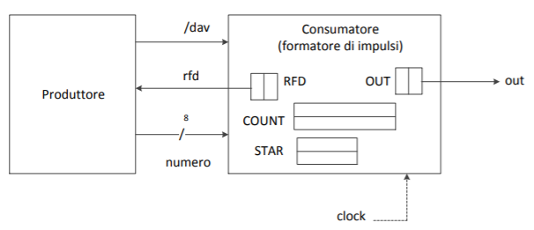

**Al reset (viene detta “condizione di riposo”), entrambe le variabili logiche valgono 1** (quindi il consumatore è pronto ad accettare un nuovo dato, il produttore ancora non ha pronto il dato). Impostare rfd a 1 al reset non è un problema, visto che è una variabile d’uscita del consumatore, e noi possiamo fare ipotesi sul consumatore come ci pare. Per /dav invece, d’ora in avanti supporremo che tutti i dispositivi che fanno parte del nostro problema, sia quelli che dobbiamo sintetizzare, sia quelli con i quali ci interfacciamo, siano connessi allo stesso circuito di reset, in cui entrambe le linee di handshake sono a 1.

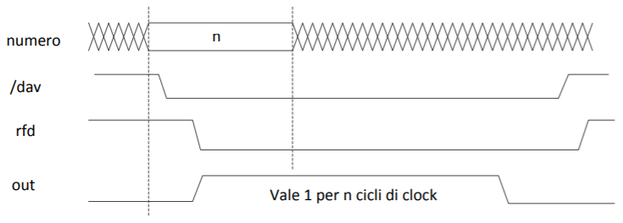

**La prima mossa** la fa il produttore, il quale, nell’ordine (prima il primo, poi il secondo):

* **prepara un nuovo dato**, e lo mette sull’uscita *numero*
* **abbassa /dav**, a segnalare al consumatore che sul filo *numero* c’è un dato valido.

**La seconda mossa** la farà allora il consumatore, che, nell’ordine:

* **preleva il nuovo dato** (cioè lo memorizza da qualche parte);
* **abbassa rfd**, a segnalare al produttore che ha prelevato i dati e non è più disponibile a prelevare nuovi dati.

Il **fronte di discesa di rfd** è, per il produttore, **il segnale che non è più necessario tenere fermi i dati**, perché ormai il consumatore li ha presi. Quindi (errore tipico nei compiti) è sbagliato memorizzare un dato in un registro dopo che si è tirato giù rfd, perché si deve fare conto che il produttore lo può togliere subito dopo aver visto scendere rfd (es. potrebbe mettere il filo *numero* in alta impedenza, mettere valori casuali…).

**La terza mossa** la fa il produttore: **quando pare a lui**, il produttore **riporta su /dav** (ad indicare che i dati non sono più validi, e NB: potevano esserlo già prima di portare su /dav, come scritto prima). Può farlo in un istante qualunque successivo alla transizione 1-0 di rfd.

**La quarta mossa** la fa il consumatore: **quando il consumatore ha finito di fare le cose con il dato che aveva precedentemente prelevato ed è nuovamente pronto ad accettare un dato in ingresso**, **tira su rfd** (ad indicare che è pronto ad accettare un nuovo dato)**.**

**Si ritorna così alla condizione di riposo**, e così si riparte dalla prima mossa.

**E’ importante che prima sia stata fatta la terza mossa**, dunque che /dav sia andato a 1, altrimenti, se portassi rfd a 1 mentre /dav è a 0, il produttore potrebbe non accorgersi neanche che rfd era andato a 0 (cioè per il produttore è come se il consumatore fosse sempre rimasto con rfd = 1, perché le due reti hanno clock diversi, quindi se ad esempio il produttore avesse un clock molto lento, potrebbe controllare il valore di rfd tra due istanti di tempo, cioè tra due istanti di clock talmente separati nel tempo che nel frattempo rfd era andato a 0 e poi è di nuovo tornato a 1. Quindi per il produttore è come se il consumatore ancora non avesse preso i dati e aspetta allora che rfd vada 0. Ma il consumatore aveva già preso i dati, e aspetta che /dav vada a 1 e poi di nuovo a 0 per prendere un nuovo dato. Ognuno quindi aspetta l’altro all’infinito == deadlock).

In generale quindi, **è fondamentale che le transizioni siano alternate** (e quindi che le mosse vengano fatte nell’ordine in cui le ho scritte). Questo serve per far fronte al fatto che le due reti sono mutuamente asincrone, e dunque solo con transizioni alternate ho la certezza che le due reti comunichino in maniera corretta.

**TEMPORIZZAZIONE DELL’USCITA**

Come si fa a fare in modo che l’uscita stia ad 1 per un dato numero di cicli di clock? Si prende:

1. un registro a 1 bit (OUT) che deve sostenere l’uscita (nel modello generale ogni uscita è sostenuta da registri), e gli assegniamo il valore 1 dopo aver letto *numero*;
2. un registro contatore, COUNT, dove memorizziamo numero *(se numero = 0, vedremo)*, e lo decrementiamo ad ogni clock. Quando arriva a 0 *(o ad 1? Vedremo anche questo)*, vorrà dire che sono passati un certo numero di cicli di clock. Allora metteremo nuovamente a 0 il valore di OUT.

A grandi linee dunque abbiamo l’idea della rete. Per questi esercizi si deve ragionare così, si abbozza il caso generale, poi si guardano i casi limite, e si raffina pian piano, fino ad arrivare alla descrizione finale.

Facciamo allora il punto di cosa ci serve:

* **Un registro** per **ogni variabile di uscita** (così è il modello):
  + **OUT a 1 bit**
  + **RFD a 1 bit**
* Un registro **COUNT**, per **contare quanti cicli di clock mancano a riportare a 0 out.** Di quanti bit? 8? Ma poi se passo numero = 0, OUT deve stare su per 256 cicli di clock, ed è un numero che si memorizza su 9 bit. 9 bit allora? Non lo sappiamo con precisione. Per ora supponiamo che COUNT sia ad 8 bit, lo sapremo con precisione quando andremo a scrivere la descrizione.
* Un registro **STAR**, che tiene traccia dell’evoluzione della rete. A quanti bit? Anche qui, non possiamo saperlo, dipende da come scrivo la descrizione, e cioè da quanti stati uso.

Facciamo allora la descrizione. Per farla, conviene prima ragionare in termini di **diagramma a stati,** dove:

* Scrivo **gli stati in cui si può muovere la rete**;
* Scrivo **cosa succede *mentre* sto in ognuno di questi stati** (cioè i valori che prendono i registri operativi/altre variabili, e cosa si deve aspettare);
* Scrivo le **condizioni di salto** che permettono di saltare da uno stato all’altro, quando arriva il clock alla rete consumatore (stiamo descrivendo solo la rete consumatore).

Facciamolo allora. **Prima vanno scritte le ipotesi al reset**. Bisogna avere:

* **Handshake a riposo**, quindi /**dav = 1 e rfd <= 1** (il primo lo suppongo, supponendo che rete produttore e consumatore siano collegate alla stessa rete di reset; il secondo invece lo potrò scrivere dentro lo statement di reset, essendo rfd una variabile d’uscita della rete consumatore, che è quella che sto descrivendo/sintetizzando).
* **L’uscita OUT a 0**, quindi OUT <= 0;
* **Uno stato iniziale in cui mi trovo**, es. S0, quindi STAR <= S0.

Iniziamo allora a fare il diagramma:

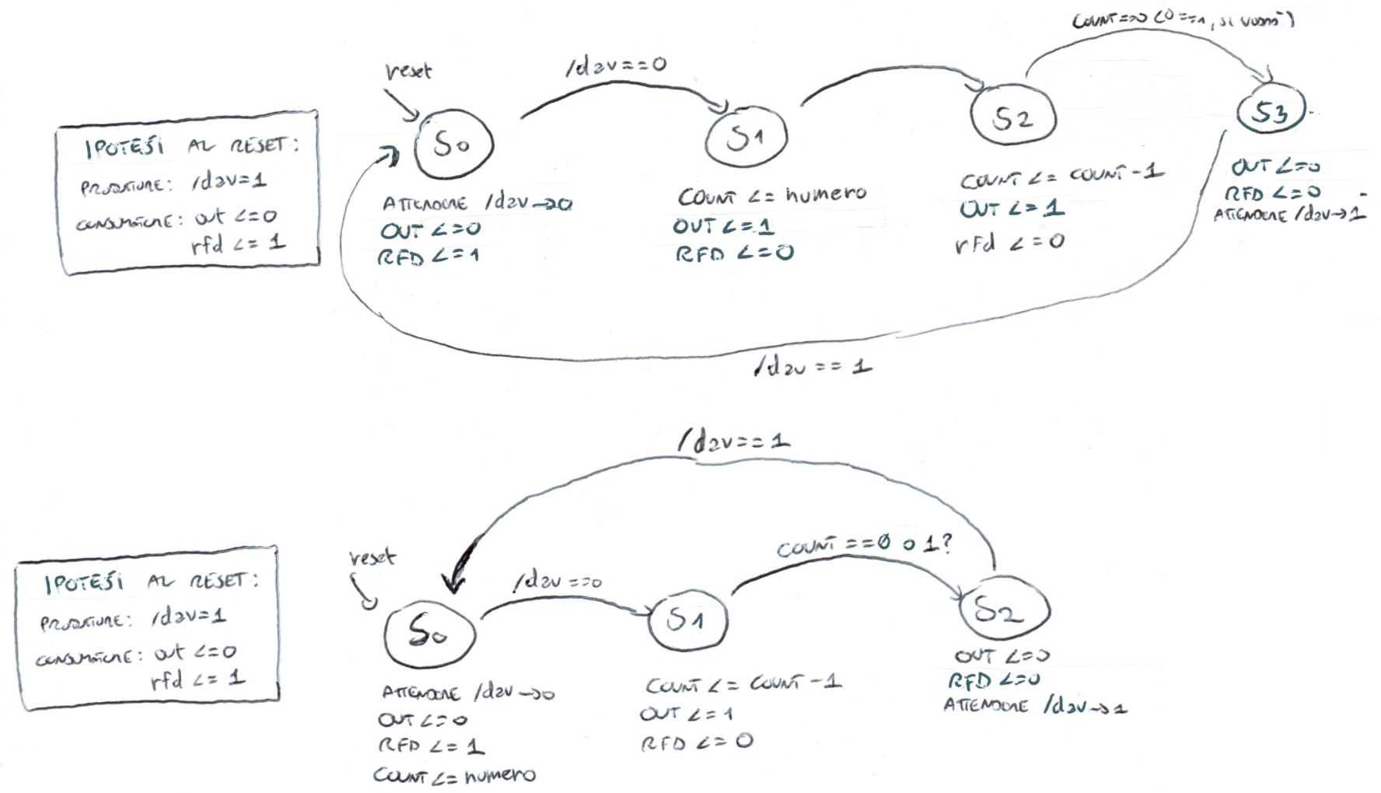

Al reset, parto dallo stato S0. *Mentre* sto in questo stato, devo attendere che /dav vada a 0 per fare andare avanti l’handshake, tenere l’uscita a 0 e tenere rfd a 1.

Quando /dav == 0, al clock successivo passerò allo stato S1, dove COUNT prende il valore *numero* (ormai infatti il valore *numero* è valido), l’uscita OUT va a 1 e rfd va a 0 (quindi mando correttamente avanti l’handshake facendo rfd <= 0, perché ora il consumatore ha preso il numero, e l’ha fatto dopo che /dav sia andato a 0).

A questo punto, dovrei decrementare COUNT. Ma dentro uno stato, a COUNT posso fargli un solo assegnamento (perché tutte le operazioni vengono fatte dopo il clock e vengono fatte contemporaneamente, dunque non posso contemporaneamente assegnargli un numero e decrementarlo). Per forza allora al clock successivo devo passare ad un altro stato S2, dove decremento il valore di COUNT, tengo l’uscita OUT a 1 e rfd a 0.

Continuerò a ciclare nello stato S2 finché non avrò decrementato COUNT a tal punto che sarà diventato uguale a 1 (o uguale a 0, si vedrà), e a quel punto passerò ad un altro stato S3, dove metterò l’uscita a 0, mantengo rfd a 0, il valore di COUNT non mi interessa quindi lo lascio costante, e attendo /dav == 1, il prossimo passo dell’handshake (quindi è fondamentale lo stato S3, perché devo attendere che /dav vada ad 1 prima di mettere rfd a 1, quindi prima di andare allo stato S0).

Quando /dav== 1, passo allo stato S0, dove rimetterò rfd a 1, facendo così l’ultimo passo dell’handshake e tornando ai valori di riposo dell’handshake, e con il consumatore pronto a ricevere un nuovo numero dal produttore.

**NB**: le operazioni scritte sopra (cioè, nel disegno, quelle sotto gli stati) vengono fatte al clock **mentre** sto in quelli stati interni, **NON** **quando passo** a tali stati interni. Quindi ad esempio, se al clock successivo passo dallo stato S1 allo stato S2, io comunque prima stavo allo stato S1, quindi al clock verranno fatte le operazioni di quando stavo nello stato S1, quindi COUNT <= numero, OUT <= 1, rfd <= 0, e poi ovviamente STAR <= S2 poiché passo allo stato S2. Non era molto chiaro prima, serve capirlo per capire anche quello dopo.

**NB2:** se le condizioni delle frecce non sono soddisfatte, al clock rimango nello stesso stato, e non significa che non faccio niente (es. se sto in S2 e COUNT != 0 o != 1, ritorno in S2, ma comunque le operazioni   
COUNT <= COUNT – 1 e le altre le faccio, perché sono appunto operazioni che faccio al clock mentre sto in quegli stati interni).

Possiamo fare il diagramma a stati anche così:

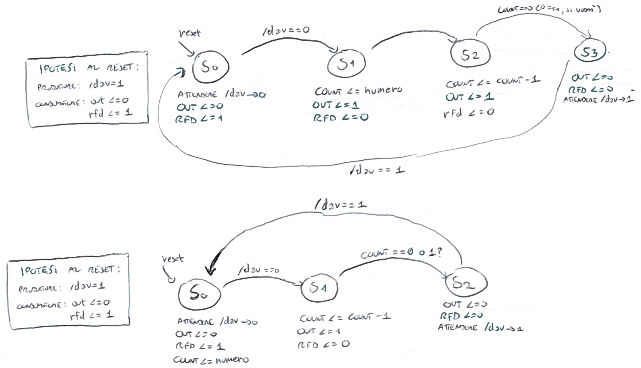

Cioè possiamo assegnare a COUNT il valore *numero* già in S0, risparmiando uno stato interno. Infatti, è vero che all’inizio *numero* avrà valori casuali, ma:

* COUNT è un registro che non regge un’uscita, dunque anche se all’inizio COUNT prenderà valori casuali, l’uscita non ne risentirà (poi vabbè, l’uscita di COUNT può andare in ingresso a varie RC, le cui uscite possono andare in ingresso a registri che reggono l’uscita, ma poi la sintesi sarà fatta in modo che all’inizio il valore di COUNT non sia influente, infatti nella descrizione abbiamo scritto che OUT <= 0, cioè l’uscita rimane 0 a prescindere. Non ti preoccupare per ora, per ora stai facendo solo descrizione, la sintesi in scatolette la vedremo successivamente);
* Nel momento in cui il consumatore si accorge che /dav == 0, dunque il valore di numero è valido, al clock passo da S0 a S1, ma farò le operazioni dello stato in cui mi trovavo, cioè S0, dunque farò   
  OUT <= 0, RFD <= 1, COUNT <= numero, ed essendo /dav == 0, ho la certezza che in COUNT ci finirà il numero corretto.

Anche in questo caso, S2 è fondamentale, perché una volta che ho ciclato in S1 finchè COUNT non diventa == 0 o == 1 (si vedrà quale dei due), devo prima aspettare che /dav vada a 1 prima di mettere rfd a 1 (cioè prima di andare nello stato S0), dunque serve per forza lo stato S2, dove attendo proprio questo.

Fatto questo diagramma, possiamo concludere che **STAR è un registro a 2 bit** (deve memorizzare 3 stati interni).

Possiamo ora descrivere il consumatore su Verilog:

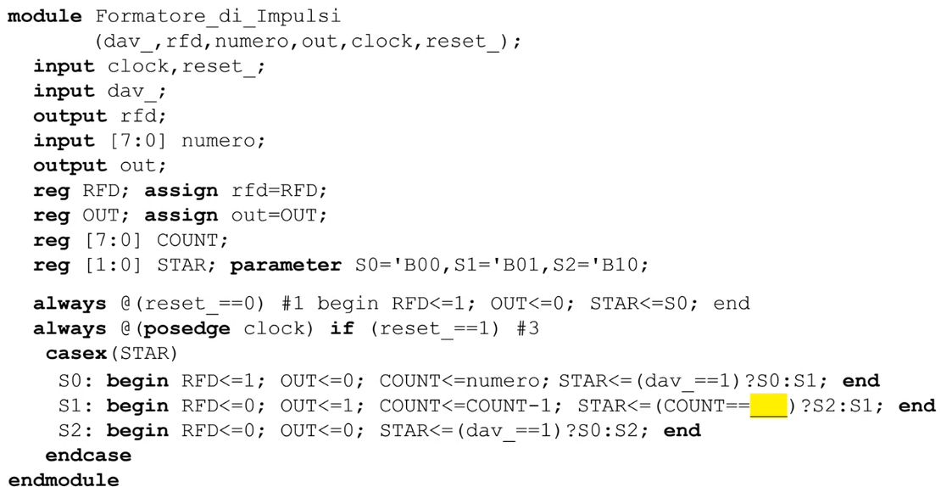

Clock e reset_ sono input, dav_ è un input, rfd è un output, numero è un input a 8 bit, out è un output a 1 bit.

Dichiaro poi i registri di cui ho bisogno:

* RFD e OUT, i due registri che reggono le due uscite, dunque collego subito le uscite della rete alle uscite dei registri per non dimenticarmene poi;
* Il registro COUNT a 8 bit (vedremo poi se va bene ad 8 bit)
* Il registro di stato STAR a 2 bit, e diamo nomi simbolici alle codifiche degli stati interni, che scegliamo 00, 01, 10 per semplicità.

**Scriviamo le ipotesi al reset**. Sono quelle nel riquadro:

* handshake a riposo, quindi rfd <= 1 (/dav supponiamo sia a 1, non possiamo mica dargli noi un valore, perché il valore lo da il produttore);
* OUT <= 0
* STAR <= S0

**Adesso scriviamo la memorizzazione dei registri**. Qui letteralmente basta copiare il diagramma a stati:

* Se sto nello stato S0, RFD <= 1; OUT <= 0; COUNT <= numero; vado in S1 solo se dav_ == 1, altrimenti rimango in S0;
* Se sto nello stato S1; RFD <=0; OUT <= 1; COUNT <= COUNT – 1; vado in S2 solo se COUNT == **0 o 1**, altrimenti rimango in S1;
* Se sto nello stato S2; RFD <= 1; OUT <= 0; COUNT mantiene il suo valore quindi posso omettere il suo assegnamento; vado in S0 solo se dav_==1, altrimenti rimango in S2.

Come si fa a vedere cosa devo scrivere come condizione di transizione da S1 a S2? **Si fa con un diagramma di temporizzazione, ed in nessun altro modo**.

Supponiamo ad esempio di avere numero = 2, che /dav vada a 0 subito, e di indicare in **nero** ciò che succede mettendo come condizione **COUNT == 0**, in **rosso** ciò che succede mettendo come condizione **COUNT == 1.** Facendo il diagramma di temporizzazione:

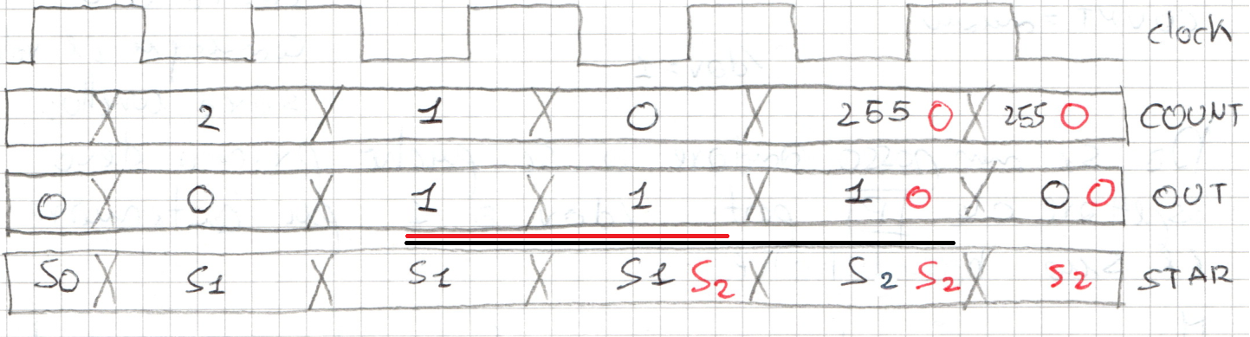

Si vede che, mettendo COUNT == 0, l’uscita rimane ad 1 un clock in più rispetto a quanto dovuto, mentre mettendo COUNT == 1, l’uscita rimane a 1 il giusto. Mettiamo allora COUNT == 1 nella descrizione.

La **regola generale** allora è questa:

Se:

* In uno stato **Sinit** **inizializzo** **un registro** a **k**;
* In uno stato **Stest** lo **decremento** e, **per uscire, testo se il suo valore è pari a j** (ovviamente j ≤ k);

Il **numero di cicli nello stato Stest**è **k – j + 1**



E quindi, se voglio che l’uscita stia ad 1 per “*numero”* clock, dunque devo stare nello stato S1 *numero* volte (perché l’uscita a 1 ce l’ho solo in questo stato), nello stato S0 inizializzo COUNT a numero, nello stato S1 lo decremento e, per uscire, testo se il suo valore è pari a 1, e in questo modo il numero di cicli nello stato S1 sarà numero – 1 + 1 = numero.

Che succede quando numero = 0?

Da S1 si passa comunque, quindi quando passo da S0 a S1, farò COUNT <= 0.

Al primo clock passato in S1, COUNT decrementerà e andrà a 255 (è registro a 8 bit), e l’uscita andrà ad 1.

Questo continua altre 255 volte, quindi in totale farò 256 cicli in S1, dunque avrò l’uscita a 1 per 256 clock, come da specifica (puoi vederlo come se avessi assegnato numero = 256, infatti al primo decremento COUNT vale 255, e quindi in totale sono 256 cicli).

Quindi effettivamente **basta che COUNT sia un registro a 8 bit.**

Quindi, partendo dai casi generali e raffinando pian piano, siamo arrivati alla fine della descrizione.

Facciamo alcune osservazioni sulla descrizione:

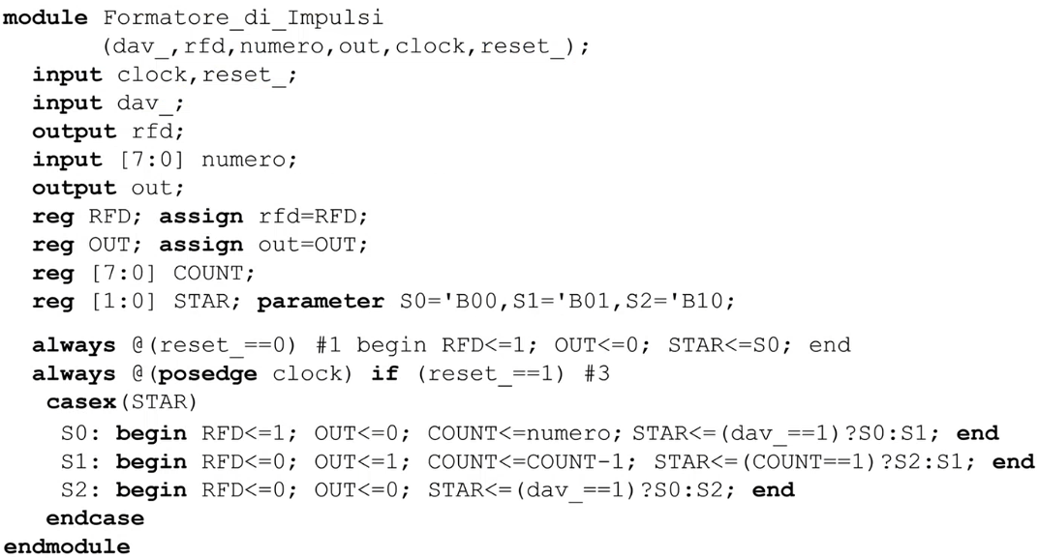

**In S2** ho omesso l’assegnamento a COUNT, dunque significa che COUNT <= COUNT, cioè conserva il suo valore. In generale comunque non mi interessa quale sia il valore di COUNT in S2, tanto non lo devo più utilizzare, ma verrà riscritto quanto passerò in S0;

**In S0** ho messo OUT <= 0. Questo è un di più, poiché in S0 ci finisco solo da S2, dove OUT è già a 0.

C’è però da notare una cosa: come si vedrà successivamente, a livello di sintesi scrivere OUT <= 0 o ometterlo sono cose diverse, perché OUT <= 0 significa che gli arriva un filo con valore 0; ometterlo significa   
OUT <= OUT, cioè c’è un filo che esce dal registro e rientra nel registro stesso. Gli effetti, comunque, sono gli stessi, (OUT comunque prende 0) e ce lo lascio OUT <= 0, anche per questione di migliore leggibilità.

**In S1** ho scritto RFD <= 0 per far avanzare l’handshake. Se ce lo tolgo, l’handshake comunque funziona lo stesso, perché comunque RFD lo metto a 0 in S2. Ciò che succede però è che andrà più lento, perché prima RFD andava a 0 prima (in S1), e quindi anche /dav andava ad 1 prima (perché /dav va a 1 in un istante qualsiasi dopo che RFD va a 0), mentre adesso RFD va a 0 più tardi (in S2), e quindi anche /dav andrà a 0 più tardi. Visto che nessuno mi obbliga a fare le corse (non c’è nessuna specifica al riguardo) posso ritardare l’handshake senza problemi.

Variazione sull’esercizio: se la specifica fosse stata *“****se numero = 0, OUT non deve andare a 1****”*, cosa avrei dovuto scrivere?

Un modo sarebbe agire solo su S0, modificando il modo in cui si aggiorna STAR:

S0: STAR <= (dav_ == 1) ? S0: (dav_ == 0 & numero == 0) ? S2 : S1

Cioè se dav_== 1 (quindi il numero ancora non è pronto) rimango in S0;

se dav_ == 0 && numero == 0 (cioè il numero è pronto ed è 0) vado in S2, stato in cui metto RFD a 0 (quindi mando avanti l’handshake) e l’uscita è 0;

altrimenti (quindi il dato è pronto e non è 0) vado normalmente in S1.

E’ corretto, ma è un salto a tre vie, e dobbiamo abituarci già da adesso ad evitare i salti a tre vie, ma farli massimo a due vie (servirà per la sintesi).

Un’altra soluzione allora è questa:

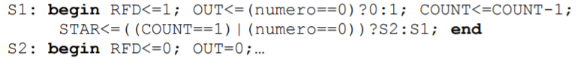

In S1 ci passo comunque (infatti S0 lo lascio invariato), ma OUT lo metto a 1 solo se numero è diverso da 0. Devo inoltre aggiornare il modo in cui passo allo stato S2, perché non ci andrò solo quando COUNT == 1, ma anche quando *numero* == 0. Se non mettessi infatti questa condizione e in COUNT finisse *numero* = 0, finirei per ciclare 256 volte in S1 (perché al primo decremento COUNT va 255, e poi decrementerei altre 255 volte fino ad arrivare a COUNT == 1, al che esco da S1), cosa che rallenta molto.

Da notare che **tutto questo si può fare** **solo se il valore di numero è rimasto costante** (altrimenti le condizioni su *numero* non avrebbero senso, in quanto *numero* avrebbe bit a caso). Per fare questo allora è **necessario ritardare l’handshake tenendo RFD = 1 in S1** (perché in questo modo il produttore è obbligato a tenere fermo il dato fino a quando RFD non andrà a 0, che succederà in S2).

**HANDSHAKE SOC-EOC**

Facciamo lo stesso esercizio, ma con un altro handshake.

Nell’handshake /dav-rfd, la prima mossa la faceva il produttore. Esiste un altro handshake in cui è il **consumatore** a **fare la prima mossa**. Innanzitutto, per questo handshake si aggiungono questi due fili:

* **soc (start of computation)**, attiva alta. Quando vale 1, il consumatore segnala al produttore che è pronto ad accettare un nuovo dato;
* **eoc** **(end of computation),** attiva alta. Quando vale 1, il produttore segnala al consumatore che ha finito un’eventuale elaborazione precedente, e che il dato è valido (nel nostro caso, il valore di *numero*)

E’ un handshake diverso rispetto all’handshake /dav-rfd, e anche gli intervalli di validità dei dati sono diversi rispetto all’handshake /dav-rfd, dunque vanno capiti.

Anche in questo caso, le due variabili hanno transizioni alternate, per evitare deadlock.

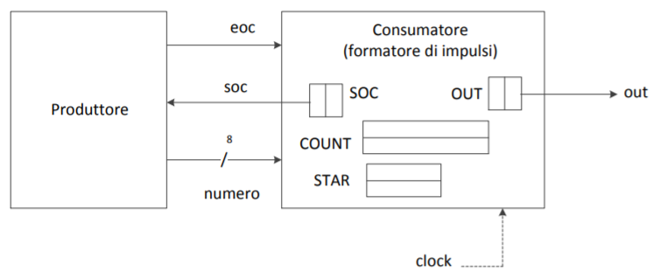

**Il valore di riposo è soc = 0, eoc = 1** (cioè il produttore ha pronto un dato, il consumatore ancora non ha richiesto un dato). In questo stato, il dato è buono.

**La prima mossa** la fa il consumatore, portando **soc a 1,** per segnalare al produttore la richiesta di un nuovo dato (quindi non quello che già sta);

**La seconda mossa** la fa il produttore, mettendo **eoc a 0,** che segnala al consumatore l’accettazione del comando di start. Già quando soc va a 1, questo è un segnale per il produttore che non deve più tenere fermi i dati, dunque i dati possono essere instabili anche prima che eoc venga messo a 0 (perché può essere messo a 0 un instante qualsiasi dopo che soc è andato a 1).

**La terza mossa** la fa il consumatore, mettendo **soc a 0,** segnalando di aver capito che il produttore sta preparando il dato;

**La quarta mossa** la fa il produttore, una volta preparato il nuovo dato, **prima lo mette in uscita**, **e dopo** (mai prima) riporta **eoc a 1**.

A partire da questo momento il dato sarà valido, e questo finché il consumatore non segnalerà la richiesta di un nuovo dato.

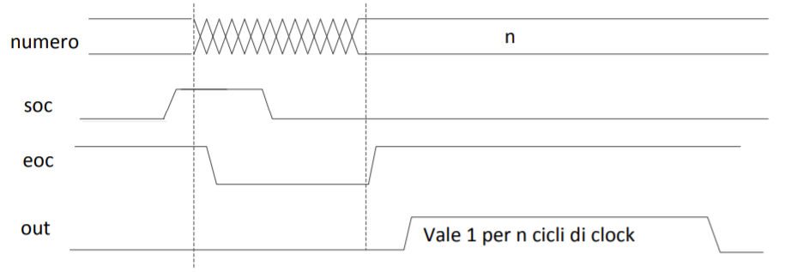

Per fare la descrizione, anche qui ragioniamo prima in termini di diagramma a stati. Scriviamo prima le condizioni al reset:

* **Handshake a riposo**, quindi **eoc = 1 e soc <= 0**;
* **L’uscita OUT a 0**, quindi OUT <= 0;
* **Uno stato iniziale in cui mi trovo**, es. S0, quindi STAR <= S0.

Facciamo allora il diagramma:

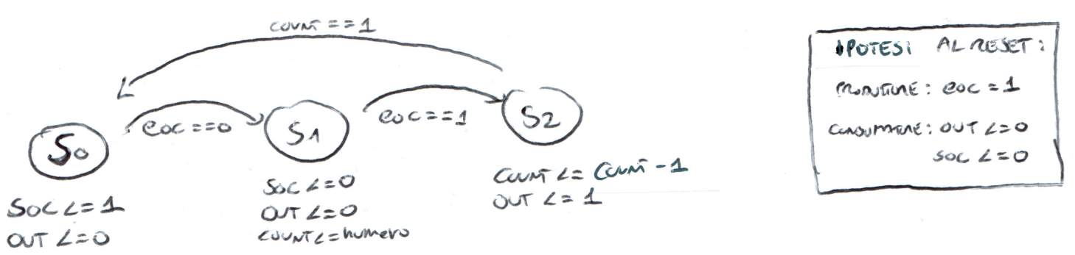

Al reset, parto dallo stato S0. Mentre sto in questo stato, metto SOC a 1, per far partire l’handshake, e l’uscita a 0.

Quando il produttore risponderà con eoc == 0, al clock successivo passerò allo stato S1, dove metto   
SOC <= 0 per far andare avanti l’handshake, e OUT la mantengo a 0.

A questo punto, invece di passare ad uno stato S2 quando eoc == 1 in cui COUNT prenderà *numero* (perché ora *numero* è un dato buono), e poi di passare ad un ulteriore stato S3 dove ciclerò facendo   
COUNT <= COUNT – 1 (perché non potrei in S2 contemporaneamente assegnare COUNT <= numero e poi decrementare COUNT), faccio lo stesso trucco fatto per il vecchio handshake: in S1 faccio anche   
COUNT <= numero. All’inizio COUNT prenderà bit casuali, ma quando poi il produttore metterà eoc == 1, che indica che il valore *numero* è valido, al clock successivo passerò in S2, ma farò comunque le operazioni dello stato in cui mi trovavo, quindi COUNT <= numero, e quindi COUNT in S2 avrà il valore giusto.

Quindi, quando il produttore metterà eoc == 1, al clock successivo passo allo stato S2, dove decrementerò COUNT e terrò l’uscita a 1.

Continuerò a ciclare in S2 finché COUNT == 1 (sempre per la regola generale vista prima). Quando   
COUNT == 1, torno in S0, dove metterò OUT <= 0 e SOC <= 1, quindi col consumatore pronto a ricevere un nuovo dato.

In Verilog:

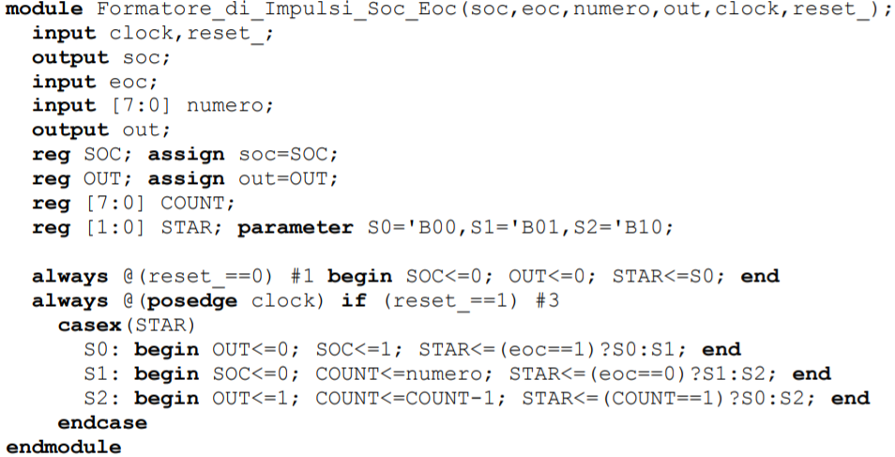

Clock e reset_ sono input, soc è un output, eoc è un input, numero è un input a 8 bit, out è un output a 1 bit.

Dichiaro poi i registri di cui ho bisogno:

* SOC e OUT, i due registri che reggono le due uscite, dunque collego subito le uscite della rete alle uscite dei registri per non dimenticarmene poi;
* Il registro COUNT a 8 bit;
* Il registro di stato STAR a 2 bit, e diamo nomi simbolici alle codifiche degli stati interni, che scegliamo 00, 01, 10 per semplicità.

**Scriviamo le ipotesi al reset**. Sono quelle nel riquadro:

* handshake a riposo, quindi soc <= 0 (eoc supponiamo sia a 1, non possiamo mica dargli noi un valore, perché il valore lo da il produttore);
* OUT <= 0
* STAR <= S0

**Adesso scriviamo la memorizzazione dei registri**. Qui letteralmente basta copiare il diagramma a stati:

* Se sto nello stato S0, OUT <= 0; SOC <= 1; vado in S1 solo se eoc == 0, altrimenti rimango in S0;
* Se sto nello stato S1; SOC <= 0; COUNT <= numero; vado in S2 solo se eoc == 1, altrimenti rimango in S1;
* Se sto nello stato S2; OUT <= 1; COUNT <= COUNT - 1; vado in S0 solo se COUNT ==1, altrimenti rimango in S2.

**SINTESI: SCOMPOSIZIONE IN “PARTE OPERATIVA” E “PARTE CONTROLLO”**

Finora abbiamo visto come fare la descrizione delle RSS. Vediamo adesso come fare la **sintesi** di queste reti, arrivando fino ai **circuiti elementari noti** (in alcuni casi, fino alle singole porte, in altri casi ci fermeremo a reti come sommatori, moltiplicatori, che abbiamo già visto).

Esiste un procedimento **semiautomatico** che **genera una sintesi a partire dalla descrizione,** ed è chiamato **scomposizione in parte “operativa” e parte controllo”**. Questo procedimento non ha come scopo quello di arrivare ad una sintesi ottima (es. a costo minimo), ma semplicemente di arrivare ad una sintesi partendo dalla descrizione e facendo poco altro.

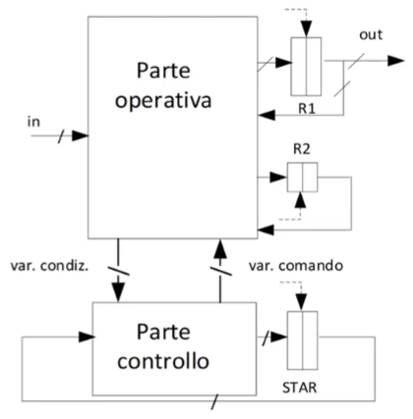**SCOMPOSIZIONE PO/PC**

Si **divide la RSS** in due sottoreti comunicanti:

* **Parte operativa:** tutta la logica necessaria all’interfacciamento con il mondo esterno *(cioè le arrivano gli ingressi e gestisce le uscite della rete)* e alla produzione degli stati d’ingresso per i registri operativi
* **Parte controllo:** la logica necessaria all’aggiornamento dello statointerno

Le due reti hanno lo **stesso clock**, e **comunicano tra loro tramite due gruppi di variabili**:

* **Variabili di comando:** vanno da PC a PO;
* **Variabili di condizionamento:** vanno da PO a PC;

Vediamo un esempio pratico e sintetizziamo il riconoscitore di sequenze alternate a partire dalla sua descrizione Verilog, il cui blocco always è questo:

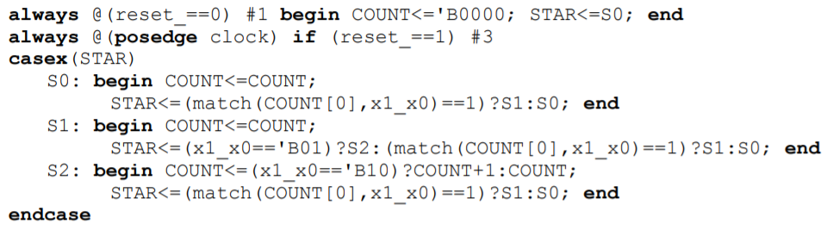

Partiamo dalla **parte operativa.** Questa deve fare due cose:

1. **Aggiornare** lo stato dei **registri** **operativi** ad ogni clock (nel nostro caso, COUNT)
2. **Produrre** le **variabili di condizionamento**

Per il **punto 1,** bisogna **guardare ai registri operativi come a registri multifunzionali.**

**Per ogni registro operativo**, si **isolano le μ-operazioni diverse**, indicando in quale stato vengono fatte.

Facendo questo, **si producono anche le variabili di comando**:

Andiamo allora a guardare il blocco always:

* COUNT

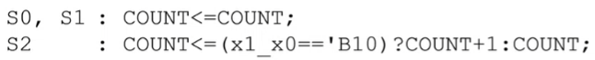

Nel nostro caso, in S0 e S1 abbiamo quella μ-operazione; in S2 abbiamo quell’altra μ-operazione. Possiamo vedere allora il registro COUNT come un registro multifunzionale **a due vie,** ciascuna via corrispondente ad una μ-operazione elencata (perché ogni μ-operazione corrisponde ad una funzione combinatoria che può decidere il valore di COUNT).

Facciamo allora la sintesi in scatolette di questo registro multifunzionale:

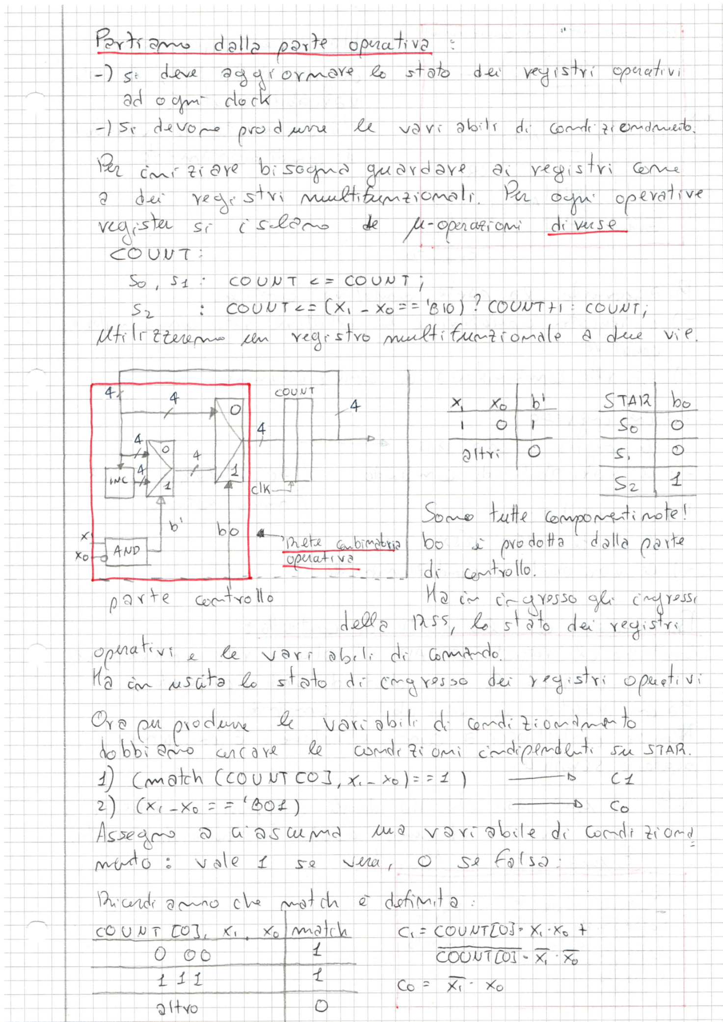

C’è il registro COUNT, e due funzioni possibili:

* Una è la **conservazione** (COUNT <= COUNT), quindi **è un filo che esce dal registro ed entra nel multiplexer**;
* L’altra è più complessa. In particolare, se x1_x0 == ‘B10, allora restituisce il valore di COUNT incrementato; altrimenti restituisce COUNT. Essendoci una scelta, posso allora usare un **multiplexer** dove **su un ramo finisce il filo che esce direttamente dal registro**; **sull’altro ramo invece il filo passa prima per un incrementatore (così che COUNT venga incrementato) e poi finisce al multiplexer**.

Quale fra i due rami viene scelto dipende dai valori di x1_x0: in particolare, per come abbiamo scelto i rami del multiplexer, dovrà essere scelto il ramo 1 se x1 = 1 e x0 = 0; il ramo 0 altrimenti. Questo significa che **il valore della variabile di comando b’** dovrà valere 1 solo se x1 = 1 e x0 = 0, e questo è il risultato di **un’AND tra x1 e x0 negato**.

**Qual è la variabile di comando b0 del multiplexer principale che sceglie una tra le due funzioni?** Questa verrà prodotta dalla **parte controllo,** in quanto **dipende solo dallo stato interno,** e prende il nome di **variabile di comando** (ed è la parte controllo che si occupa dello stato interno). In particolare, per come abbiamo scelto noi i rami del multiplexer, b0 = 0 se lo stato interno è S0 o S1; b1 = 1 se lo stato interno è S2, quindi:

assign b0=(STAR==S2)?1:0;

Tutta questa certamente non è la sintesi ottimale, ma è comunque una sintesi, e si fa in maniera semiautomatica, partendo dalla descrizione.

Inoltre, non scrivo adesso la sintesi delle variabili di comando, poiché saranno prodotte dalla parte controllo, e vedremo successivamente come sintetizzare tutta la parte controllo.

La parte riquadrata in **rosso**, cioè tutta la parte di logica combinatoria che sta davanti al registro COUNT, prende il nome di **rete combinatoria operativa** per il registro COUNT. Nel caso generale, ce ne saranno tante quante sono i registri operativi (cioè, nel caso di più registri, avrei dovuto fare la stessa cosa che ho fatto per il registro COUNT per ogni registro, quindi ognuno vederlo come registro multifunzionale e fare la sintesi a scatolette).

In generale, ogni rete combinatoria operativa ha/può avere (in base a come sono scritti gli statement):

* In **ingresso**, gli ingressi della RSS, lo stato di uscita dei registri operativi e le variabili di comando;
* In **uscita**, lo stato di ingresso dei registri operativi

Ora si producono le variabili di condizionamento, cioè le variabili che guidano i µ-salti. Per fare questo, bisogna allora **cercare le condizioni indipendenti su STAR che guidano i µ-salti.**

“Indipendenti” significa che la verità di una non dipende dalla verità dell’altra e viceversa. Ad esempio, se avessi due condizioni simili:

* (match(COUNT[0], x1_x0) == 0)
* (match(COUNT[0], x1_x0) == 1)

Sono due condizioni tra loro dipendenti, perché una è vera solo se l’altra è falsa, e viceversa. Non so cosa si fa in questi casi, quindi **consiglio:** quando nella descrizione scrivi le condizioni per i µ-salti, scrivile sempre allo stesso modo (es. se un salto lo fai se “/dav == 1”, le future condizioni su /dav scrivile sempre alla stessa maniera, non alcune volte /dav == 1 e poi /dav == 0. In questo modo, avrai sempre condizioni indipendenti).

Nel nostro caso, al solito di guarda il blocco always e le condizioni indipendenti su STAR sono:

* (match(COUNT[0], x1_x0) == 1)
* (x1_x0 == ‘B01)

Assegno a ciascuna di queste una variabile di condizionamento, cioè una variabile che vale 1 se la condizione è vera, e 0 se la condizione è falsa. Nel nostro caso:



Queste variabili saranno prodotte da una rete combinatoria, detta **rete combinatoria di condizionamento,** che in generale ha/può avere:

* in **ingresso,** gli ingressi della RSS e lo stato dei registri operativi;
* in **uscita,** le variabili di condizionamento.

Nel nostro caso, la sintesi delle due variabili di condizionamento (e quindi della rete combinatoria di condizionamento) è questa:

È la sintesi di match, poiché c1 è 1 quando match è 1; 0 quando match è 0. Si ricava dalla tab di verità della funzione combinatoria match.

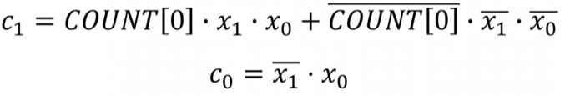

E quindi in Verilog la sintesi sarà di c1 e c2 sarà:

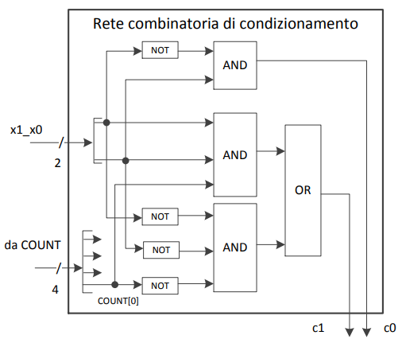

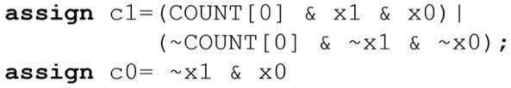

Riscriviamo la descrizione della rete avendo introdotto queste nuove variabili + altre modifiche:

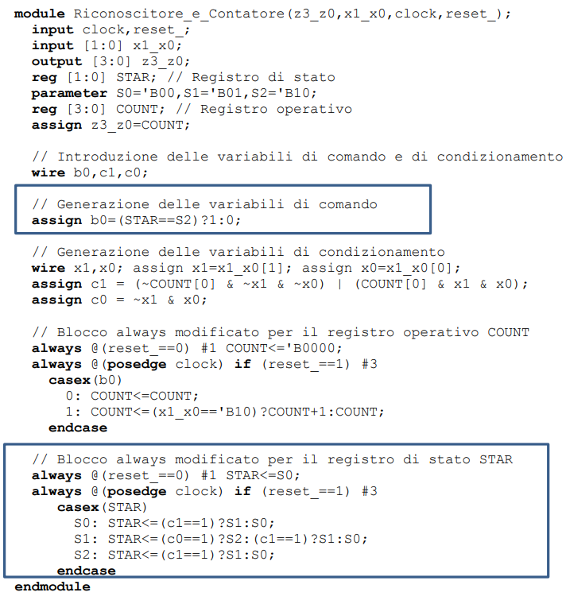

* Introduco le variabili di comando e di condizionamento dichiarandoli come tre wire;
* Scrivo come si sintetizzano le variabili di condizionamento (quelle di comando no, saranno prodotte dalla Parte Controllo e vedremo dopo come si sintetizza). Visto che della variabile d’ingresso x1_x0 mi interessa spesso un solo filo tra i due, invece di scrivere x1_x0[0] o x1_x0[1], che può essere incasinato, mi conviene dichiarare due wire x1 e x0 e fare   
  *assign x1 = x1_x0[1]; assign x0 = x1_x0[0]*, e in questo modo possiamo lavorare sui fili x1 e x0 (che ora hanno stesso valore di x1_x0[1] e x1_x0[0]).
* Scrivo i blocchi always separati per ogni registro (servirà per dopo):
  + il blocco always per il registro COUNT, che si ottiene dal blocco always originale, lasciando solo le cose relative al registro COUNT. Al posto quindi del casex su STAR, faccio un casex sulla variabile di comando b0, che è proprio quella che guida l’operazione che si deve fare su COUNT;
  + Il blocco always per il registro STAR, che si ottiene dal blocco always originale, lasciando solo le cose relative al registro STAR. Al posto delle condizioni originali che guidano i µ-salti metto allora le condizioni sulle variabili di condizionamento.

Di questa rete possiamo distinguere due sottoreti:

1. La prima, quella riquadrata, ha il registro STAR, le variabili di condizionamento come ingressi e le variabili di comando come uscite. Si tratta allora della **parte controllo** (infatti si occupa solo dell’aggiornamento dello stato interno e comunica usando le variabili di comando)**;**
2. La seconda, il resto, ha i registri operativi, le variabili di condizionamento come uscite, le variabili di comando come ingressi, e le arrivano gli ingressi della rete e gestisce le uscite della rete. Si tratta allora della **parte operativa.**

Allora possiamo scomporre tutto in un modulo top-level che comprende un modulo “parte operativa” e un modulo “parte controllo”:

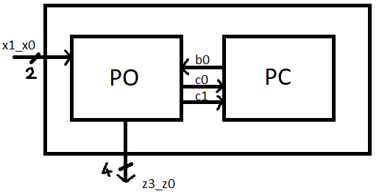

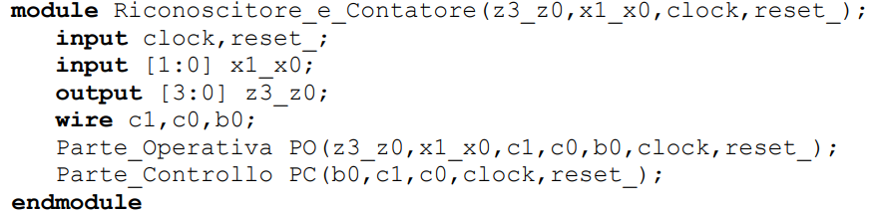

Modulo top-level. Ha come ingressi e uscite gli ingressi e le uscite della rete (si tratta infatti del modulo “più in alto”) + clock e reset. Al suo interno ha i wire c1, c0, b0 (fa comodo dichiararli qui, così collego le uscite/ingressi dei due moduli direttamente ai wire, e in questo modo avrò i due moduli che comunicano tra loro), e un modulo Parte_Operativa PO e un modulo Parte_Controllo PC, con tutti i collegamenti che vedremo meglio descrivendo i due moduli.

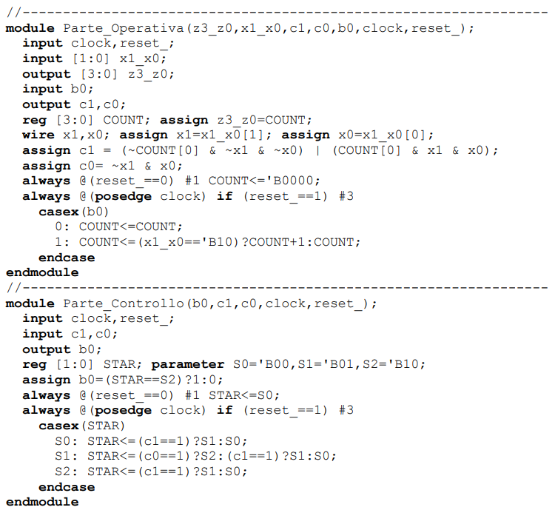

Sintesi rete combinatoria operativa

Sintesi rete combinatoria di condizionamento



Il modulo Parte_Operativa ha gli stessi ingressi e uscite della rete top-level (infatti è la parte operativa che gestisce ingressi e uscite della rete) con in aggiunta le variabili di condizionamento che sono uscite e le variabili di comando che sono ingressi.

Detto questo, copio pari pari tutta la parte non riquadrata della descrizione di prima che riguarda solo la parte operativa, quindi la dichiarazione del registro COUNT, la generazione delle variabili di condizionamento (l’introduzione no, perché sono variabili d’interfaccia della rete) e il blocco always modificato per il registro COUNT.

Quindi, riguardando il modulo top-level, collego le uscite e gli ingressi della rete top-level alle uscite e ingressi della rete Parte_Operativa; i wire c1, c0 alle uscite c1, c0; il wire b0 all’ingresso b0, clock e reset_ della rete top-level a clock e reset_ della rete Parte_Operativa (quindi sono tutti connessi allo stesso clock e allo stesso circuito di reset).



Il modulo Parte_Controllo ha come ingressi le variabili di condizionamento + clock e reset e come uscite le variabili di comando.

Detto questo, copio pari pari tutta la parte della descrizione di prima che riguarda solo la parte di controllo, quindi la dichiarazione del registro STAR e codifiche degli stati interni, la generazione delle variabili di comando (l’introduzione no, perché sono variabili d’interfaccia della rete) e il blocco always modificato per il registro STAR.

Quindi, riguardando il modulo top-level, collego i wire c1, c0 agli ingressi c1, c0; il wire b0 all’uscita b0, clock e reset_ della rete top-level a clock e reset_ della rete Parte_Operativa (quindi sono tutti connessi allo stesso clock e allo stesso circuito di reset).

In questo modo i due moduli sono connessi tra loro, poiché comunicano sugli stessi wire.

A questo punto siamo *quasi* arrivati ad una sintesi. Infatti, abbiamo:

* La specifica (al livello di descrizione di ciascun registro multifunzionale) di ciascuna rete combinatoria operativa. Va bene lasciare il casex e le condizioni per le micro-operazioni così come sono (Stea si fida che sappiamo sintetizzarlo poi con carta e penna), e per gli assegnamenti ai registri operativi basta fermarsi quando si vedono reti standard (es. COUNT <= COUNT – 1 sottintende che si sia un decrementatore, che è una rete standard. Fosse stato COUNT <= fun(…), avrei dovuto sintetizzare la funzione ovviamente).
* La specifica (al livello di espressioni di algebra di Boole) della rete combinatoria di condizionamento. Qui è necessario essere precisi fino al bit.
* Resta da vedere come fare la sintesi della parte controllo, che vedremo successivamente.

*Esercizio: scomposizione PO/PC formatore di impulsi con handshake /dav-rfd*

Partiamo dalla descrizione:

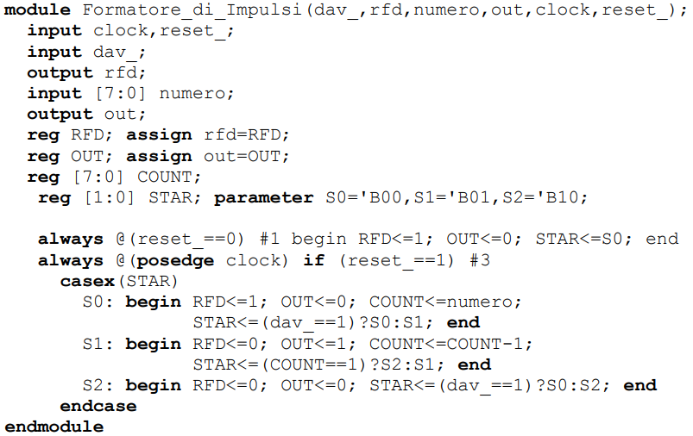

Punto 1: guardo i registri operativi come registri funzionali e per ogni registro operativo mi isolo le   
μ-operazioni diverse, indicando in quale stato vengono fatte. Facendo questo, produrrò anche le variabili di comando.

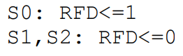**RFD**:

Due μ-operazioni diverse, dunque ho un registro multifunzionale a due vie dove le funzioni sono la costante 0 e la costante 1, e c’è una variabile di comando b0 che seleziona una delle due funzioni e vale 0 in S0;   
1 in S1, S2 (potevo fare anche al contrario senza problemi, scelgo io quando vale 0 o quando vale 1. Ovviamente poi il disegno sarà diverso, con i rami del multiplexer invertiti).

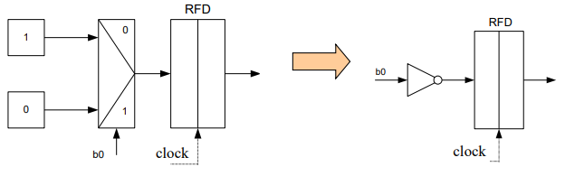

semplificabile con:

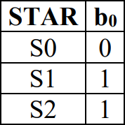

Quando abbiamo più registri operativi, conviene via via segnarsi in una tabella i valori delle variabili di comando in base allo stato interno in cui ci si trova. Questo si vedrà essere utile per fare delle ottimizzazioni.

**OUT**:

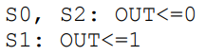

Due μ-operazioni diverse, dunque ho un registro multifunzionale a due vie dove le funzioni sono la costante 0 e la costante 1, e c’è una variabile di comando b1 che seleziona una delle due funzioni e vale 0 in S0, S2;   
1 in S1.

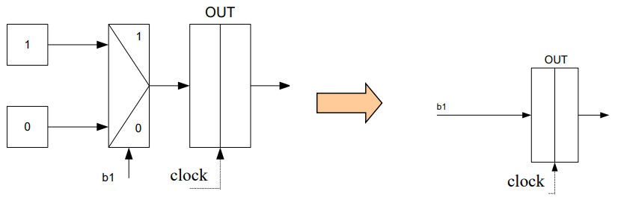

semplificabile con:

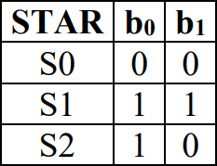

**COUNT:**

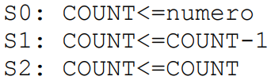

Tre μ-operazioni diverse (in S2 non c’è scritto niente, quindi significa COUNT <= COUNT), dunque ho un registro multifunzionale a tre vie dove le funzioni sono numero, COUNT – 1 e COUNT, e ci sono *due* variabili di comando b3b2 per selezionare una delle tre funzioni (essendoci tre vie, servono almeno 2 bit per poterle distinguere).

Poiché userò solo 3 delle 4 combinazioni possibili dei valori di queste variabili, questo significa che userò due combinazioni per selezionare la stessa funzione, dunque compilando la tabella avrò un valore di una variabile di comando con “non specificato”).

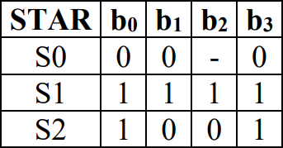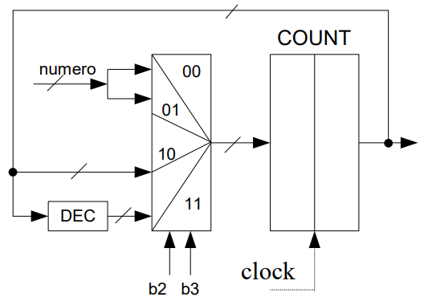

Il valore di b2 in S0 è non specificato, poiché abbiamo deciso che, in S0, b2b3 possono valere 00 o 10 (vedi disegno a sx)

Il motivo di aver scritto di volta in volta la tabella con i valori delle variabili di comando nei vari stati è questo: se decidiamo che, in S0, b2 vale 0, allora si vede che i valori della variabile di comando b2 sono uguali ai valori variabile di comando b1. Allo stesso modo, si vede che i valori della variabile di comando b3 sono uguali alla variabile di comando b0. Possiamo allora **far coincidere variabili di comando** (al posto di b2 uso b1, al posto di b3 uso b0), e questo ci permette di usare solo 2 variabili di comando al posto di 4.

Le variabili di comando allora saranno b0, b1, e avranno questo valore:

**assign** {b0, b1} = (STAR == S0) ? ‘B00 :

(STAR == S1) ? ‘B11 :

(STAR == S2) ? ‘B10 :

‘BXX; //default, se non sto in uno stato (che sarebbe errore), avranno valore non specificato

**NB:** questo è l’unico tipo di ottimizzazione concessa quando si fa la sintesi. Vediamo cosa non fa mai fatto:

* Riguardando la descrizione mi sarei potuto accorgere che, in S2, il valore di COUNT non è significativo. Allora nella sintesi avrei potuto mettere in S2 come μ-operazione qualsiasi altra cosa, ad esempio COUNT <= COUNT – 1, così da avere 2 μ-operazioni diverse invece di 3. Questo è **errore grave: la sintesi deve essere coerente 1:1 con la descrizione**. Se non coincide con la descrizione, è sbagliata, perché non sarebbe più appunto la sintesi di ciò che è descritto, ma di un’altra cosa.
* Allora potremmo pensare di andare a modificare anche la descrizione, mettendo in S2   
  COUNT <= COUNT – 1, così da renderla coerente con la sintesi ottimizzata. Questo non è errore, ma è una **cosa idiota**. **La descrizione deve essere leggibile**; andarla a modificare col senno di poi per ottimizzarla per la sintesi la renderebbe meno comprensibile.

Punto 2: produciamo le variabili di condizionamento, cioè le variabili che guidano i µ-salti. Cerchiamo le condizioni indipendenti su STAR che guidano i µ-salti.

**STAR:**

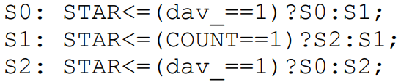

Sono due le condizioni indipendenti:

* dav_==1
* COUNT == 1

Assegno a ciascuna di queste una variabile di condizionamento, cioè una variabile che vale 1 se la condizione è vera, e 0 se la condizione è falsa. Nel nostro caso:

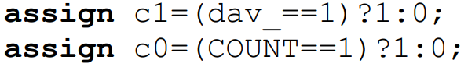

E dunque la sintesi di queste variabili di condizionamento sarà:

**assign** c1 = dav_;

**assign** c0 = (~COUNT[7] & ~COUNT[6] & ~COUNT[5] & ~COUNT[4] & ~COUNT[3] & ~COUNT[2] & ~COUNT[1] & COUNT[0])

A questo punto si riscrive la descrizione introducendo tutte le nuove variabili e scrivendo i blocchi always separati per ogni registro + altre aggiunte (vedi pag. 106) e si separano le due sottoreti “Parte operativa” e “Parte controllo”, ottenendo così un modulo top-level che li contiene entrambi:

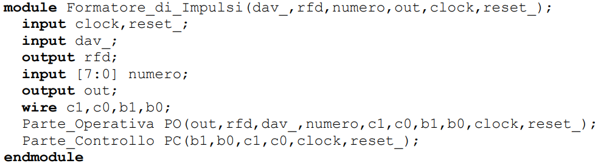

Modulo top-level. Ha come ingressi e uscite gli ingressi e le uscite della rete (si tratta infatti del modulo “più in alto”) + clock e reset. Al suo interno ha i wire c1, c0, b1, b0 (fa comodo dichiararli qui, così collego le uscite/ingressi dei due moduli direttamente ai wire, e in questo modo avrò i due moduli che comunicano tra loro), e un modulo Parte_Operativa PO e un modulo Parte_Controllo PC, con tutti i collegamenti che vedremo meglio descrivendo i due moduli.

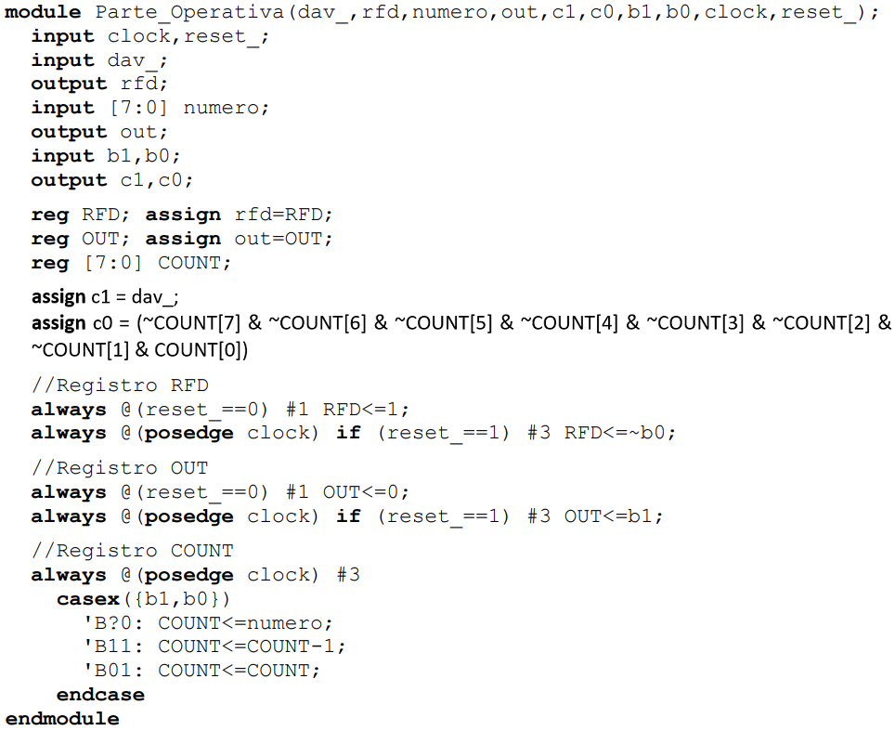

Il modulo Parte_Operativa ha gli stessi ingressi e uscite della rete top-level (infatti è la parte operativa che gestisce ingressi e uscite della rete) con in aggiunta le variabili di condizionamento che sono uscite e le variabili di comando che sono ingressi.

Detto questo, copio pari pari tutta la parte della descrizione di prima (quella che avrei scritto sostituendo le variabili introdotte + altre modifiche, vedi pag. 106) che riguarda solo la parte operativa, quindi la dichiarazione dei registri RFD, OUT, COUNT (con eventuale collegamento delle uscite di questo modulo alle uscite dei registri); la generazione delle variabili di condizionamento (l’introduzione no, perché sono variabili d’interfaccia della rete) e i blocchi always modificati per i registri RFD, OUT e COUNT.

Quindi, riguardando il modulo top-level, collego le uscite e gli ingressi della rete top-level alle uscite e ingressi della rete Parte_Operativa; i wire c1, c0 alle uscite c1, c0; i wire b1, b0 all’ingresso b1, b0; clock e reset_ della rete top-level a clock e reset_ della rete Parte_Operativa (quindi sono tutti connessi allo stesso clock e allo stesso circuito di reset).

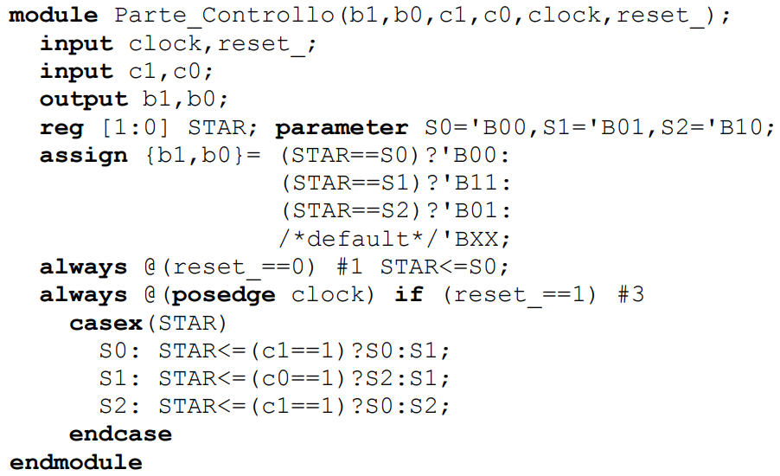

Il modulo Parte_Controllo ha come ingressi le variabili di condizionamento + clock e reset e come uscite le variabili di comando.

Detto questo, copio pari pari tutta la parte della descrizione di prima (quella che avrei scritto sostituendo le variabili introdotte + altre modifiche, vedi pag. 106) che riguarda solo la parte di controllo, quindi la dichiarazione del registro STAR e codifiche degli stati interni, la generazione delle variabili di comando (l’introduzione no, perché sono variabili d’interfaccia della rete) e il blocco always modificato per il registro STAR.

Quindi, riguardando il modulo top-level, collego i wire c1, c0 agli ingressi c1, c0; i wire b1, b0 all’uscita b0; clock e reset_ della rete top-level a clock e reset_ della rete Parte_Operativa (quindi sono tutti connessi allo stesso clock e allo stesso circuito di reset).

In questo modo i due moduli sono connessi tra loro, poiché comunicano sugli stessi wire.

Anche qui, abbiamo sintetizzato la rete combinatoria di condizionamento a livello del singolo bit e la rete combinatoria operativa a livello di registri multifunzionali. Resta da vedere come sintetizzare la Parte Controllo.

**SINTESI DELLA PARTE CONTROLLO**

Per la sintesi della Parte Controllo si usa una tecnica che in generale non porterà ad una sintesi ottimizzata, ma permette di avere comunque una sintesi con poca fatica. L’uso di questa tecnica tuttavia richiede che sia rispettato un vincolo: **tutti i µ-salti devono essere massimo a due vie**:

es. STAR <= (c1 == 1) ? S0 : S1

Se abbiamo quindi salti a tre o più vie, o riusciamo a scriverli come salti a due vie, oppure non possiamo utilizzare questa tecnica.

Vediamo come funziona questa tecnica. Applichiamola alla descrizione di questa Parte Controllo:



* Chiamiamo **µ-indirizzo** la codifica dello stato interno (quella riportata nel parameter).
* Per ogni µ-indirizzo, si individua lo stato delle variabili di comando(detto **µ-codice**). Basta guardare l’assign: in corrispondenza del µ-indirizzo “00” le variabili di comando hanno valore 00; in corrispondenza del µ-indirizzo “01” le variabili di comando hanno valore 11; in corrispondenza del   
  µ-indirizzo “10” le variabili di comando hanno valore 01. Al µ-indirizzo “11” metto non specificato perché non avrò mai il µ-indirizzo 11, in quanto gli stati interni sono solo 3. Otteniamo allora questa tabellina:

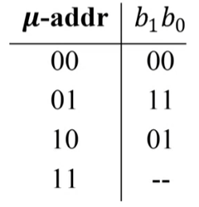

* Associo una codifica in base 2 alle variabili di condizionamento. Nel nostro caso ho due var. di condizionamento, e quindi associo loro una codifica su un bit: c1 = 1, 𝑐0 = 0. Se ne avessi avute 4,   
  c3, … , c0, avrei codificato c3 come 11, c2 come 10, c1 come 01 e 𝑐0 come 00.

Nella tabella scriverò la codifica della variabile di condizionamento efficace per quel μ-indirizzo, cioè quella che guida il μ-salto (quella che compare tra parentesi nella condizione, per intenderci), che chiameremo ceff. Nello stato S0, di μ-indirizzo 00, la var. di condizionamento efficace è c1; in S1 è c0, in S2 è nuovamente c1. Anche in questo caso, in corrispondenza del µ-indirizzo 11, metto non specificato (lo farò anche per le cose dopo, perché tanto non avrò mai il µ-indirizzo 11).

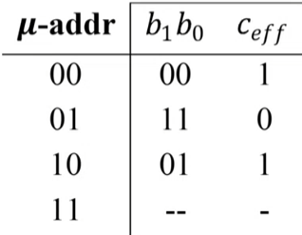

* Aggiungo infine il μ-indirizzo cui si salta nel caso di condizione vera e il μ-indirizzo cui si salta nel caso di condizione falsa (ecco perché il vincolo era che i μ-salti fossero a due vie)

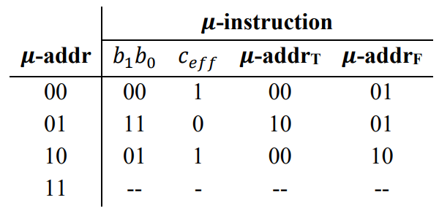

La tabella finale che si ottiene è a tutti gli effetti **una rete combinatoria** (nel nostro caso, a due ingressi e a 7 uscite), dunque una **ROM**, nel nostro caso fatta da 4 celle (indirizzate dai μ-indirizzi) di 7 bit ciascuna (numero di bit delle uscite).

Ogni riga di questa tabella prende il nome di **μ-istruzione,** in quanto descrive compiutamente tutto quello che la parte controllo deve fare nello stato codificato con il μ-indirizzo corrispondente. Infatti, una volta scritta la ROM, la sintesi della parte controllo diventa immediata tramite due modelli:

* **μ-address based;**
* **μ-instruction based;**

**SINTESI μ-ADDRESS BASED**

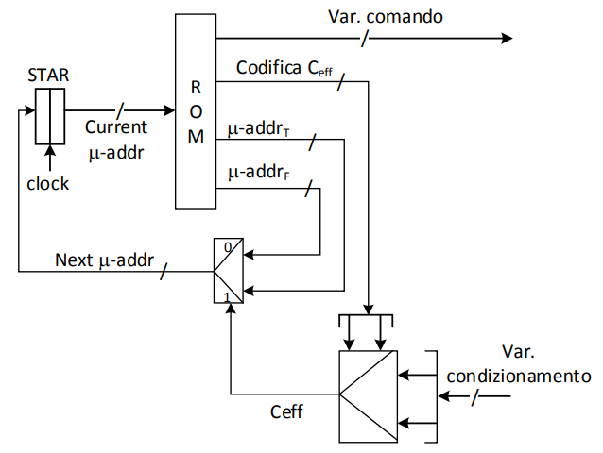

STAR contiene il μ-indirizzo attuale (cioè lo stato interno attuale, come fa di solito) ed è connesso in cascata ad una ROM. La ROM prende in ingresso il μ-indirizzo attuale e in base ad esso dà in uscita le variabili di comando, che andranno alla parte operativa; la codifica della variabile di condizionamento efficace; il   
μ-indirizzo cui si salta nel caso di condizione vera e il μ-indirizzo cui si salta nel caso di condizione falsa.

Bisogna ora fare in modo che a STAR vada in ingresso il μ-indirizzo successivo (cioè la codifica dello stato interno successivo). Questo sarà uno tra i due μ-indirizzi in uscita dalla ROM, e quale dei due andrà in ingresso dipende dal valore della variabile di condizionamento efficace (infatti abbiamo visto che tutte le condizioni dei μ-salti sono “C*eff* == 1”, quindi se C*eff* == 1 si va al μ-addrT; altrimenti al μ-addrF).

Ricaviamoci innanzitutto la variabile di condizionamento efficace: prendiamo un multiplexer che ha in ingresso tutte le variabili di condizionamento ed ha come variabile di comando proprio la codifica della variabile di condizionamento efficace. In questo modo, verrà selezionata e portata in uscita proprio la variabile di condizionamento efficace (che è quella che ha la codifica della var. di comando del multiplexer).

A questo punto, metto un altro multiplexer che ha in ingresso μ-addrT e μ-addrF e come variabile di comando la variabile di condizionamento efficace C*eff* ricavata prima. In questo modo, se C*eff == 1,* verrà selezionato   
μ-addrT; altrimenti verrà selezionato μ-addrF. L’uscita del multiplexer andrà in ingresso al registro STAR, e dunque in questo modo STAR prenderà in ingresso il valore dello stato interno successivo, che verrà marcato dopo il clock.

Analizziamo ora le prestazioni di questo modello. La più lunga catena combinatoria risulta quella che va dall’uscita di STAR, passa per la ROM, passa per la RC operativa che prende in ingresso le variabili di comando e finisce poi in ingresso ai registri operativi. La ROM e la RC operativa sono le RC più complesse, dunque insieme si avrà un tempo di attraversamento TRC molto grande, e questo ha come conseguenza il fatto che il clock deve essere abbastanza lento per poter rispettare le disuguaglianze di temporizzazione.

Questo problema si risolve invertendo di posto la ROM e il registro STAR + altre modifiche al registro STAR. Si ottiene così il modello μ-instruction based.

**SINTESI μ-INSTRUCTION BASED**

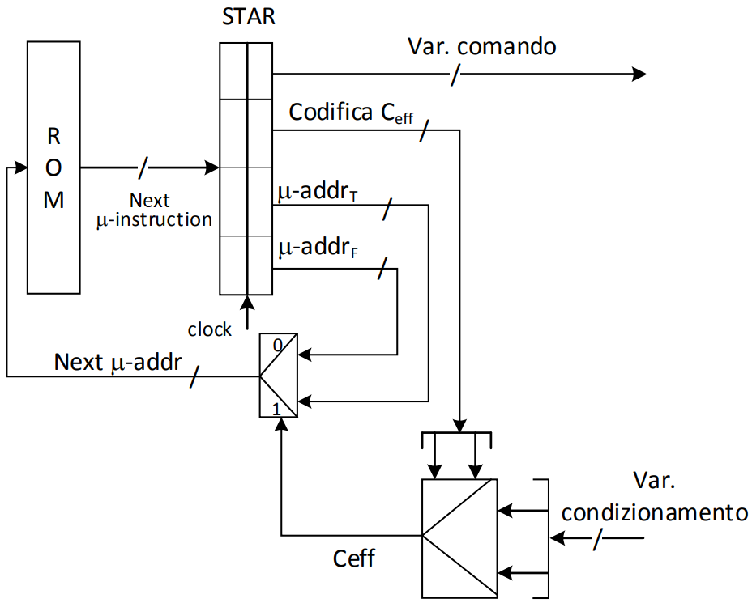

Tutto identico a prima, con la differenza che la ROM e STAR sono invertiti di posto: ho la ROM connessa in cascata al registro STAR, che adesso contiene la μ-istruzione attuale. STAR dunque va opportunamente dimensionato per contenere le μ-istruzioni. Il μ-indirizzo successivo andrà in ingresso alla ROM; questa darà in uscita la μ-istruzione successiva che verrà memorizzata nel registro STAR all’arrivo del clock.

In questo modello non c’è più una via combinatoria dove passo sia attraverso la ROM che attraverso la RC operativa, ma solo attraverso una delle due. E’ vero che adesso ho un’altra via combinatoria “lunga” dove ho in cascata la RC di condizionamento (quella che produce le var. di condizionamento) e la ROM, ma la RC di condizionamento è in genere molto più semplice rispetto alla RC operativa. In generale quindi avrò che TRC sarà più piccolo, e dunque il clock può essere più veloce e comunque rispettare le disuguaglianze di temporizzazione. L’unico svantaggio di questo modello è che adesso STAR è più grande.

**Negli esercizi**, quando dobbiamo fare la sintesi, dopo aver separato parte operativa e parte controllo, come commento alla parte controllo va scritta la tabella di verità della ROM.

Nel caso di 𝜇-salto incondizionato, la codifica della var. di condizionamento efficace è non specificata, e la codifica dei due 𝜇-indirizzi True e False è identica. In questo modo, osservando il modello, qualunque sia il valore della codifica della var. di condizionamento efficace, essendo la codifica dei due 𝜇-indirizzi True e False identica, salterò sempre allo stesso 𝜇-indirizzo. Vedremo un esempio più tardi.

**REINTRODURRE I μ-SALTI A PIÙ VIE**

Nel caso in cui avessimo un μ-salto a 3 vie, possiamo trasformarlo in due μ-salti a due vie da controllare in due clock diversi, in questo modo:

S0: STAR <=(x1_x0 == ‘B01)? S2 : (x1_x0 == ‘B11) ? S1 : S0

Diventa:

Cioè prima controllo una condizione, poi eventualmente controllo l’altra

S0: STAR <= (x1_x0 == ‘B01) ? S2 : S0_1

S0_1: STAR <= (x1_x0 == ‘B11) ? S1 : S0

Per fare una cosa del genere però bisogna essere sicuri che gli ingressi restino fermi per due clock (e non è scontato). Inoltre, si perde un clock per ogni via oltre la seconda, quindi se già una cosa del genere è problematica con salti a 3 vie, pensa con più di 3 vie. Serve allora un altro modo per reintrodurre i salti a più vie.

**MULTIWAY JUMP REGISTER (MJR)**

La soluzione allora è usare un **registro operativo** apposta per contenere gli indirizzi di salto, detto **MJR.**

* Essendo un registro operativo, va sintetizzato nella parte operativa;
* Bisognerà poi aggiustare la parte controllo per utilizzarlo.

Supponiamo di avere una **descrizione** di questo genere, un μ-salto a k vie:

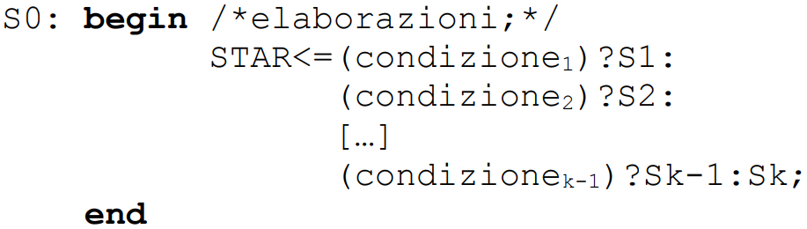

Possiamo trasformare la descrizione in questo modo:

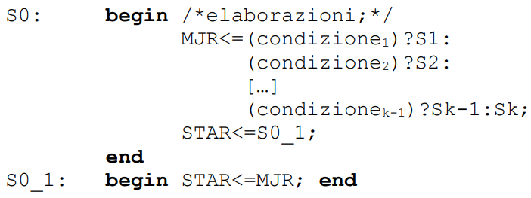

Cioè la stessa logica che si usava per aggiornare STAR adesso viene usata per aggiornare MJR.

Al clock successivo vado poi in uno stato intermedio S0_1, dove STAR prende l’indirizzo di salto salvato in MJR.

In questo modo, bastano due soli stati interni per gestire salti a N vie, con N qualunque.

Vediamo ora cosa cambia nella **sintesi**.

Nella **PO**, essendo MJR un registro operativo, si sintetizza come un qualunque registro operativo.

Nella **PC**, bisogna fare delle modifiche. Ora abbiamo due tipi di μ-salto:

* quello “standard”, cioè guidato dalle variabili di condizionamento (*Sw: STAR <= (Ceff == 1) ? Sx : Sy*);
* quello guidato da MJR (*Sz: STAR <= MJR*).

Partendo allora dalla struttura già vista per i salti a due vie, conviene aggiungere alla ROM un’altra variabile, detta **μ-tipo**, che discrimina se il μ-salto che viene fatto per un certo μ-indirizzo (in un certo stato) è guidato dalle variabili di condizionamento (0) o da MJR (1).

Si aggiunge poi un altro multiplexer comandato da μ-tipo che sceglie se il prossimo μ-address è uno tra   
μ-addrF e μ-addrT (nel caso di salto “standard”, quindi quando μ-tipo == 0) o quello contenuto in MJR (nel caso di salto guidato da MJR, quindi quando μ-tipo == 1).

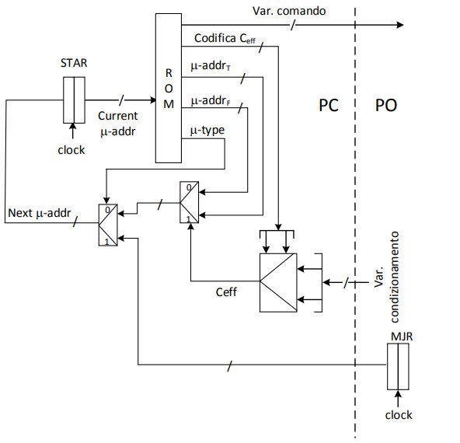

Vale per sintesi μ-address based, così come per quella μ-instruction based.

*Esempio di sintesi con uso di registro MJR*

Consideriamo questa descrizione:

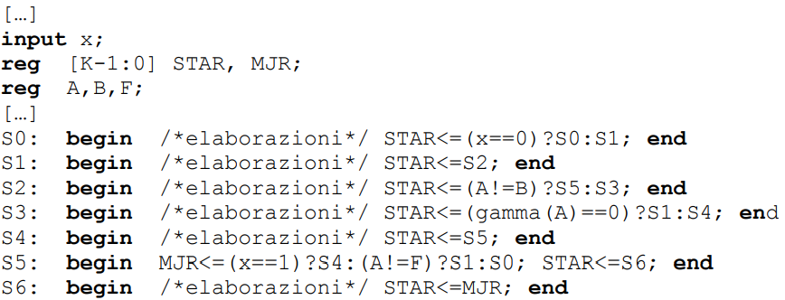

Partiamo dal sintetizzare la parte operativa. Consideriamo solo il registro MJR.

Innanzitutto, vedendo MJR come registro multifunzionale, isoliamoci le μ-operazioni diverse, indicando in quale stato vengono fatte.

**MJR:**

S5: MJR <= (x == 1) ? S4 : (A != F) ? S1 : S0;

altro: MJR <= MJR

Due μ-operazioni diverse, dunque ho un registro multifunzionale a due vie. Avrò una variabile di comando bk che seleziona una delle due funzioni e vale 0 in S5; 1 negli altri stati.

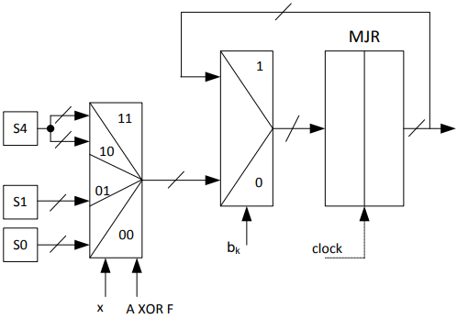

Senza fare alcuna ottimizzazione (dovremmo sapere il valore delle altre variabili di comando, ma non lo sappiamo), la variabile di comando bk ha questo valore:

**assign** bk = (STAR == S5) ? 0 : 1

Produciamo ora le variabili di condizionamento, cioè le variabili che guidano i µ-salti. Cerchiamo le condizioni indipendenti su STAR che guidano i µ-salti. Sono queste:

* x == 0
* A != B
* gamma(A) == 0

Assegno a ciascuna di queste una variabile di condizionamento:

**assign** c0 = (x == 0) ? 1 : 0;

**assign** c1 = (A != B) ? 1 : 0;

**assign** c2 = (gamma(A) == 0) ? 1 : 0;

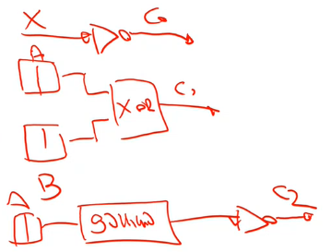E la sintesi sarà:

A e B sono registri a 1 bit

**assign** c0 = ~x;



**assign** c1 = A ⊕ B

**assign** c2 = (~gamma(A), e in particolare un’espressione algebrica che dipende da come è fatta la function combinatoria gamma).

Adesso sintetizziamo la parte controllo. Basta compilare la tabella di verità della ROM. L’unica differenza adesso è che, con il registro MJR, dobbiamo distinguere tra i salti “standard” e quelli guidati da MJR. Nel nostro caso, solo in S6 ho un salto guidato da MJR, quindi metterò in quella riga μ-type = 1. Alle altre righe metterò μ-type = 0. La tabella sarà allora:

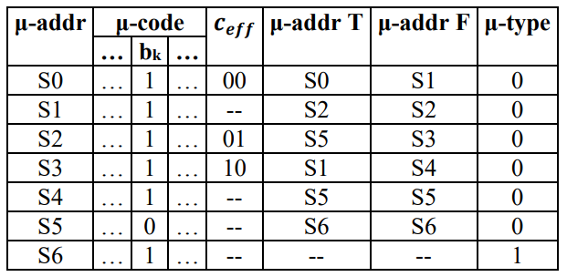

In questo caso, nel μ-code posso mettere solo il valore della variabile di comando bk, poiché non so il valore delle altre variabili di comando.

Codificando poi c0, c1 e c2 rispettivamente come 00, 01, 10, compilo la colonna della codifica della variabile di condizionamento efficace, cioè la variabile che guida il μ-salto: in S0 è c0, quindi metto 00; in S2 è c1, quindi metto 01; in S3 è c2, quindi metto 10. Negli altri stati ho salti incondizionati o guidati da MJR, quindi lascio non specificato (qualunque valore ci metto, è irrilevante).

Compilo poi le colonne di μ-addrT e μ-addrF. Negli stati dove c’è un salto incondizionato, i valori delle due colonne è identico (perché dovrò saltare in ogni caso a quello stato). Negli stati dove invece c’è un salto guidato da MJR, lascio non specificato ad entrambe le colonne (tanto non se ne terrà conto)

Infine compilo la colonna μ-type: è 0 per ogni stato, tranne in S6, dove ho un salto guidato da MJR.

**Quando usare MJR?**

Nel processore, viene usato per gestire μ-salti a decine, centinaia di vie (si vedrà dopo).

Negli esercizi, non si usa quasi mai. Di solito viene esplicitamente detto quando bisogna usare MJR, altrimenti si avranno quasi sempre μ-salti a 2 vie (e, nel caso di μ-salti a 3 vie, conviene piuttosto scomporlo in due   
μ-salti a due vie, perdendo un clock).